**DashBoard项目——用户操作手册**

**V1.0**

**北京恒信启华信息技术股份有限公司**

**2018年11月**

修改情况记录：

|  |  |  |  |  |
| --- | --- | --- | --- | --- |
| 版本号 | 修改批准人 | 日期 | 修改人 | 签收人 |
| V1.0 | 林海 | 2018年11月 | 艾亚民、林海 |  |
|  |  |  |  |  |

**目 录**

1 引言 1

1.1 编写目的 1

1.2 适用对象 1

1.3 参考资料 1

2 系统概述 1

2.1 系统功能 2

2.2 运行环境说明 2

2.3 安装指南 2

3 使用过程 5

3.1 登录系统 6

3.2 数据库配置 7

3.2.1 数据源新建 7

3.2.2 数据库连接测试 14

3.2.3 数据源列表 17

3.2.4 数据源删除 20

3.3 视图操作 21

3.3.1 视图新建 21

3.3.2 视图删除 22

3.3.3 视图查询 24

3.3.4 条形图配置 26

3.3.5 饼图配置 31

3.3.6 折线图配置 36

3.4 仪表板操作 41

3.4.1 仪表板新建 41

3.4.2 仪表板查询 44

3.4.3 仪表板删除 45

3.4.4 仪表板-视图配置 45

3.4.5 仪表板布局设置 45

3.4.6 仪表板刷新频率设置 45

3.4.7 仪表板预览 46

3.4.8 仪表板分享 46

# 引言

## 编写目的

本文档是为用户有效的使用DashBoard项目而编写的。主要介绍DashBoard系统的功能、操作方法和注意事项。

## 适用对象

本手册适用于具备一定数据库、软件基础的人员。

## 参考资料

1. <http://echarts.baidu.com/examples/>
2. <https://github.com/hklhai/dashboard>
3. <https://github.com/aym19900825/Dashboard>

# 系统概述

“DashBoard项目”主要采用B-S(浏览器-服务器)结构。方便将已经经过ETL处理的数据做可视化展示，本系统可以直接将表数据配置成指定视图，视图支持条形图、折线图以及饼状图；此外，本系统支持视图的数据设置及样式设置。另外，本系统支持仪表板布局，支持将任意视图组合，采用“托拉拽”布局，方便用户根据数据配置展示仪表版并分享给外部系统使用。

## 系统功能

本系统功能描述：

* 1. 数据源类型支持Oracle、MySQL。
  2. 视图配置支持折线图、条形图、饼图配置
  3. 视图配置数据设置、样式设置
  4. 视图信息导出
  5. 仪表板支持多视图嵌入
  6. 仪表板支持托拉拽布局
  7. 仪表板支持预览
  8. 仪表板支持分享外部系统连接，支持外部系统陷入Url连接
  9. 仪表板支持配置定时刷新

## 运行环境说明

### 服务器配置

计算机配置要求： Pentium 1 GHz 或更高版本；内存 2GB或更大；硬盘 10GB或更大。

### 系统软件

支持系统软件：操作系统 Windows 7、Windows Server、Windows 8、Windows 10；CentOS、Ubuntu、Red Hat Linux等。

## 安装指南

### JDK配置

本系统推荐JDK版本为1.8.0_112，需要安装JDK1.8.0_112。不需要配置环境变量，不影响原有开发环境，仅指定Tomcat JDK版本即可，详见2.3.4 Tomcat安装配置。

#### Linux JDK配置

1. 修改/etc/profile
2. 增加如下内容（其中JAVA_HOME设置为JDK路径）

**JAVA_HOME=/opt/jdk1.7.0_40**

**PATH=$JAVA_HOME/bin:$PATH**

**CLASSPATH=.:$JAVA_HOME/lib/dt.jar:$JAVA_HOME/lib/tools.jar**

#### Windows JDK配置

1. 修改环境变量

新建JAVA_HOME配置JAVA安装路径。

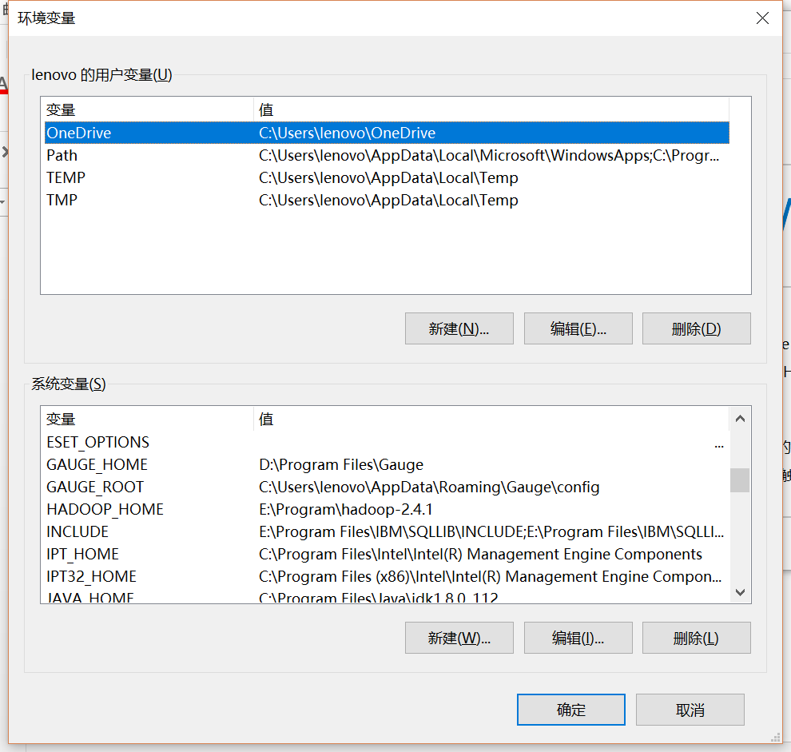

1. PATH增加如下内容

**%JAVA_HOME%\bin;%JAVA_HOME%\jre\bin;**

1. 新建CLASSPATH添加如下内容

**.;%JAVA_HOME%\lib;%JAVA_HOME%\lib\tools.jar**

### MySQL数据库参数配置

#### Linux MySQL参数配置

1. 修改/etc/mysql/mysql.conf.d/mysqld.cnf

**max_allowed_packet = 36M**

1. 重启MySQL

service mysql restart

#### Windows MySQL参数配置

1. 修改mysql安装目录下，my.ini

**max_allowed_packet = 36M**

2. MySQL停止net stop mysql

3. MySQL启动net start mysql

### MySQL数据库配置

使用root用户登录，执行如下脚本：

**create** database dashboard **default character set** utf8;  
use dashboard;  
SET FOREIGN_KEY_CHECKS=0;

-- ----------------------------

-- Table structure for tb_columnmap

-- ----------------------------

DROP TABLE IF EXISTS `tb_columnmap`;

CREATE TABLE `tb_columnmap` (

`columnmid` int(11) NOT NULL AUTO_INCREMENT,

`field` varchar(100) DEFAULT NULL,

`columnshow` varchar(100) DEFAULT '',

`type` varchar(100) DEFAULT NULL,

`vid` int(11) DEFAULT NULL,

`columnname` varchar(100) DEFAULT NULL,

`columntype` varchar(50) DEFAULT NULL,

`col_color` varchar(50) DEFAULT NULL,

`col_label` varchar(50) DEFAULT NULL,

`col_label_pos` varchar(50) DEFAULT NULL,

`col_max` tinyint(1) DEFAULT '0',

`col_min` tinyint(1) DEFAULT '0',

`col_name` varchar(50) DEFAULT NULL,

`col_stack` varchar(50) DEFAULT NULL,

`col_width` varchar(50) DEFAULT NULL,

`colyindex` int(11) DEFAULT NULL,

`col_average` tinyint(1) DEFAULT '0',

`col_type` varchar(50) DEFAULT NULL,

`col_end_color` varchar(50) DEFAULT NULL,

`col_gradient` tinyint(1) DEFAULT '0',

`col_label_rotate` varchar(50) DEFAULT NULL,

`col_start_color` varchar(50) DEFAULT NULL,

`col_area_color` varchar(50) DEFAULT NULL,

`col_area_style` tinyint(1) DEFAULT '0',

`col_smooth` tinyint(1) DEFAULT '1',

`col_step` tinyint(1) DEFAULT '0',

`sampling` varchar(50) DEFAULT NULL,

`col_label_line_color` varchar(50) DEFAULT NULL,

`col_label_line` tinyint(1) DEFAULT '0',

`col_radius` varchar(50) DEFAULT NULL,

`col_rose_type` tinyint(1) DEFAULT '0',

PRIMARY KEY (`columnmid`),

KEY `FKbffiep48qcfosj6902qx0q2wx` (`vid`),

CONSTRAINT `FKbffiep48qcfosj6902qx0q2wx` FOREIGN KEY (`vid`) REFERENCES `tb_visualize` (`vid`)

) ENGINE=InnoDB AUTO_INCREMENT=206 DEFAULT CHARSET=utf8;

-- ----------------------------

-- Table structure for tb_dashboard

-- ----------------------------

DROP TABLE IF EXISTS `tb_dashboard`;

CREATE TABLE `tb_dashboard` (

`bid` int(11) NOT NULL AUTO_INCREMENT,

`businesscategory` varchar(50) DEFAULT NULL,

`dashboarddescription` varchar(250) DEFAULT NULL,

`dashboardname` varchar(100) DEFAULT NULL,

`dashboardshowname` varchar(100) DEFAULT NULL,

`type` varchar(30) DEFAULT NULL,

`refresh` int(6) DEFAULT '0',

PRIMARY KEY (`bid`),

UNIQUE KEY `IDX_dashboardname` (`dashboardname`)

) ENGINE=InnoDB AUTO_INCREMENT=21 DEFAULT CHARSET=utf8;

-- ----------------------------

-- Table structure for tb_dashboard_visualize

-- ----------------------------

DROP TABLE IF EXISTS `tb_dashboard_visualize`;

CREATE TABLE `tb_dashboard_visualize` (

`did` int(11) NOT NULL AUTO_INCREMENT,

`bid` int(11) DEFAULT NULL,

`vid` int(11) DEFAULT NULL,

`h` int(11) DEFAULT NULL,

`w` int(11) DEFAULT NULL,

`x` int(11) DEFAULT NULL,

`y` int(11) DEFAULT NULL,

`echarttitle` varchar(100) DEFAULT NULL,

`legend_orient` varchar(100) DEFAULT NULL,

`legend_pos` varchar(100) DEFAULT NULL,

`legend_show` tinyint(1) DEFAULT '0',

`tooltip_show` tinyint(1) DEFAULT '0',

`xname` varchar(100) DEFAULT NULL,

`yname` varchar(100) DEFAULT NULL,

`background` varchar(50) DEFAULT NULL,

`echart_tit_color` varchar(50) DEFAULT NULL,

`echart_tit_pos` varchar(50) DEFAULT NULL,

PRIMARY KEY (`did`),

KEY `FKs0u7h9oxeym8pakpfyg3fd8i9` (`bid`),

KEY `FK3006umesaltsyga8yv3wwixda` (`vid`),

CONSTRAINT `FK3006umesaltsyga8yv3wwixda` FOREIGN KEY (`vid`) REFERENCES `tb_visualize` (`vid`),

CONSTRAINT `FKs0u7h9oxeym8pakpfyg3fd8i9` FOREIGN KEY (`bid`) REFERENCES `tb_dashboard` (`bid`)

) ENGINE=InnoDB AUTO_INCREMENT=82 DEFAULT CHARSET=utf8;

-- ----------------------------

-- Table structure for tb_database

-- ----------------------------

DROP TABLE IF EXISTS `tb_database`;

CREATE TABLE `tb_database` (

`dbid` int(10) NOT NULL AUTO_INCREMENT,

`ip` varchar(20) CHARACTER SET utf8 COLLATE utf8_general_ci NULL DEFAULT NULL,

`port` varchar(5) CHARACTER SET utf8 COLLATE utf8_general_ci NULL DEFAULT NULL,

`database` varchar(20) CHARACTER SET utf8 COLLATE utf8_general_ci NULL DEFAULT NULL,

`user` varchar(15) CHARACTER SET utf8 COLLATE utf8_general_ci NULL DEFAULT NULL,

`password` varchar(100) CHARACTER SET utf8 COLLATE utf8_general_ci NULL DEFAULT NULL,

`drivername` varchar(60) CHARACTER SET utf8 COLLATE utf8_general_ci NULL DEFAULT NULL,

`valid` int(2) NULL DEFAULT 0,

`datasourcename` varchar(80) CHARACTER SET utf8 COLLATE utf8_general_ci NULL DEFAULT NULL,

`dbtype` varchar(30) CHARACTER SET utf8 COLLATE utf8_general_ci NULL DEFAULT NULL,

`dbstatus` varchar(5) CHARACTER SET utf8 COLLATE utf8_general_ci NULL DEFAULT NULL,

PRIMARY KEY (`dbid`) USING BTREE

) ENGINE = InnoDB AUTO_INCREMENT = 11 CHARACTER SET = utf8 COLLATE = utf8_general_ci ROW_FORMAT = Dynamic;

-- ----------------------------

-- Table structure for tb_model

-- ----------------------------

DROP TABLE IF EXISTS `tb_model`;

CREATE TABLE `tb_model` (

`modelid` int(11) NOT NULL AUTO_INCREMENT,

`ismdeol` int(11) DEFAULT NULL,

`isurl` int(11) DEFAULT NULL,

`modeldesc` varchar(255) DEFAULT NULL,

`modelname` varchar(255) DEFAULT NULL,

`modelstatus` int(3) DEFAULT NULL,

`murl` varchar(255) DEFAULT NULL,

`parentid` int(11) DEFAULT NULL,

`remark` varchar(255) DEFAULT NULL,

`sortnum` int(6) DEFAULT NULL,

`bid` int(11) DEFAULT NULL,

PRIMARY KEY (`modelid`)

) ENGINE=InnoDB AUTO_INCREMENT=4 DEFAULT CHARSET=utf8;

-- ----------------------------

-- Records of tb_model

-- ----------------------------

INSERT INTO `tb_model` VALUES ('1', null, null, '车辆管理descriptionhk', '车辆管理hk', null, null, '0', null, null, null);

INSERT INTO `tb_model` VALUES ('2', null, null, '工具台账', '工具台账', null, null, '0', null, null, null);

INSERT INTO `tb_model` VALUES ('3', null, null, '工单管理', '工单管理', null, null, '1', null, null, null);

-- ----------------------------

-- Table structure for tb_orientx

-- ----------------------------

DROP TABLE IF EXISTS `tb_orientx`;

CREATE TABLE `tb_orientx` (

`orientxid` int(11) NOT NULL AUTO_INCREMENT,

`x_axis_label` varchar(50) DEFAULT NULL,

`xaxisline` tinyint(1) DEFAULT '1',

`xinverse` tinyint(1) DEFAULT '0',

`xsplitline` tinyint(1) DEFAULT '1',

`xaxis_label_pos` varchar(50) DEFAULT NULL,

`xline_color` varchar(50) DEFAULT NULL,

`xname` varchar(50) DEFAULT NULL,

`xname_color` varchar(50) DEFAULT NULL,

`vid` int(11) DEFAULT NULL,

PRIMARY KEY (`orientxid`),

KEY `FKp5co8naog2rtwwktm4k93nggb` (`vid`),

CONSTRAINT `FKp5co8naog2rtwwktm4k93nggb` FOREIGN KEY (`vid`) REFERENCES `tb_visualize` (`vid`)

) ENGINE=InnoDB AUTO_INCREMENT=3 DEFAULT CHARSET=utf8;

-- ----------------------------

-- Records of tb_orientx

-- ----------------------------

-- ----------------------------

-- Table structure for tb_orienty

-- ----------------------------

DROP TABLE IF EXISTS `tb_orienty`;

CREATE TABLE `tb_orienty` (

`orientyid` int(11) NOT NULL AUTO_INCREMENT,

`y_axis_label` varchar(50) DEFAULT NULL,

`yaxisline` tinyint(1) DEFAULT '1',

`yinverse` tinyint(1) DEFAULT '0',

`ysplitline` tinyint(1) DEFAULT '1',

`yname` varchar(50) DEFAULT NULL,

`vid` int(11) DEFAULT NULL,

`yaxis_label_pos` varchar(50) DEFAULT NULL,

`yline_color` varchar(50) DEFAULT NULL,

`yname_color` varchar(50) DEFAULT NULL,

`ytype` varchar(50) DEFAULT NULL,

PRIMARY KEY (`orientyid`),

KEY `FK4n37clfwkaehgrwur5u1oo6af` (`vid`),

CONSTRAINT `FK4n37clfwkaehgrwur5u1oo6af` FOREIGN KEY (`vid`) REFERENCES `tb_visualize` (`vid`)

) ENGINE=InnoDB AUTO_INCREMENT=15 DEFAULT CHARSET=utf8;

-- ----------------------------

-- Records of tb_orienty

-- ----------------------------

-- ----------------------------

-- Table structure for tb_role

-- ----------------------------

DROP TABLE IF EXISTS `tb_role`;

CREATE TABLE `tb_role` (

`roleid` int(11) NOT NULL AUTO_INCREMENT,

`roledesc` varchar(255) DEFAULT NULL,

`rolename` varchar(255) DEFAULT NULL,

`rolestatus` int(11) DEFAULT NULL,

`sortnum` int(11) DEFAULT NULL,

PRIMARY KEY (`roleid`)

) ENGINE=InnoDB AUTO_INCREMENT=8 DEFAULT CHARSET=utf8;

-- ----------------------------

-- Records of tb_role

-- ----------------------------

INSERT INTO `tb_role` VALUES ('1', '管理员', 'admin', null, null);

INSERT INTO `tb_role` VALUES ('3', '管理员hk1', 'adminhk1', null, null);

INSERT INTO `tb_role` VALUES ('4', '测试', '测试', null, null);

INSERT INTO `tb_role` VALUES ('5', '测试', '测试002', null, null);

INSERT INTO `tb_role` VALUES ('6', '', '测试003', null, null);

INSERT INTO `tb_role` VALUES ('7', '', '测试004', null, null);

-- ----------------------------

-- Table structure for tb_rolemodel

-- ----------------------------

DROP TABLE IF EXISTS `tb_rolemodel`;

CREATE TABLE `tb_rolemodel` (

`rolemodelid` int(11) NOT NULL AUTO_INCREMENT,

`modelid` int(11) DEFAULT NULL,

`roleid` int(11) DEFAULT NULL,

PRIMARY KEY (`rolemodelid`),

KEY `FK7co5jnab1mbgt6ndu4owako1u` (`modelid`),

KEY `FKhrtbd3wlshwej9tk5awirjqdg` (`roleid`),

CONSTRAINT `FK7co5jnab1mbgt6ndu4owako1u` FOREIGN KEY (`modelid`) REFERENCES `tb_model` (`modelid`),

CONSTRAINT `FKhrtbd3wlshwej9tk5awirjqdg` FOREIGN KEY (`roleid`) REFERENCES `tb_role` (`roleid`)

) ENGINE=InnoDB AUTO_INCREMENT=4 DEFAULT CHARSET=utf8;

-- ----------------------------

-- Records of tb_rolemodel

-- ----------------------------

INSERT INTO `tb_rolemodel` VALUES ('1', '1', '1');

INSERT INTO `tb_rolemodel` VALUES ('2', '2', '1');

INSERT INTO `tb_rolemodel` VALUES ('3', '3', '1');

-- ----------------------------

-- Table structure for tb_tablemanager

-- ----------------------------

DROP TABLE IF EXISTS `tb_tablemanager`;

CREATE TABLE `tb_tablemanager` (

`tid` int(11) NOT NULL AUTO_INCREMENT,

`tablecategory` varchar(10) DEFAULT NULL,

`tablemaxid` int(5) DEFAULT NULL,

`tableprefix` varchar(20) DEFAULT NULL,

PRIMARY KEY (`tid`)

) ENGINE=InnoDB AUTO_INCREMENT=4 DEFAULT CHARSET=utf8;

-- ----------------------------

-- Records of tb_tablemanager

-- ----------------------------

INSERT INTO `tb_tablemanager` VALUES ('1', 'line', '1', 'ab_line_');

INSERT INTO `tb_tablemanager` VALUES ('2', 'pie', '1', 'ab_pie_');

INSERT INTO `tb_tablemanager` VALUES ('3', 'bar', '1', 'ab_bar_');

-- ----------------------------

-- Table structure for tb_user

-- ----------------------------

DROP TABLE IF EXISTS `tb_user`;

CREATE TABLE `tb_user` (

`userid` int(20) NOT NULL AUTO_INCREMENT,

`name` varchar(255) DEFAULT NULL,

`password` varchar(255) DEFAULT NULL,

`address` varchar(255) DEFAULT NULL,

`department` varchar(255) DEFAULT NULL,

`describe` varchar(255) DEFAULT NULL,

`email` varchar(255) DEFAULT NULL,

`mobile` varchar(255) DEFAULT NULL,

`sex` varchar(255) DEFAULT NULL,

`username` varchar(255) DEFAULT NULL,

`userstatus` int(11) DEFAULT NULL,

PRIMARY KEY (`userid`)

) ENGINE=InnoDB AUTO_INCREMENT=14 DEFAULT CHARSET=utf8;

-- ----------------------------

-- Records of tb_user

-- ----------------------------

INSERT INTO `tb_user` VALUES ('1', 'admin', 'E10ADC3949BA59ABBE56E057F20F883E', null, null, null, null, null, null, '管理员', null);

INSERT INTO `tb_user` VALUES ('13', '测试用户', 'D41D8CD98F00B204E9800998ECF8427E', 'asassa', '', '', 'jlkasjdkflajdsf', '', '', '', null);

-- ----------------------------

-- Table structure for tb_userrole

-- ----------------------------

DROP TABLE IF EXISTS `tb_userrole`;

CREATE TABLE `tb_userrole` (

`userroleid` int(11) NOT NULL AUTO_INCREMENT,

`roleid` int(11) DEFAULT NULL,

`userid` int(11) DEFAULT NULL,

PRIMARY KEY (`userroleid`),

KEY `FKsk7136f8vf8p6rvdeus54fax4` (`roleid`),

KEY `FK7emerf9jq2kwyp8b0656ke75t` (`userid`),

CONSTRAINT `FK7emerf9jq2kwyp8b0656ke75t` FOREIGN KEY (`userid`) REFERENCES `tb_user` (`userid`),

CONSTRAINT `FKsk7136f8vf8p6rvdeus54fax4` FOREIGN KEY (`roleid`) REFERENCES `tb_role` (`roleid`)

) ENGINE=InnoDB AUTO_INCREMENT=11 DEFAULT CHARSET=utf8;

-- ----------------------------

-- Records of tb_userrole

-- ----------------------------

INSERT INTO `tb_userrole` VALUES ('1', '1', '1');

INSERT INTO `tb_userrole` VALUES ('2', '3', '1');

INSERT INTO `tb_userrole` VALUES ('3', '6', '13');

INSERT INTO `tb_userrole` VALUES ('10', '7', '13');

-- ----------------------------

-- Table structure for tb_visualize

-- ----------------------------

DROP TABLE IF EXISTS `tb_visualize`;

CREATE TABLE `tb_visualize` (

`vid` int(11) NOT NULL AUTO_INCREMENT,

`businesscategory` varchar(50) DEFAULT NULL,

`tablename` varchar(50) DEFAULT NULL,

`type` varchar(50) DEFAULT NULL,

`visualizedescription` varchar(200) DEFAULT NULL,

`visualizename` varchar(50) DEFAULT NULL,

`visualizeshowname` varchar(50) DEFAULT NULL,

`xname` varchar(50) DEFAULT NULL,

`yname` varchar(50) DEFAULT NULL,

`ytype` varchar(20) DEFAULT NULL,

`echarttitle` varchar(50) DEFAULT NULL,

`legend_orient` varchar(50) DEFAULT NULL,

`legend_pos` varchar(50) DEFAULT NULL,

`legend_show` tinyint(1) DEFAULT NULL,

`tooltip_show` tinyint(1) DEFAULT NULL,

`background` varchar(50) DEFAULT NULL,

`echart_tit_color` varchar(50) DEFAULT NULL,

`echart_tit_pos` varchar(50) DEFAULT NULL,

`sourcetablename` varchar(60) DEFAULT NULL,

`columnsnumber` int(2) DEFAULT NULL,

`dbid` int(10) DEFAULT NULL,

`alignwithlabel` tinyint(1) DEFAULT '0',

`datazoom` tinyint(1) DEFAULT '0',

`x_axis_label` varchar(50) DEFAULT NULL,

`xaxisline` tinyint(1) DEFAULT '1',

`xinverse` tinyint(1) DEFAULT '0',

`xsplitline` tinyint(1) DEFAULT '1',

`xtoy` tinyint(1) DEFAULT '0',

`y_axis_label` varchar(50) DEFAULT NULL,

`yaxisline` tinyint(1) DEFAULT '1',

`yinverse` tinyint(1) DEFAULT '0',

`ysplitline` tinyint(1) DEFAULT '1',

`controller_color` varchar(50) DEFAULT NULL,

`max` int(11) DEFAULT NULL,

`min` int(11) DEFAULT NULL,

`out_of_range_color` varchar(50) DEFAULT NULL,

`sub_tit` varchar(50) DEFAULT NULL,

`xaxis_label_pos` varchar(50) DEFAULT NULL,

`xline_color` varchar(50) DEFAULT NULL,

`xname_color` varchar(50) DEFAULT NULL,

`yaxis_label_pos` varchar(50) DEFAULT NULL,

`yline_color` varchar(50) DEFAULT NULL,

`yname_color` varchar(50) DEFAULT NULL,

`xboundarygap` tinyint(1) DEFAULT '0',

`xend` varchar(50) DEFAULT NULL,

`xstart` varchar(50) DEFAULT NULL,

`yend` varchar(50) DEFAULT NULL,

`ystart` varchar(50) DEFAULT NULL,

`legend_sel_data` varchar(50) DEFAULT NULL,

`legend_type` varchar(20) DEFAULT NULL,

PRIMARY KEY (`vid`),

UNIQUE KEY `IDX_visualizename` (`visualizename`),

UNIQUE KEY `IDX_tablename` (`tablename`)

) ENGINE=InnoDB AUTO_INCREMENT=99 DEFAULT CHARSET=utf8;

-- ----------------------------

-- View structure for v_role_model

-- ----------------------------

DROP VIEW IF EXISTS `v_role_model`;

CREATE ALGORITHM=UNDEFINED DEFINER=`root`@`%` SQL SECURITY DEFINER VIEW `v_role_model` AS select `t1`.`roleid` AS `roleid`,`t1`.`rolename` AS `rolename`,`t2`.`rolemodelid` AS `rolemodelid`,`t3`.`modelid` AS `modelid`,`t3`.`modelname` AS `modelname` from ((`tb_role` `t1` join `tb_rolemodel` `t2`) join `tb_model` `t3`) where ((`t1`.`roleid` = `t2`.`roleid`) and (`t2`.`modelid` = `t3`.`modelid`)) ;

-- ----------------------------

-- View structure for v_user_model

-- ----------------------------

DROP VIEW IF EXISTS `v_user_model`;

CREATE ALGORITHM=UNDEFINED DEFINER=`root`@`%` SQL SECURITY DEFINER VIEW `v_user_model` AS select (`t3`.`rolemodelid` + `t2`.`userroleid`) AS `usermodeluid`,`t3`.`rolemodelid` AS `rolemodelid`,`t2`.`userroleid` AS `userroleid`,`t1`.`userid` AS `userid`,`t1`.`name` AS `name`,`t4`.`modelid` AS `modelid`,`t4`.`modelname` AS `modelname`,`t4`.`modeldesc` AS `modeldesc`,`t4`.`sortnum` AS `sortnum`,`t4`.`parentid` AS `parentid`,`t4`.`bid` AS `bid` from (((`tb_user` `t1` join `tb_userrole` `t2`) join `tb_rolemodel` `t3`) join `tb_model` `t4`) where ((`t1`.`userid` = `t2`.`userid`) and (`t2`.`roleid` = `t3`.`roleid`) and (`t3`.`modelid` = `t4`.`modelid`)) ;

-- ----------------------------

-- View structure for v_user_role

-- ----------------------------

DROP VIEW IF EXISTS `v_user_role`;

CREATE ALGORITHM=UNDEFINED DEFINER=`root`@`%` SQL SECURITY DEFINER VIEW `v_user_role` AS select `t1`.`userid` AS `userid`,`t1`.`name` AS `name`,`t2`.`userroleid` AS `userroleid`,`t3`.`roleid` AS `roleid`,`t3`.`rolename` AS `rolename` from ((`tb_user` `t1` join `tb_userrole` `t2`) join `tb_role` `t3`) where ((`t1`.`userid` = `t2`.`userid`) and (`t2`.`roleid` = `t3`.`roleid`)) ;

### Tomcat配置安装

1. 加压apache-tomcat-7.0.82.rar至目录下；
2. 配置CATALINA_HOME为apache-tomcat-7.0.82路径。

3. 如果JDK版本满足要求可以不指定，如果新安装JDK版本1.8.0_112，需要找到bin下的setclasspath.bat文件，添加如下代码，其中JAVA_HOME、JRE_HOME为具体安装路径

set JAVA_HOME=D:\Program Files\Java\jdk7\jdk1.7.0_51

set JRE_HOME=D:\Program Files\Java\jdk7\jre7

### 配置文件修改

1. MySQL连接地址配置

编辑文件/apache-tomcat-7.0.79/webapps/Dashboard/WEB-INF/classes/application.properties

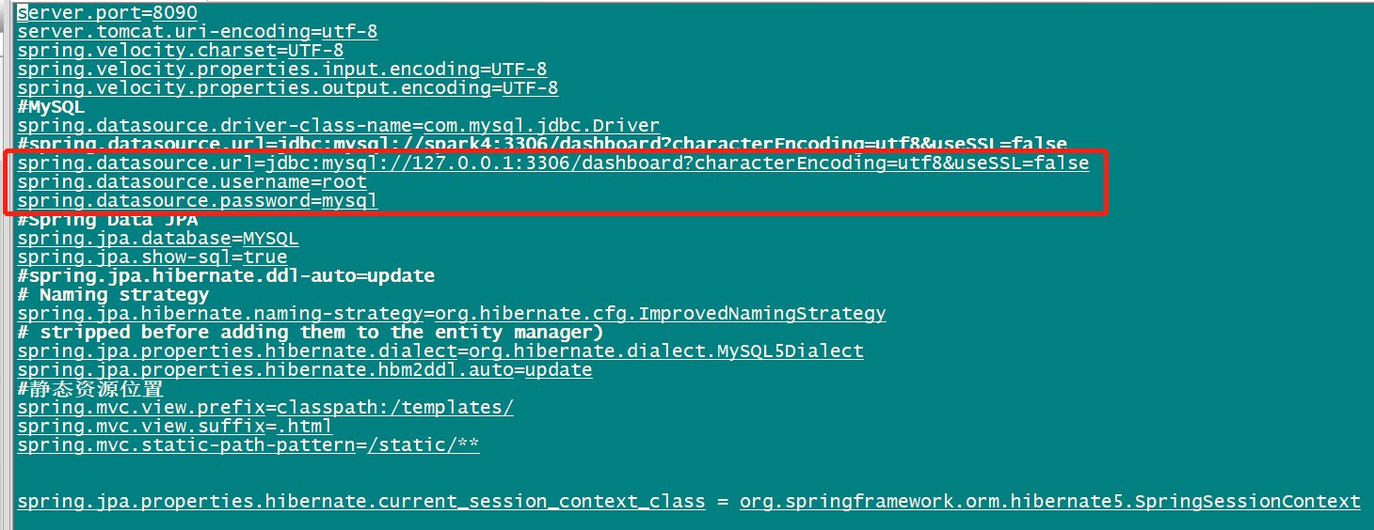

1. 访问地址配置

进入app/apache-tomcat-7.0.79/webapps/DashboardWeb/static/js目录，修改app.*.js文件的dev_url，修改为服务发布地址。

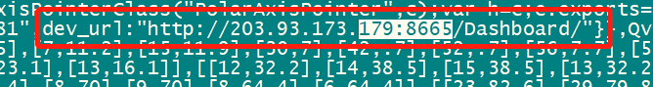

### 项目启动与访问

项目启动方式：进入apache-tomcat-7.0.82.rar至目录下；进入bin后，执行startup.sh

项目访问地址 ：[http://IP:8080/DashboardWeb/#/](http://IP:8080/dist/#/)

其中IP为服务器公网IP地址。

# 使用过程

## 登录系统

任何用户使用本系统必须先登录系统。

|  |  |
| --- | --- |
| **功能** | 用户进入系统 |
| **前**  **提**  **条**  **件** | 1. 用户已经成功启动Windows操作系统。 2. 用户已经成功安装了Google Chrome浏览器。 |
| **使用者** | 用户 |
| **操**  **作**  **步**  **骤** | 1. 浏览器访问<http://180.76.184.121:8688/DashboardWeb/#/> 2. 进入本系统登录页面，见图3.2-1。 |
| **特**  **别**  **提**  **醒** | 1. 用户登录名称admin，登录密码初始化123456； |

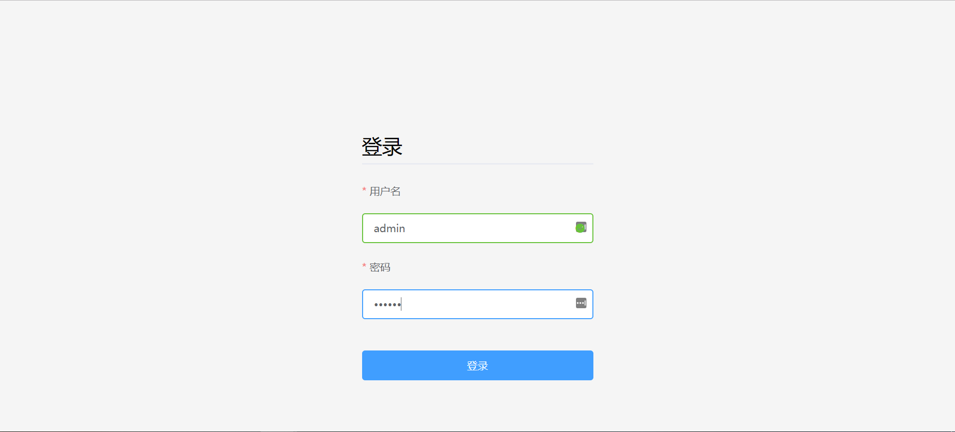

图3.2-1 系统登录界面

## 数据库配置

数据库配置是指用户需要配置需要远程访问的数据库的连接信息。

### 数据源新建

|  |  |
| --- | --- |
| **功能** | 新建数据库连接。 |
| **前提**  **条件** | 1.用户已经成功登陆主界面。  2.用户单击左侧菜单中“数据库配置”。 |
| **使用者** | 用户 |
| **操**  **作**  **步**  **骤** | 1.打开“数据库配置”之后，点击“添加”，出现窗口如图3.3.1-1。  2.依次填写数据库连接信息，如连接名称、主机或IP地址、端口号、数据库、用户名、密码、数据库类型 |
| **特**  **别**  **提**  **醒** |  |

点击“添加”之后，出现以下窗口：

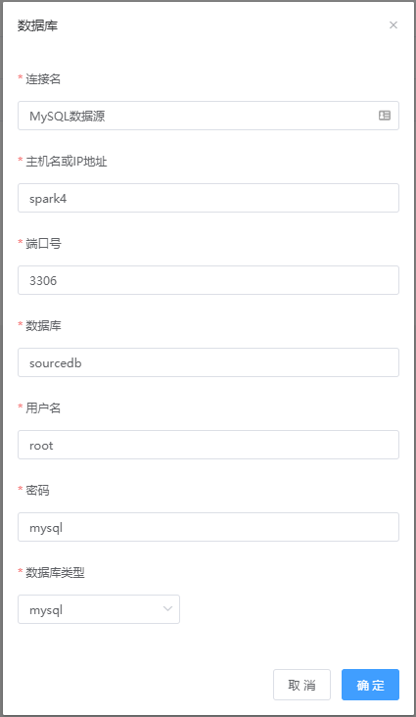

图3.3.1-1数据源添加

### 数据库连接测试

|  |  |
| --- | --- |
| **功能** | 数据库连接测试 |
| **前提**  **条件** | 1.用户已经成功登陆进入主界面。  2.用户单击左侧菜单中“数据库配置”。 |
| **使用者** | 用户 |
| **操**  **作**  **步**  **骤** | 1.点击列表中连接测试按钮，如图3.3.2-1。  2.测试成功提示如图3.3.2-2  3.测试失败如图 3.3.2-2 |
| **特**  **别**  **提**  **醒** | 在测试前确保连接信息正确。 |

点击“连接测试”如图3.3.2-1：

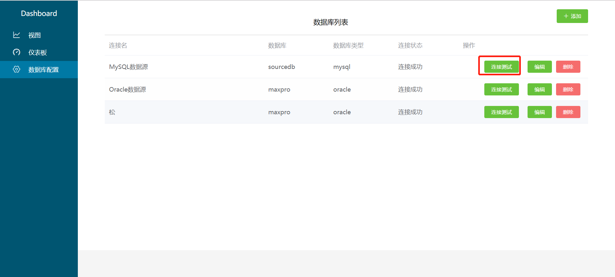

图3.3.2-1 测试连接页面



图3.3.2-2连接测试成功提示

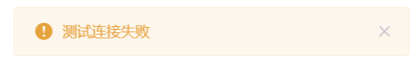

图3.3.2-3连接测试失败提示

### 数据源列表

|  |  |
| --- | --- |
| **功能** | 数据源列表信息。 |
| **前提**  **条件** | 1.用户已经成功登陆进入主界面。  2.用户单击左侧菜单中“数据库配置”。 |
| **使用者** | 用户 |
| **操**  **作**  **步**  **骤** | 打开显示“数据库配置”信息列表如图3.3.3-1。 |
| **特**  **别**  **提**  **醒** | 暂无 |

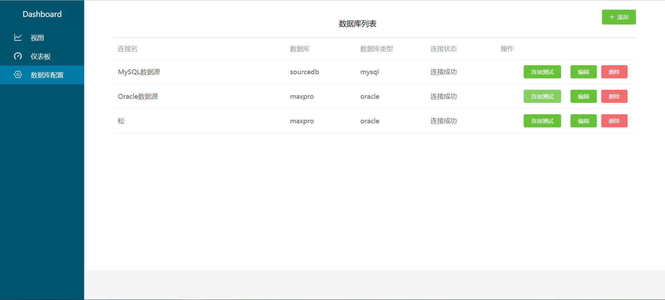

图3.3.3-1 数据库列表

### 数据源删除

|  |  |
| --- | --- |
| **功能** | 用户删除数据源配置 |
| **前提**  **条件** | 1．用户已经进入主界面；  2．用户单击左侧的“数据源配置”菜单。 |
| **使用者** | 用户 |
| **操**  **作**  **步**  **骤** | 1. 用户点击“删除”按钮，确认后删除数据库配置，如图3.3.3-1所示。 |

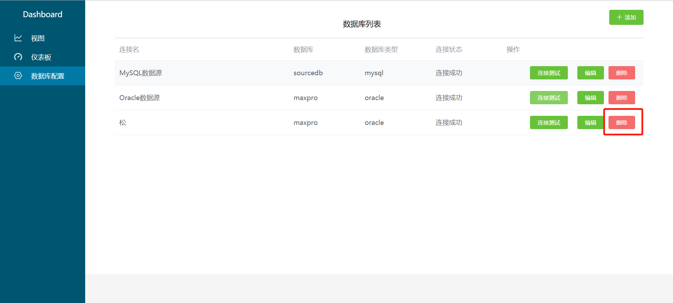

图3.3.3-1 数据源删除

## 视图操作

### 视图新建

|  |  |
| --- | --- |
| **功能** | 用户视图新建 |
| **前提**  **条件** | 1．用户已经进入系统主界面；  2．用户点击“视图”菜单。 |
| **使用者** | 系统用户 |
| **操**  **作**  **步**  **骤** | 1.用户点击视图列表“新建”按钮弹出视图新建弹出框，如图3.3.1-1所示。  2.用户填写相关信息，点击保存按钮，详见3.3.1-2、3.3.1-3 所示。 |
| **特**  **别**  **提**  **醒** | 1. 菜单编组可以选择也可以录入； 2. 视图类型分为折线图、饼图和柱状图三种，用户根据需求选择视图类型； |

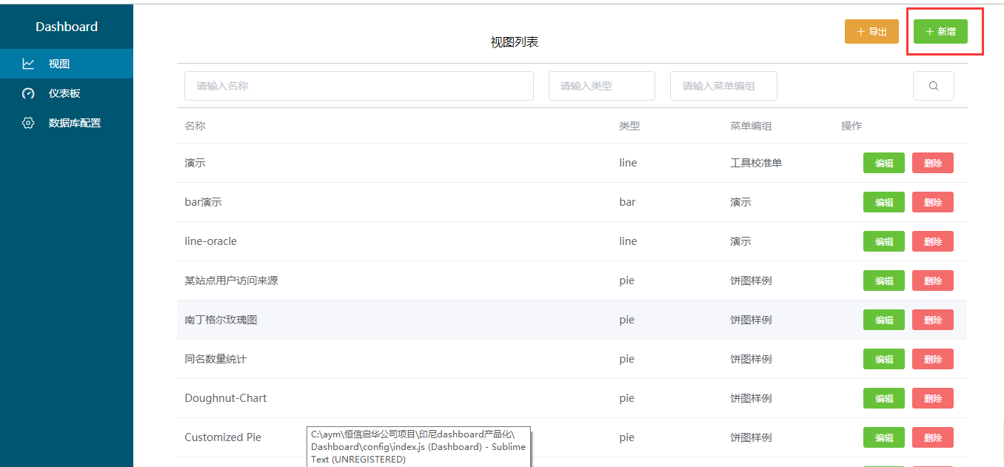

图3.3.1-1 视图新建按钮页面

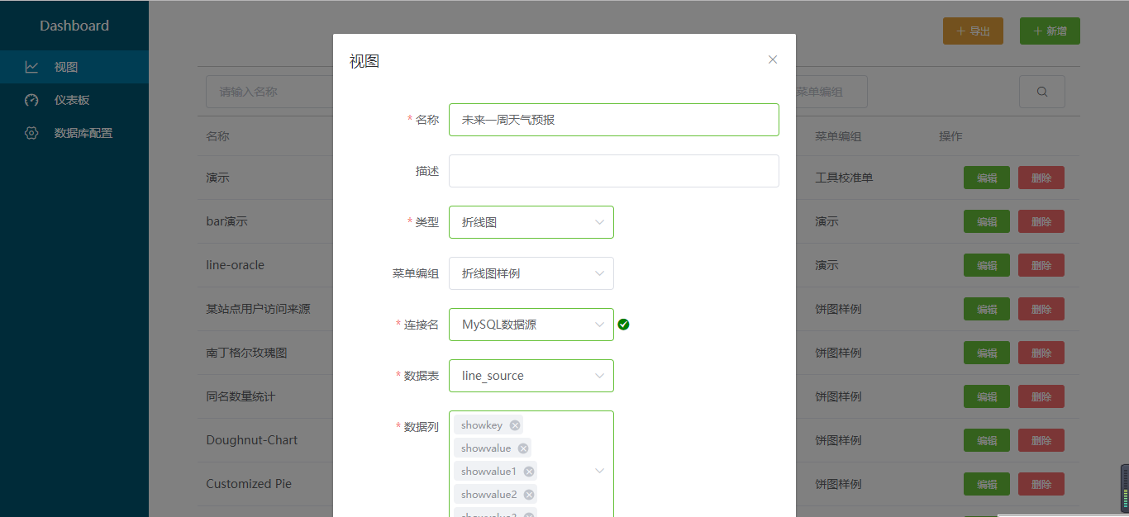

图3.3.1-2 视图新建信息页面

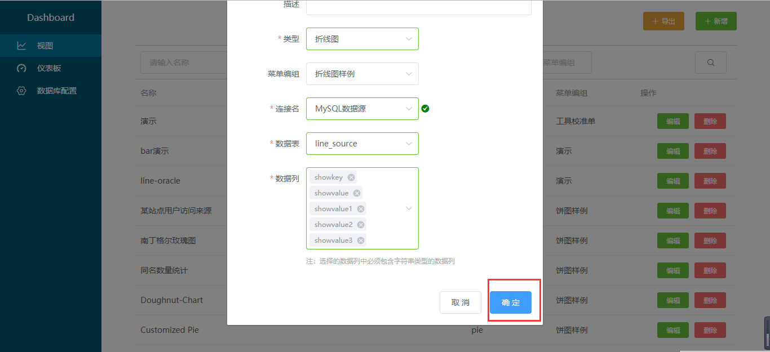

图3.3.1-3 视图新建信息按钮页面

### 视图删除

|  |  |
| --- | --- |
| **功能** | 用户删除视图 |
| **前提**  **条件** | 1．用户已经进入系统主界面；  2．用户点击“视图”菜单。 |
| **使用者** | 系统用户 |
| **操**  **作**  **步**  **骤** | 1. 用户点击视图列表的“删除”按钮，弹出删除确定框，如图3.3.2-1所示；  2. 点击删除确定框的“确定”按钮，删除视图。 |
| **特**  **别**  **提**  **醒** |  |

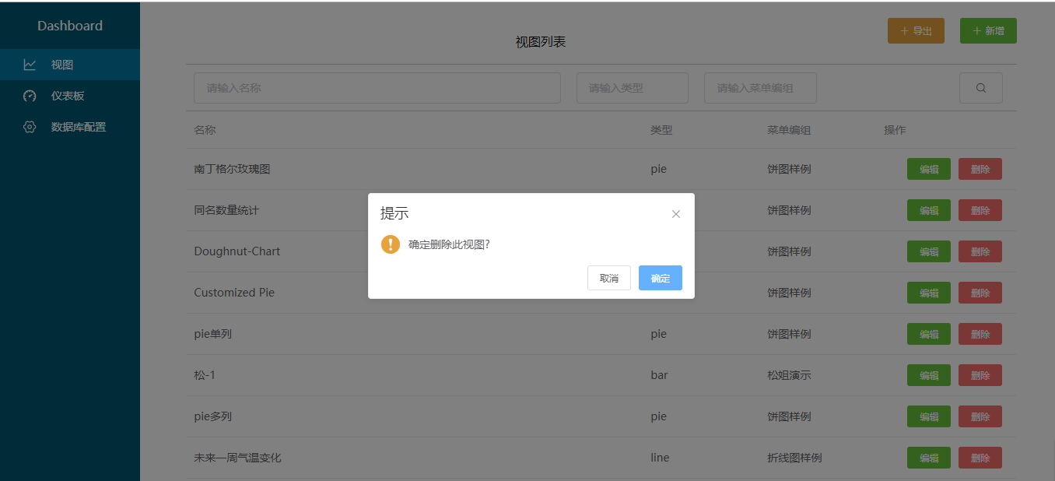

图3.3.2-1视图删除确定框页面

图3.4.2-1撤回件详情页面

### 视图查询

|  |  |
| --- | --- |
| **功能** | 用户查询相关视图 |
| **前提**  **条件** | 1．用户已经进入系统主界面；  2．用户点击“视图”菜单。 |
| **使用者** | 系统用户 |
| **操**  **作**  **步**  **骤** | 1.用户在名称的搜索框中输入搜索的名称，然后点击搜索按钮，如图3.3.3-1所示； |
| **特**  **别**  **提**  **醒** | 1.类型和菜单编组的搜索亦如此 |

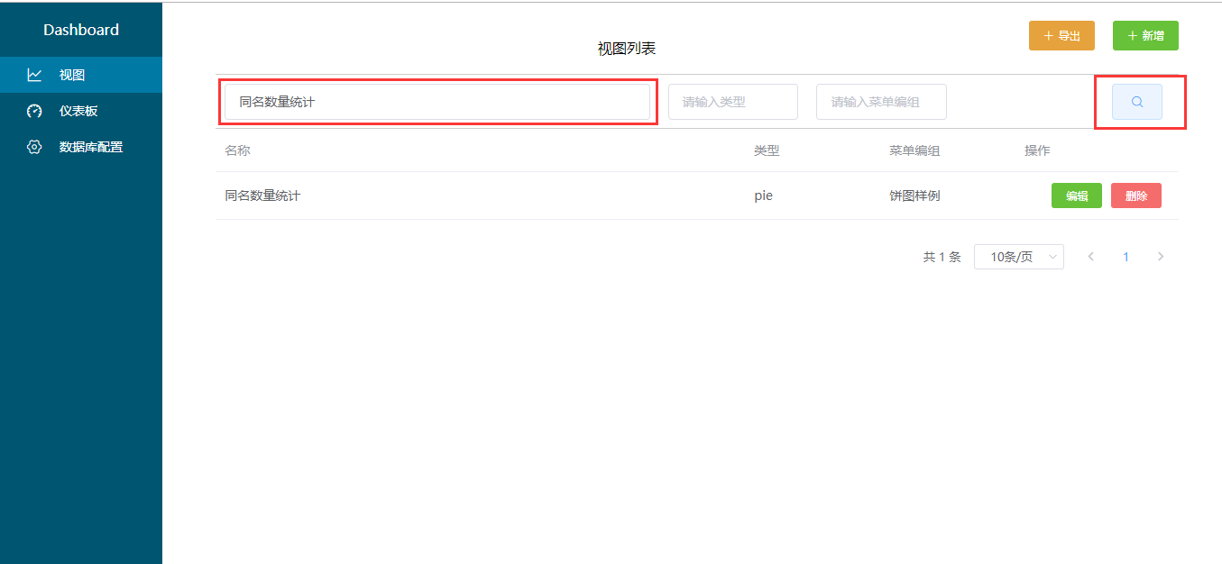

图3.3.3-1搜索页面

### 条形图配置

#### 正负条形图

|  |  |
| --- | --- |
| **功能** | 用户正负条形图的编辑 |
| **前提**  **条件** | 1．用户已经进入系统主界面；  2．用户点击“视图”菜单。  3. 用户已经新建了正负条形视图 |
| **使用者** | 系统用户 |
| **操**  **作**  **步**  **骤** | 1. 用户点击视图列表中的正负条形图行的编辑按钮，进入配置页面，如图3.3.4.1-1所示； 2. 数据列配置：点击每一列数据列左侧展开按钮，分别填入每一个数据列对应的数据说明，如图3.3.4.1-2所示； 3. 点击“样式设置”按钮，进入样式设置界面，如图3.3.4.1-3所示； 4. 标题配置：输入标题，然后设置标题位置、标题颜色，然后点击“运行”按钮，查看效果，如图3.3.4.1-4所示； 5. 图例配置：选择显示图例，然后分别设置图例的位置及图例布局，然后点击“运行”按钮，查看效果，如图3.3.4.1-5所示； 6. 其他配置：选择显示提示，区域组件选择不显示，设置表盘颜色，然后点击“运行”按钮，查看效果，如图3.3.4.1-6所示； 7. X轴配置：输入x轴标注，显示轴线、分割线，最后设置x->y, 然后点击“运行”按钮，查看效果，如图3.3.4.1-7所示； 8. Y轴配置：点击y轴列对应的展开按钮，输入y轴标注、y轴单位，显示轴线、分割线，,然后点击“运行”按钮，查看效果，如图3.3.4.1-8所示； 9. 点击右上角保存按钮，保存视图配置，如图3.3.4.1-9所示。 |
| **特**  **别**  **提**  **醒** | 1. 数据列需填入数据说明，数据说明会对应的生成图例说明； |

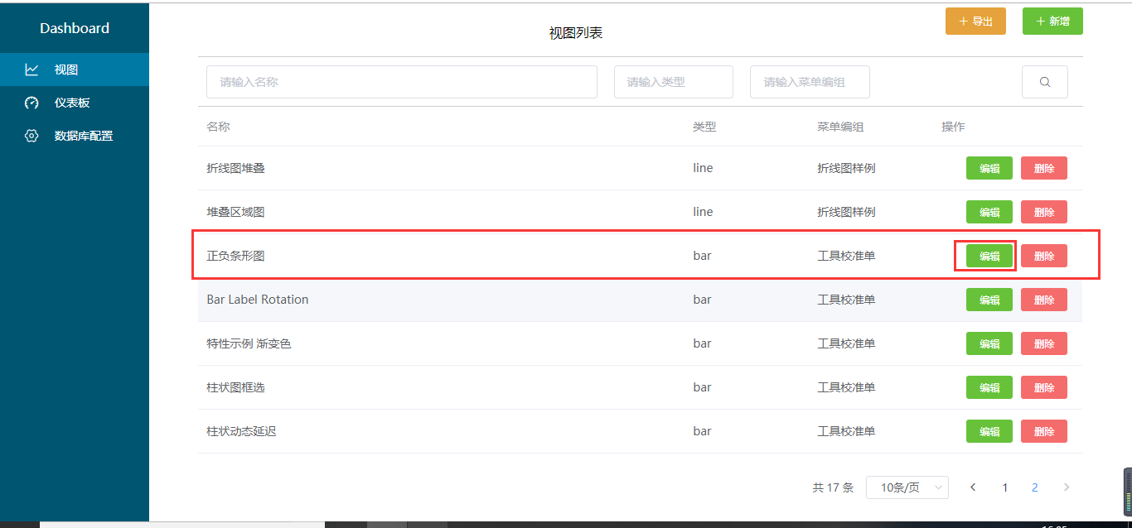

3.3.4.1-1 视图列表正负条形图编辑按钮界面

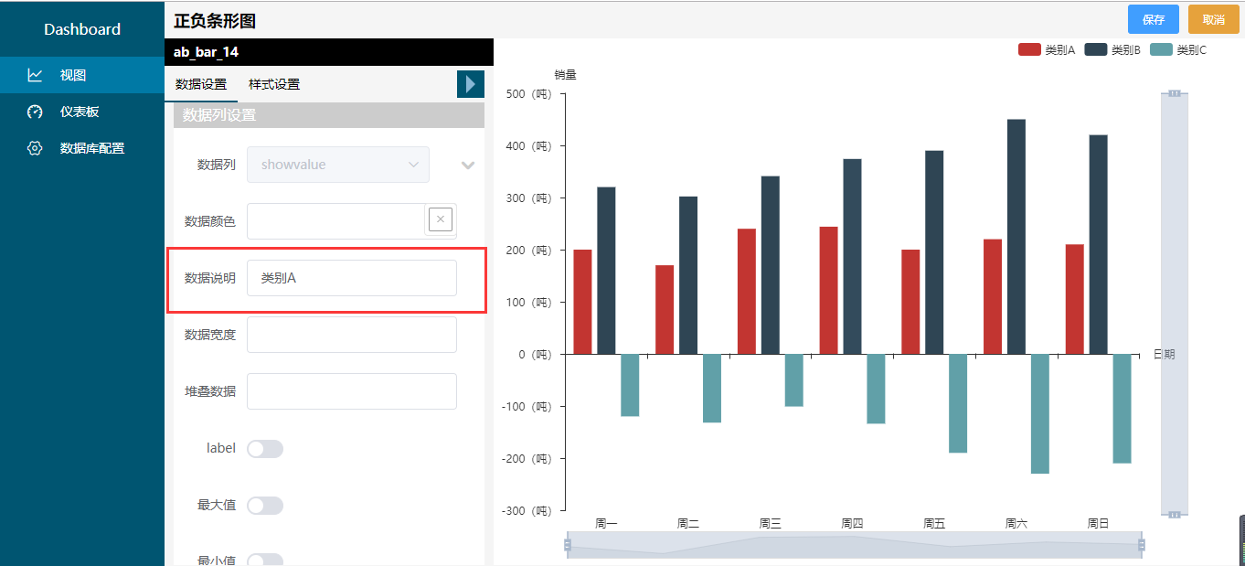

3.3.4.1-2 数据列配置界面

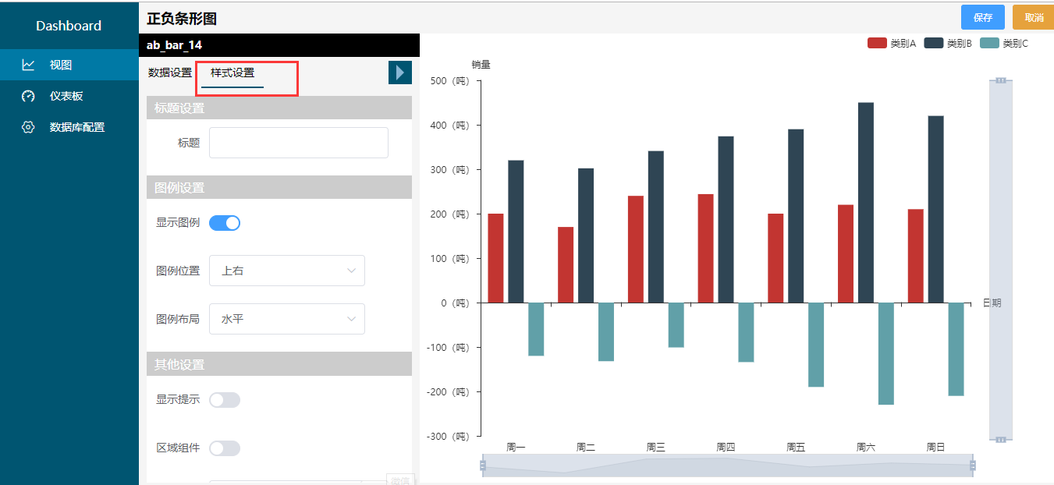

3.3.4.1-3 样式配置选择界面

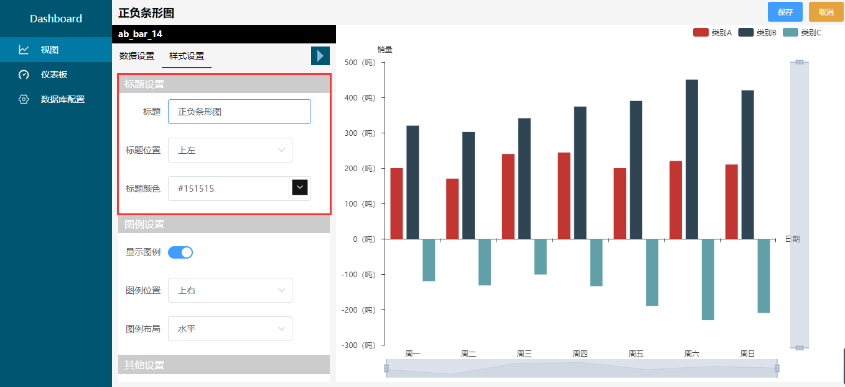

3.3.4.1-4 标题配置界面

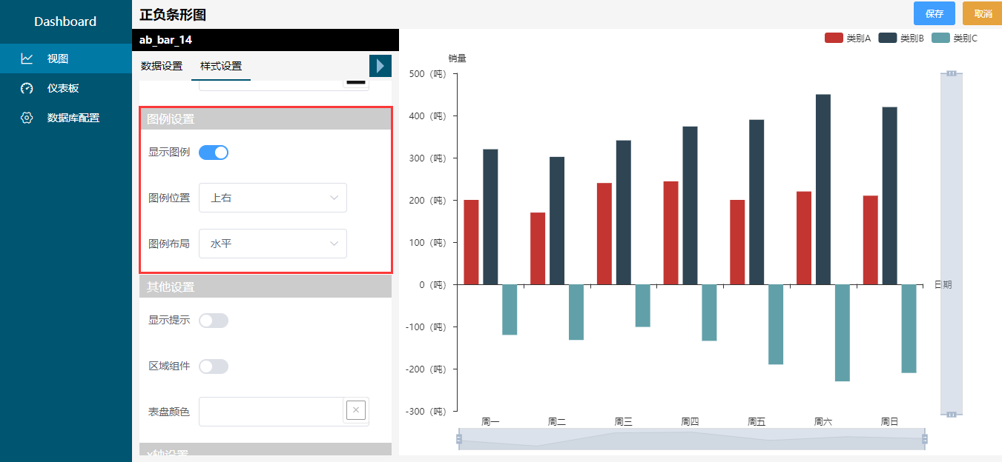

3.3.4.1-5 图例配置界面

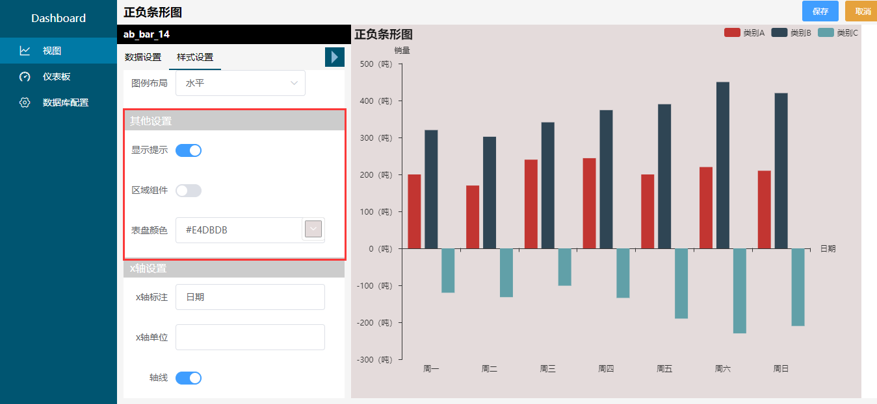

3.3.4.1-6 其他配置界面

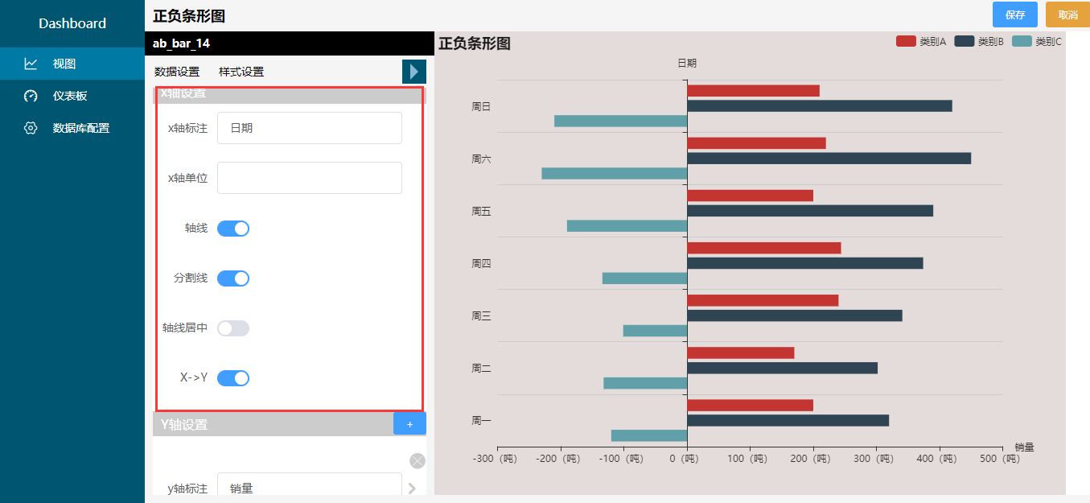

3.3.4.1-7 x轴配置界面

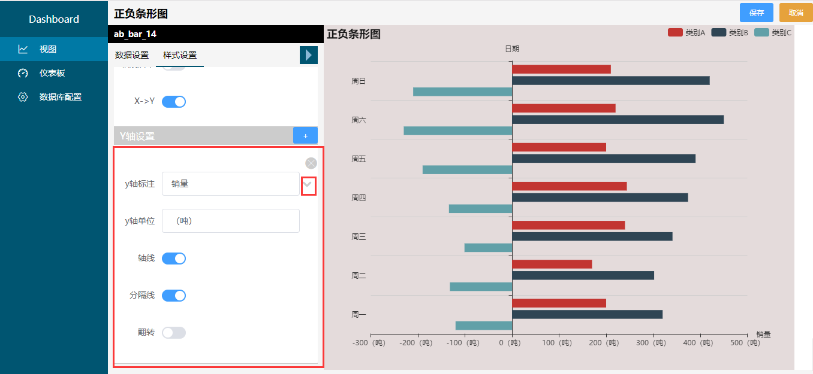

3.3.4.1-8 y轴配置界面

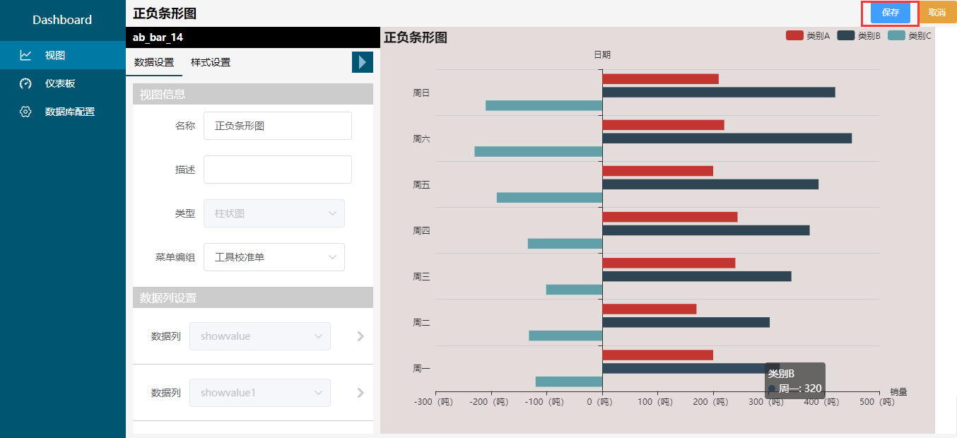

3.3.4.1-9 保存视图配置界面

#### Bar Label Rotation

|  |  |
| --- | --- |
| **功能** | 用户Label Rotation图的编辑 |
| **前提**  **条件** | 1．用户已经进入系统主界面；  2．用户点击“视图”菜单。  3. 用户已经新建了Bar Label Rotation视图 |
| **使用者** | 系统用户 |
| **操**  **作**  **步**  **骤** | 1. 用户点击视图列表中的Bar Label Rotation图行的编辑按钮，进入配置页面，如图3.3.4.2-1所示； 2. 数据列配置：点击每一列数据列左侧展开按钮，分别设置设局列的label显示、label的位置、最大值、最小值以及类型，如图3.3.4.2—2、3.3.4.2-3、3.3.4.2-4所示； 3. 点击“样式设置”按钮，进入样式设置界面，如图3.3.4.2-5所示； 4. 标题配置：输入标题，然后设置标题位置、标题颜色，然后点击“运行”按钮，查看效果，如图3.3.4.2-6所示； 5. 图例配置：选择显示图例，然后分别设置图例的位置及图例布局，然后点击“运行”按钮，查看效果，如图3.3.4.2-7所示； 6. 其他配置：选择显示提示，区域组件选择不显示，设置表盘颜色，然后点击“运行”按钮，查看效果，如图3.3.4.2--8所示； 7. X轴配置：输入x轴标注，显示轴线、分割线， 然后点击“运行”按钮，查看效果，如图3.3.4.2--9所示； 8. Y轴配置：点击y轴列对应的展开按钮，显示轴线，,然后点击“运行”按钮，查看效果，如图3.3.4.2--10所示；   9、 点击右上角保存按钮，保存视图配置，如图3.3.4.2--11所示 |
| **特**  **别**  **提**  **醒** | 1、数据列设置的类型如果不选，则默认为柱状图； |

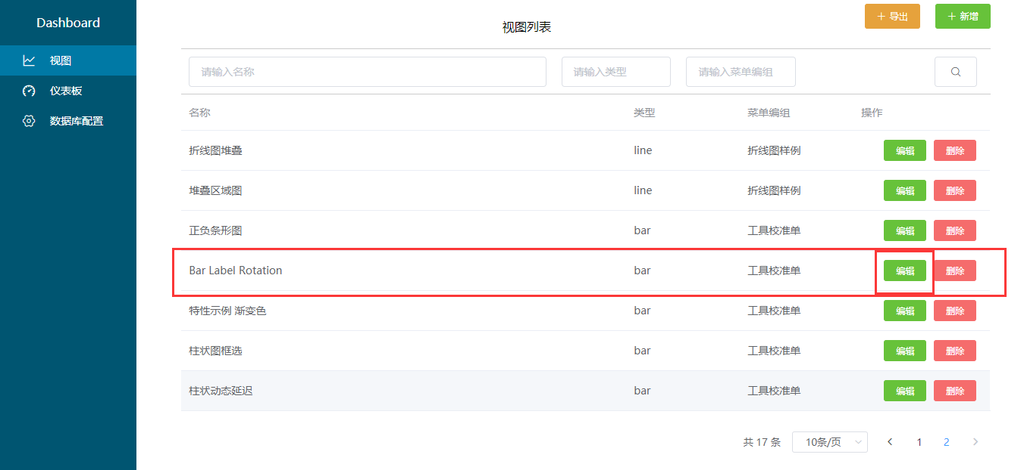

3.3.4.2-1 视图列表Bar Label Rotation编辑按钮界面

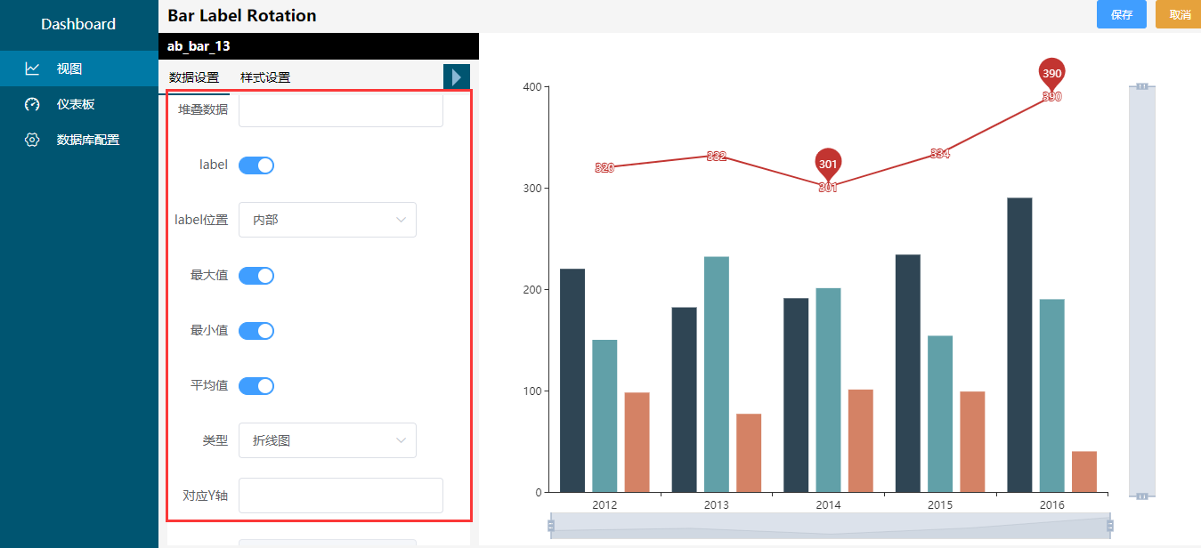

3.3.4.1-2 数据列配置界面一

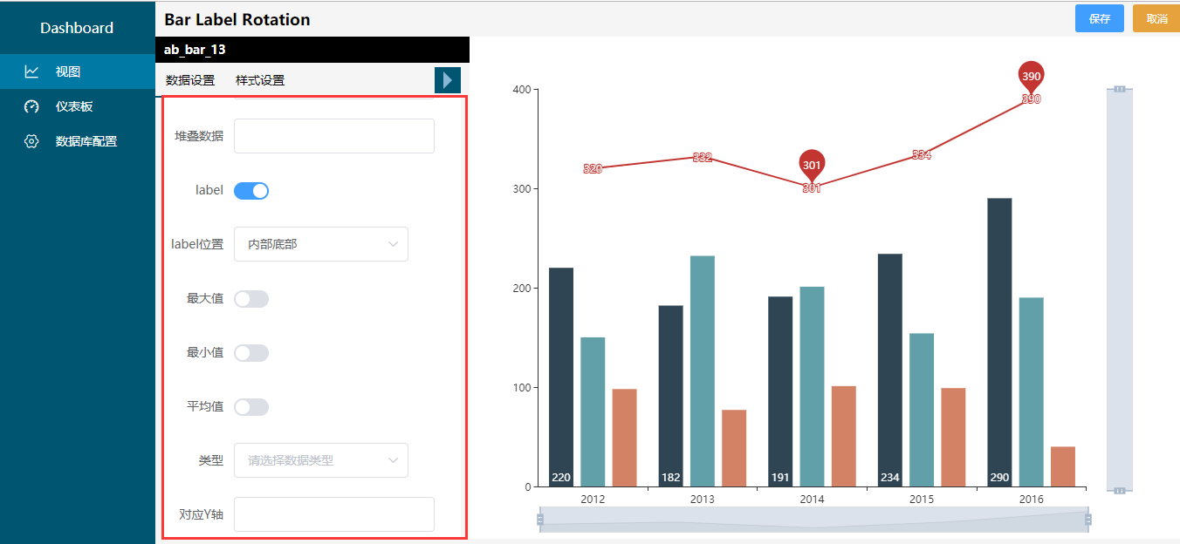

3.3.4.2-3 数据列配置界面二

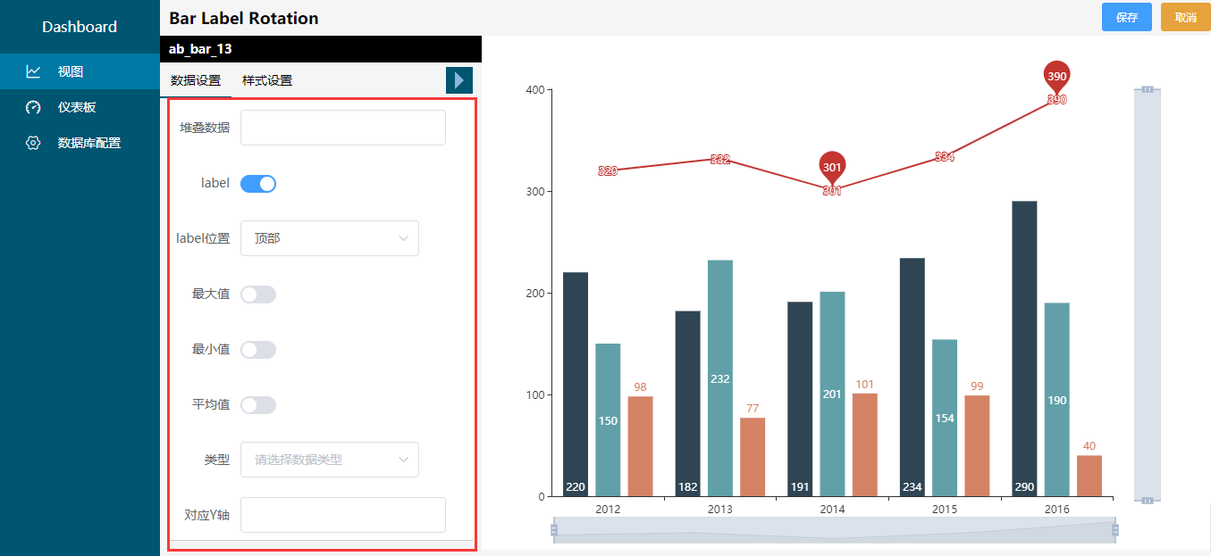

3.3.4.2-4 数据列配置界面三

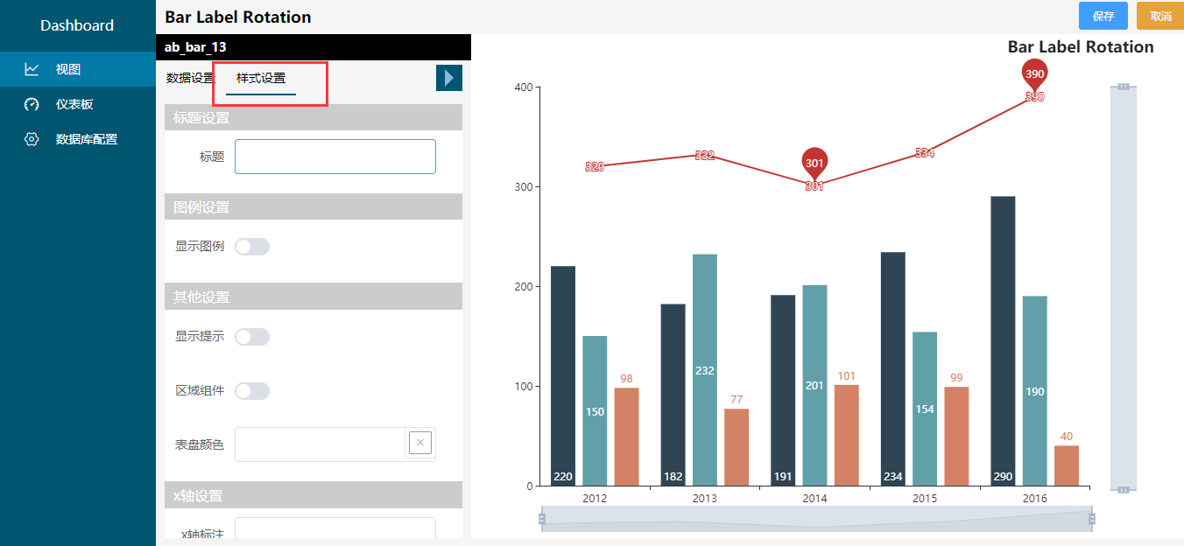

3.3.4.2-5 样式配置选择界面

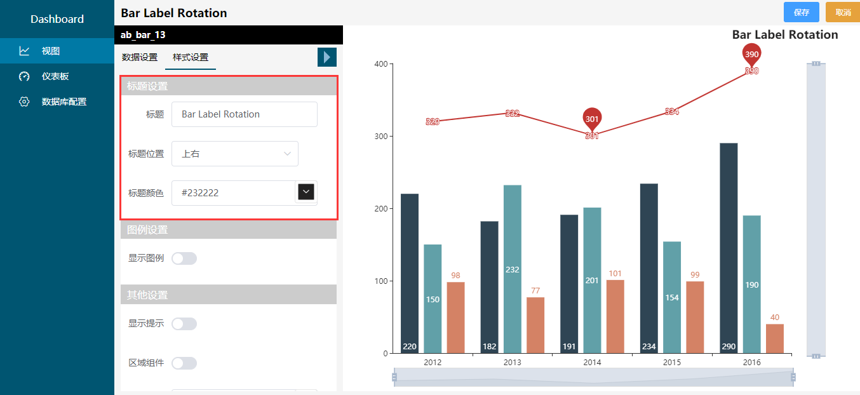

3.3.4.2-6 标题配置界面

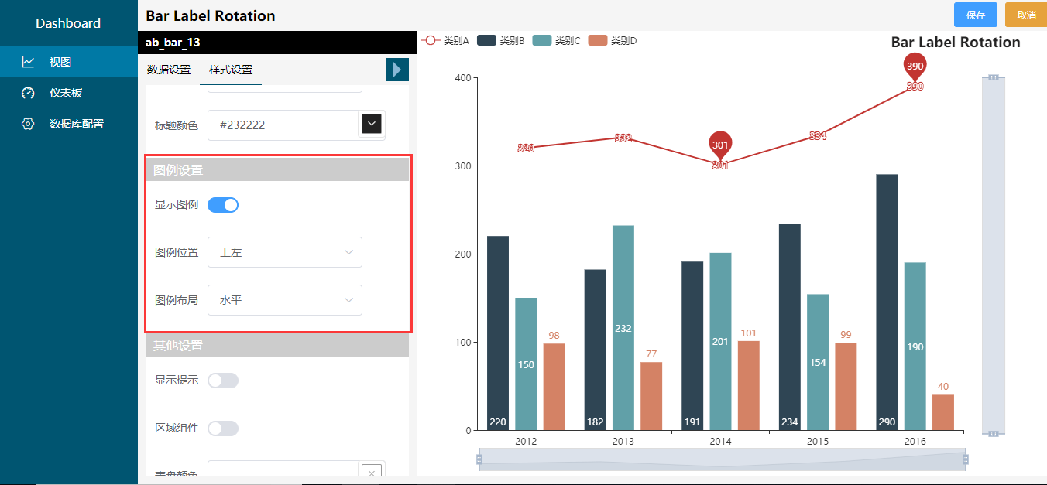

3.3.4.2-7 图例配置界面

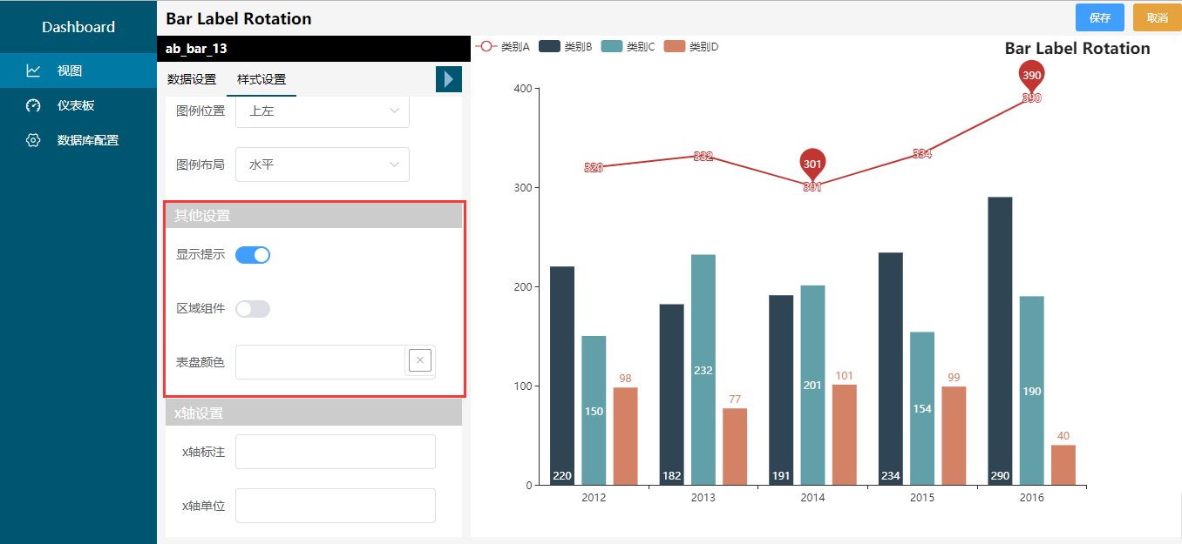

3.3.4.2-8 其他配置界面

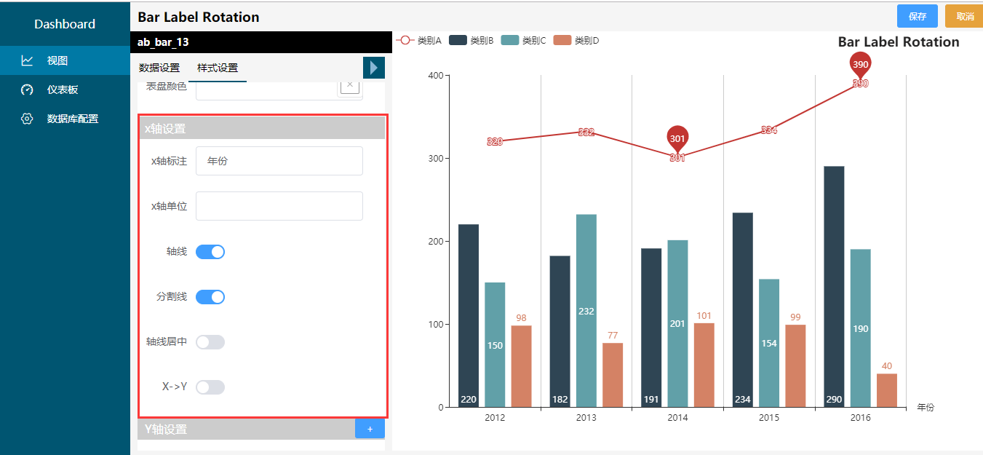

3.3.4.2-9 x轴配置界面

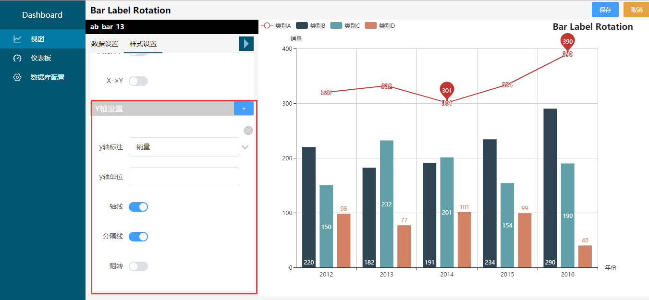

3.3.4.2-10 y轴配置界面

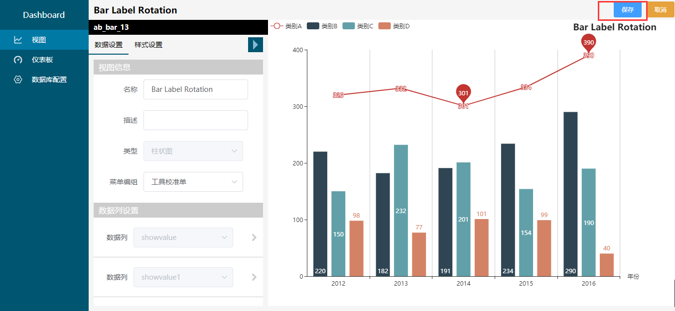

3.3.4.2-11 保存视图配置界面

#### 多Y轴设置

|  |  |
| --- | --- |
| **功能** | 用户柱状图框选图的编辑 |
| **前提**  **条件** | 1．用户已经进入系统主界面；  2．用户点击“视图”菜单。  3. 用户已经新建了柱状图框选的视图 |
| **使用者** | 系统用户 |
| **操**  **作**  **步**  **骤** | 1. 用户点击视图列表中的柱状图框选图行的编辑按钮，进入配置页面，如图3.3.4.3-1所示； 2. Y轴及数据列设置：点击新增择增加y轴设置，分别设置y轴的样式，然后设置对应的数据列中的对应y轴的索引值设置。这里我们设置三个y轴，如图3.3.4.3-2到3.3.4.3-7所示； 3. 点击“样式设置”按钮，进入样式设置界面，标题设置、图裂设置、其他设置、x轴设置同以上视图设置； 4. 点击右上角保存按钮，保存视图配置。 |
| **特**  **别**  **提**  **醒** | 1、多y轴设置需先设置y轴，然后设置对应的数据列；  2、对应的y轴索引从0开始 |

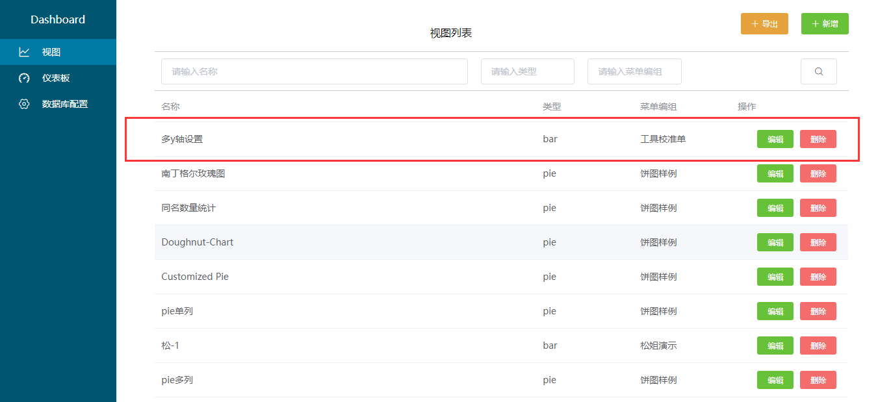

3.3.4.3-1 视图列表多y轴设置编辑按钮界面

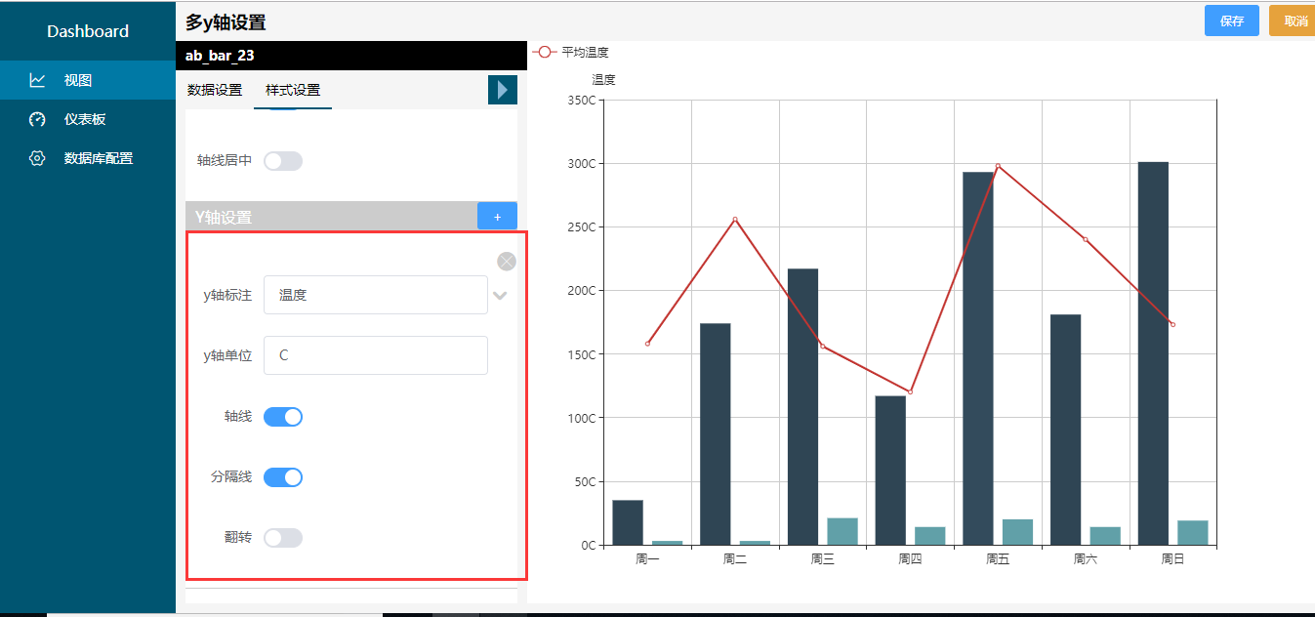

3.3.4.3-2 第一个y轴设置界面

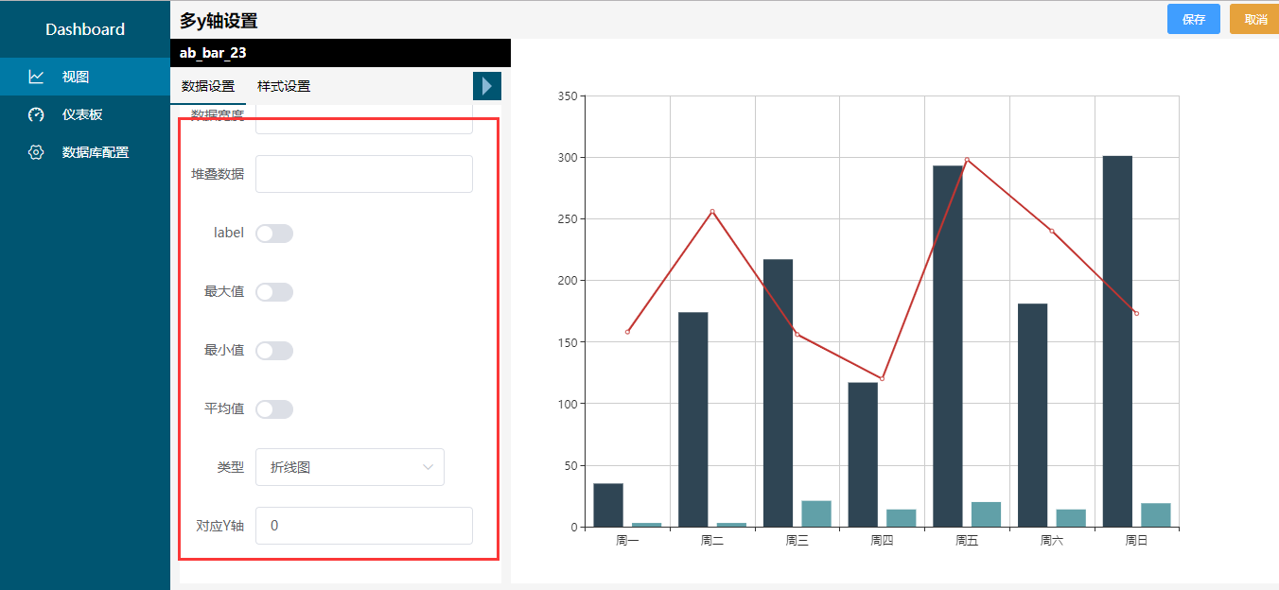

3.3.4.3-3 第一个y轴数据列配置界面

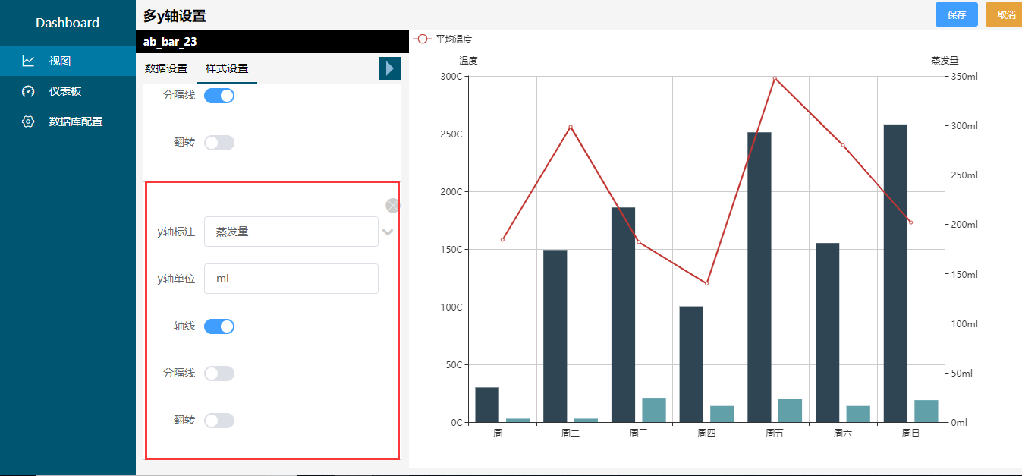

3.3.4.3-4第二个y轴设置界面

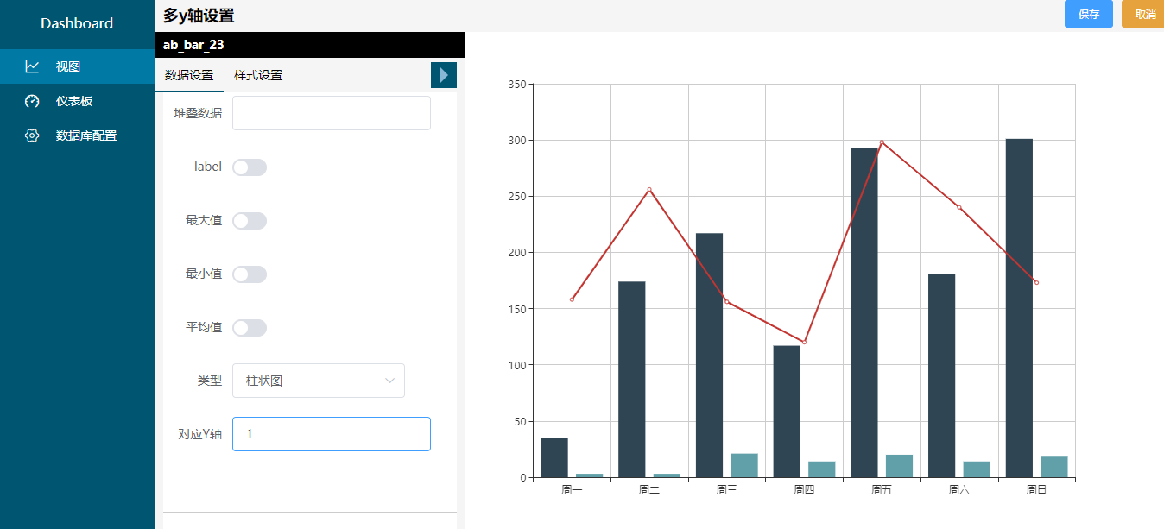

3.3.4.3-5第二个y轴数据列配置界面

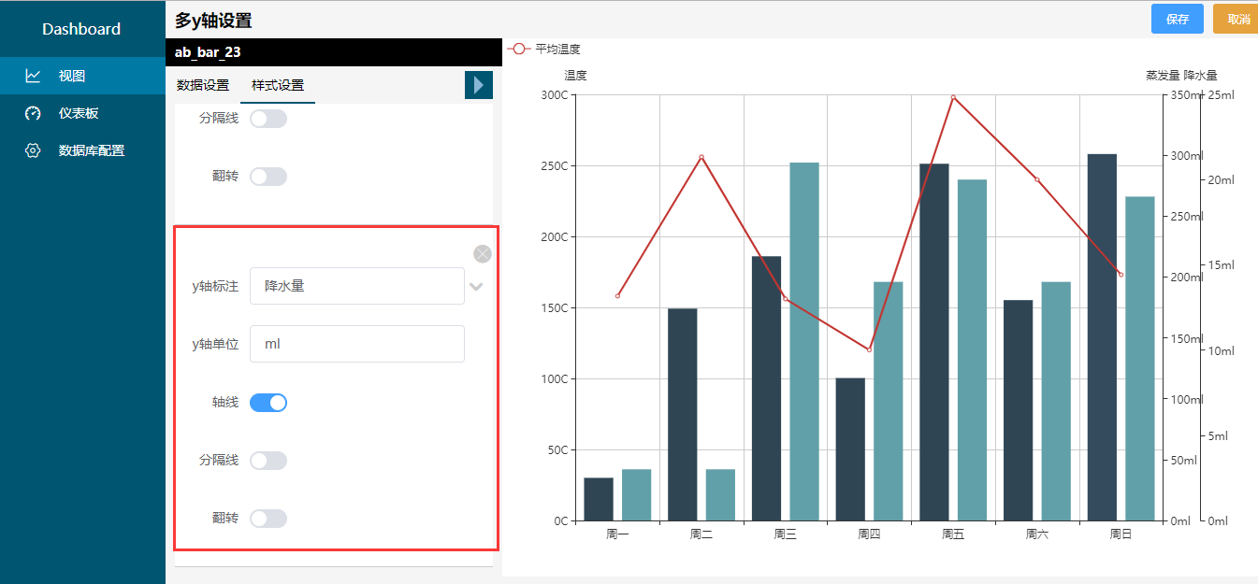

3.3.4.3-6第三个y轴设置界面

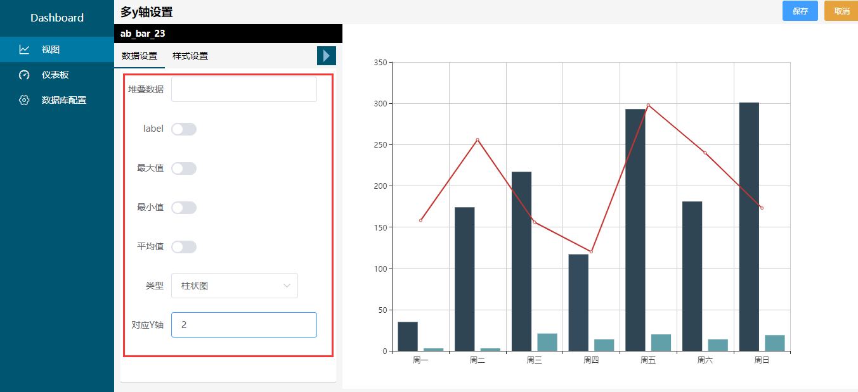

3.3.4.3-7第三个y轴数据列配置界面

#### 柱状图框选

|  |  |
| --- | --- |
| **功能** | 用户柱状图框选图的编辑 |
| **前提**  **条件** | 1．用户已经进入系统主界面；  2．用户点击“视图”菜单。  3. 用户已经新建了柱状图框选的视图 |
| **使用者** | 系统用户 |
| **操**  **作**  **步**  **骤** | 1. 用户点击视图列表中的柱状图框选图行的编辑按钮，进入配置页面，如图3.3.4.4-1所示； 2. 数据列配置：点击每一列数据列左侧展开按钮，分别设置设局列的数据说明以及堆叠数据，如图3.3.4.4-2、3.3.4.4-3、3.3.4.4-4、3.3.4.4-5所示； 3. 点击“样式设置”按钮，进入样式设置界面，标题设置、图裂设置、其他设置、x轴设置、y轴设置同以上视图设置； 4. 点击右上角保存按钮，保存视图配置，如图3.3.4.4-6所示 |
| **特**  **别**  **提**  **醒** | 1、数据列需堆叠数据设置相同的名称即可； |

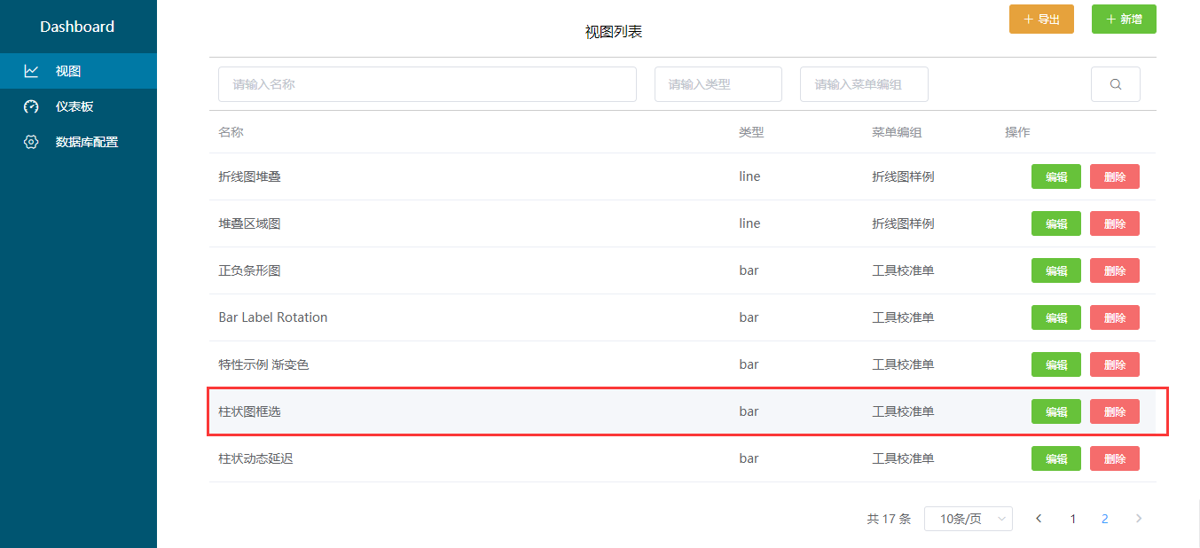

3.3.4.4-1 视图列表柱状图框选编辑按钮界面

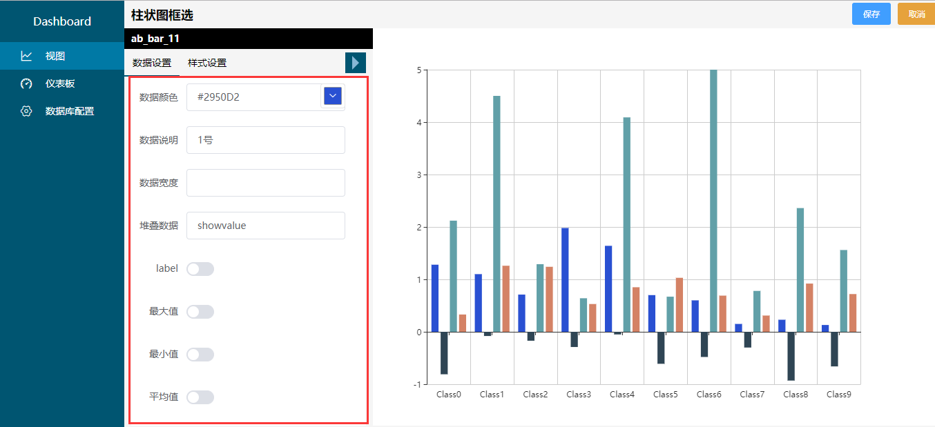

3.3.4.4-2 数据列配置界面一

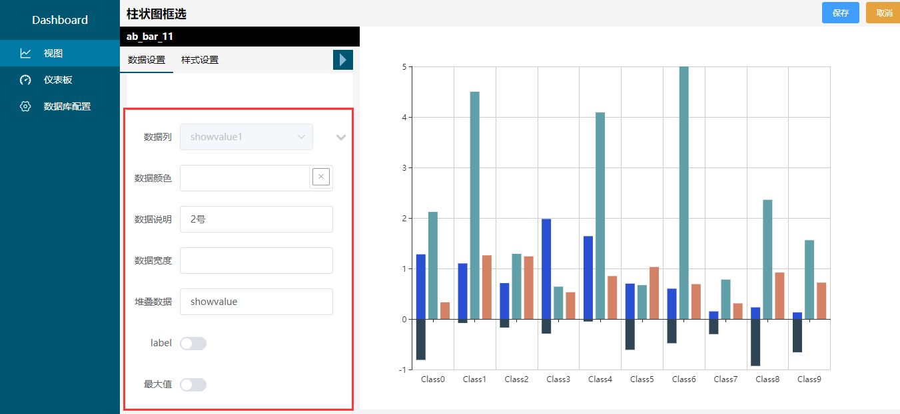

3.3.4.4-3 数据列配置界面二

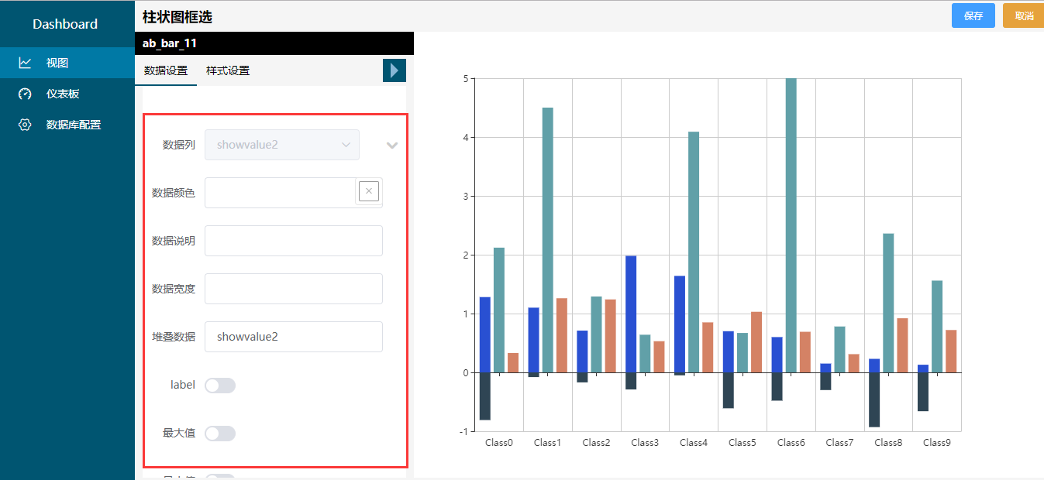

3.3.4.4-4 数据列配置界面三

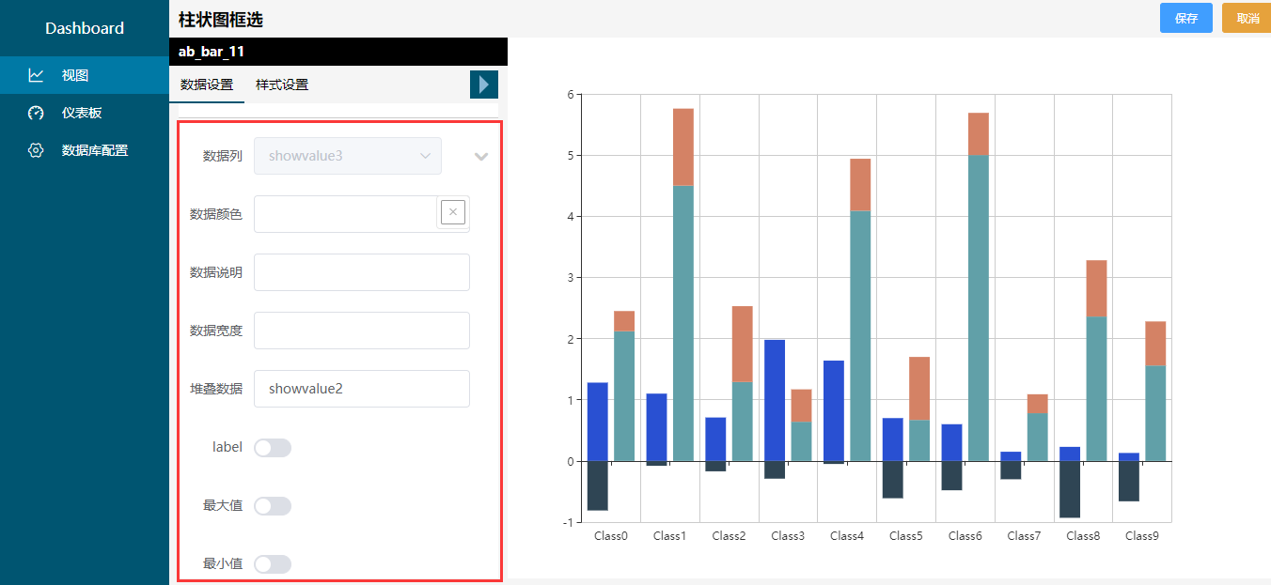

3.3.4.4-5 数据列配置界面四

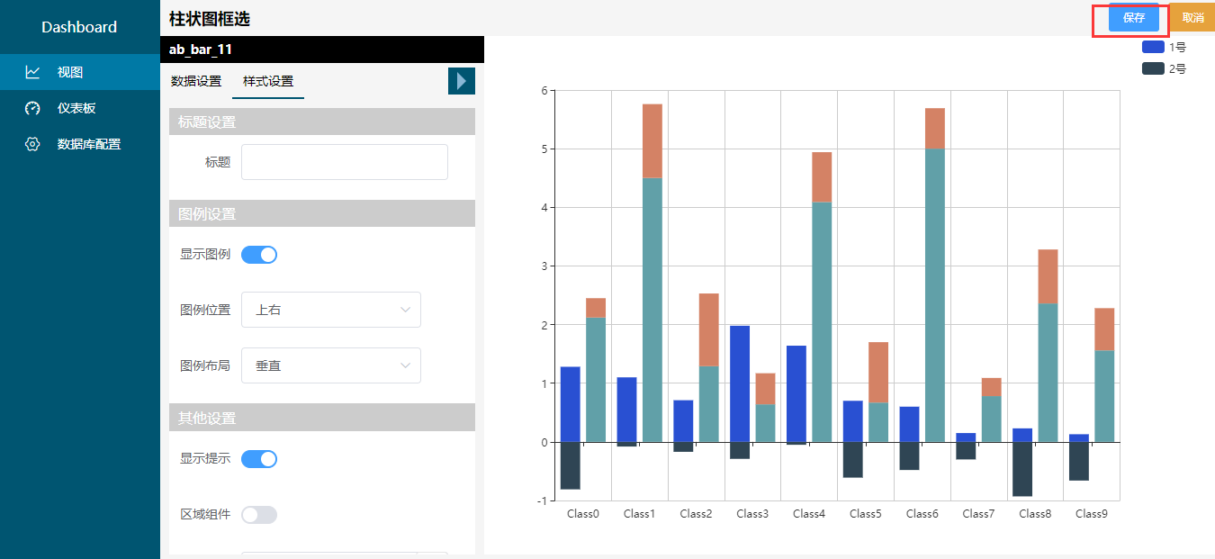

3.3.4.4-6 样式配置保存界面

### 饼图配置

#### Pie单列饼状图

|  |  |
| --- | --- |
| **功能** | 用户配置单列饼状图 |
| **前提**  **条件** | 1．用户已经进入系统主界面；  2．用户点击“视图”菜单。  3. 用户已经新建了单列饼状图视图 |
| **使用者** | 系统用户 |
| **操**  **作**  **步**  **骤** | 1. 用户点击视图列表中的单列饼状图行的编辑按钮，进入配置页面，如图3.3.5.1-1所示； 2. 数据列配置：点击数据列左侧展开按钮，分别设置图形、label以及label位置，如图3.3.5.1-2所示； 3. 点击“样式设置”按钮，进入样式设置界面； 4. 标题配置：输入标题，然后设置标题位置、标题颜色，然后点击“运行”按钮，查看效果，如图3.3.5.1-3所示； 5. 图例配置：选择显示图例，然后分别设置图例的位置、图例布局以及图例类型，然后点击“运行”按钮，查看效果，如图3.3.5.1-4所示； 6. 其他配置：选择显示提示，区域组件选择不显示，设置表盘颜色，然后点击“运行”按钮，查看效果，如图3.3.5.1-5所示； 7. 点击右上角保存按钮，保存视图配置，如图3.3.5.1-6所示。 |
| **特**  **别**  **提**  **醒** |  |

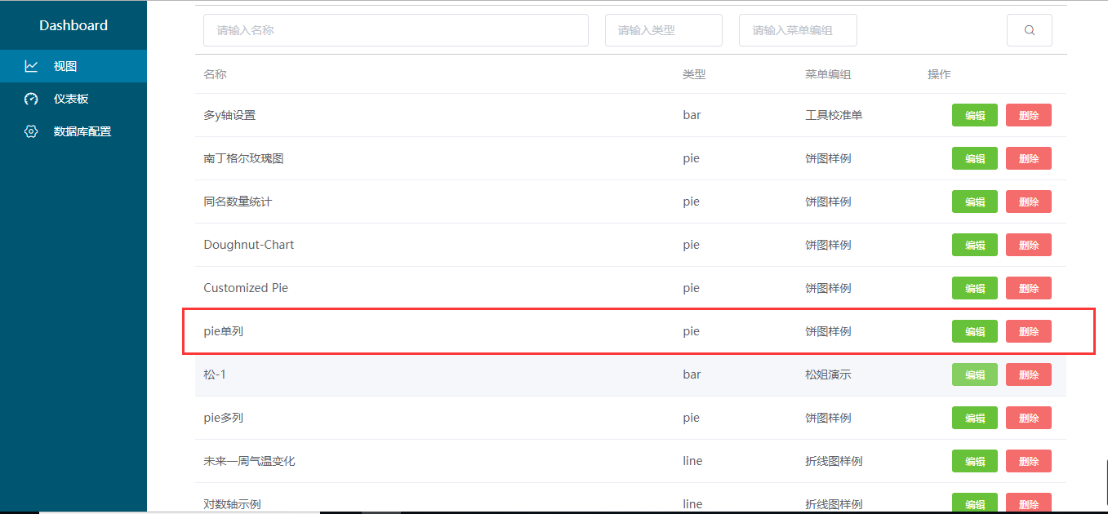

3.3.5.1-1 视图列表单列饼状图图编辑按钮界面

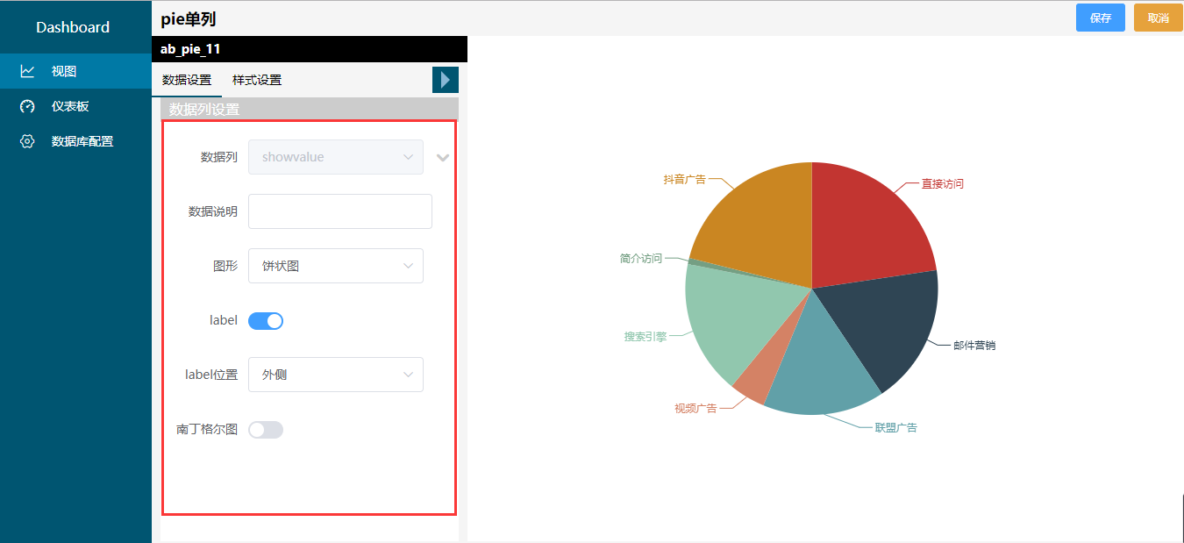

3.3.5.1-2 数据列配置界面

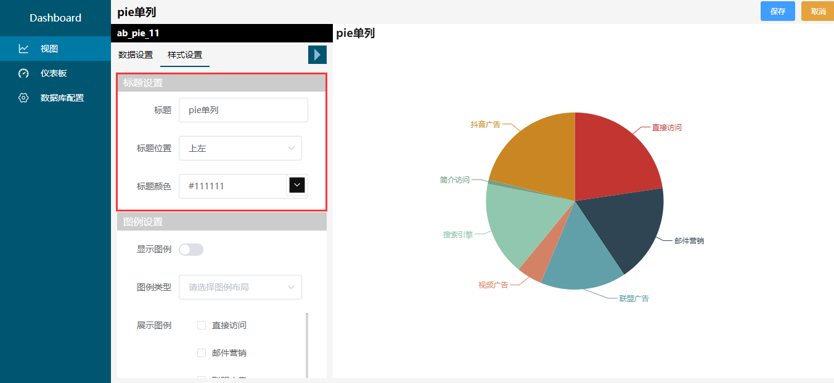

3.3.5.1-3 标题配置界面

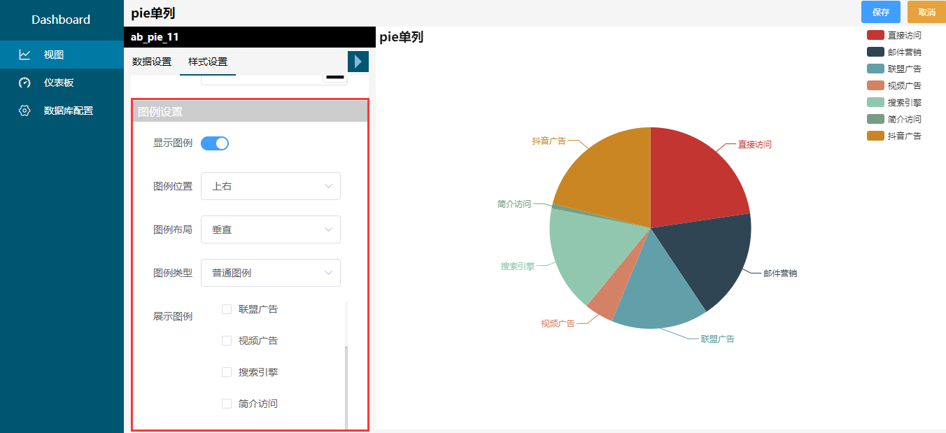

3.3.5.1-4 图例配置界面

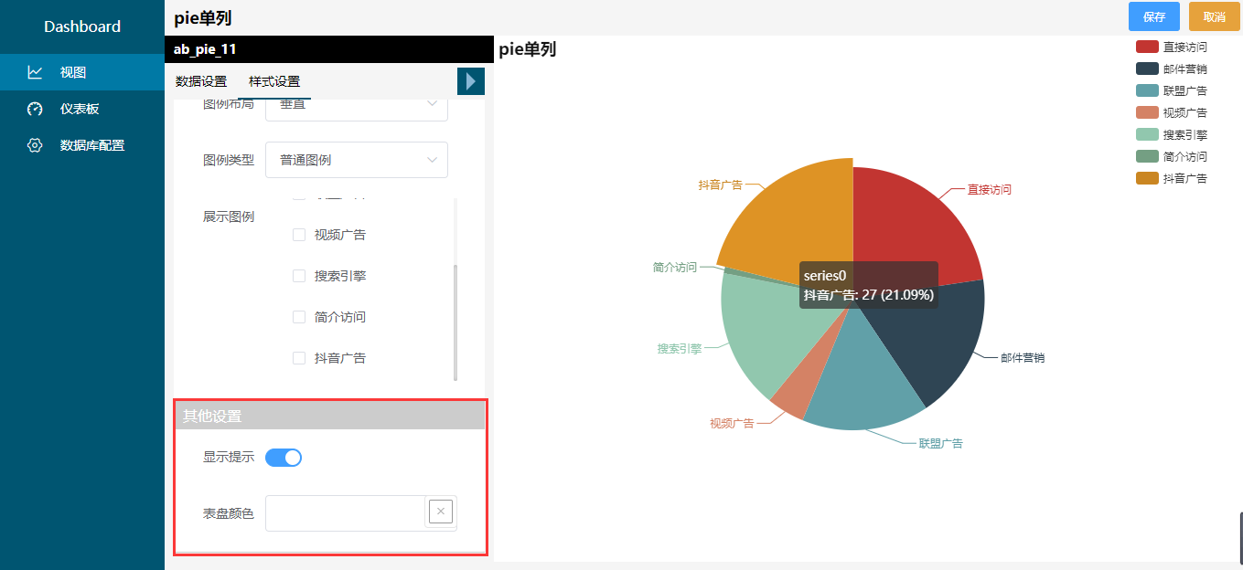

3.3.5.1-5其他配置界面

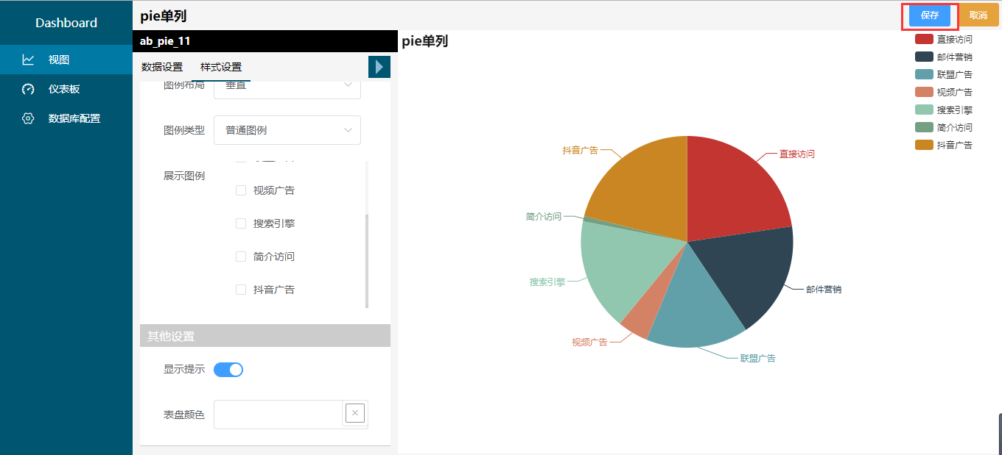

3.3.5.1-6 保存视图配置界面

#### 南丁格尔玫瑰图

|  |  |
| --- | --- |
| **功能** | 用户配置南丁格尔玫瑰图 |
| **前提**  **条件** | 1．用户已经进入系统主界面；  2．用户点击“视图”菜单。  3. 用户已经新建了南丁格尔玫瑰图视图 |
| **使用者** | 系统用户 |
| **操**  **作**  **步**  **骤** | 1. 用户点击视图列表中的南丁格尔玫瑰图行的编辑按钮，进入配置页面，如图3.3.5.2-1所示； 2. 数据列配置：点击数据列左侧展开按钮，分别设置图形、label、label位置以及显示为南丁格尔图，如图3.3.5.2-2、3.3.5.2-3所示； 3. 点击“样式设置”按钮，进入样式设置界面； 4. 标题配置：输入标题，然后设置标题位置、标题颜色，然后点击“运行”按钮，查看效果，如图3.3.5.2-4所示； 5. 图例配置：选择显示图例，然后分别设置图例的位置、图例布局以及图例类型，然后点击“运行”按钮，查看效果，如图3.3.5.2-5所示； 6. 其他配置：选择显示提示，设置表盘颜色，然后点击“运行”按钮，查看效果，如图3.3.5.2-6所示； 7. 点击右上角保存按钮，保存视图配置。 |
| **特**  **别**  **提**  **醒** |  |

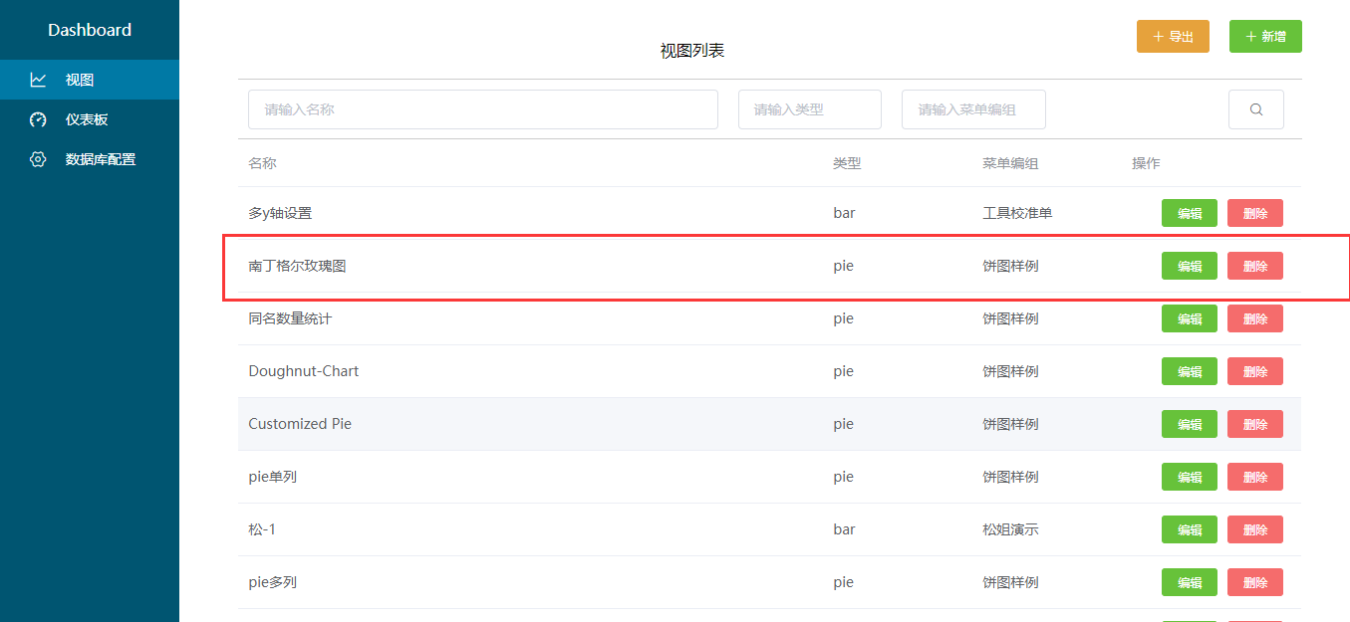

3.3.5.2-1 视图列表南丁格尔玫瑰图编辑按钮界面

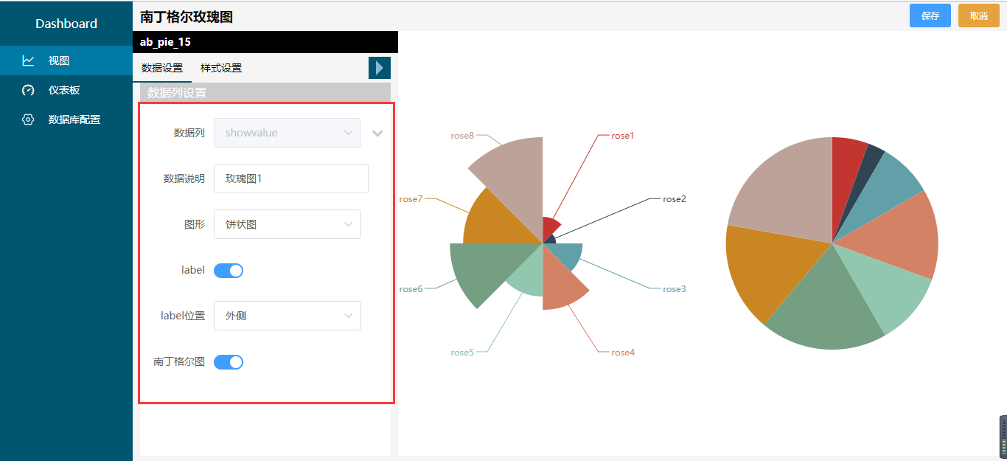

3.3.5.2-2 数据列一配置界面

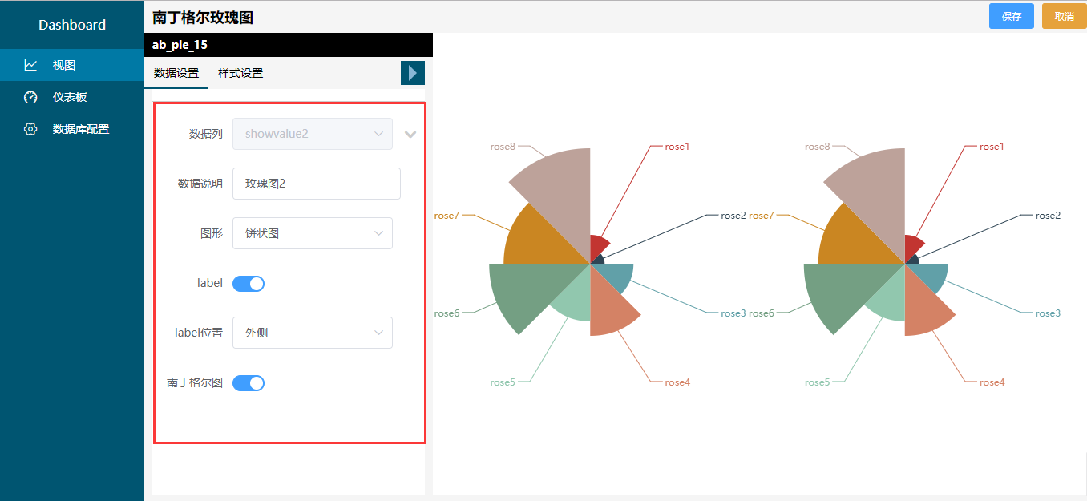

3.3.5.2-3 数据列二配置界面

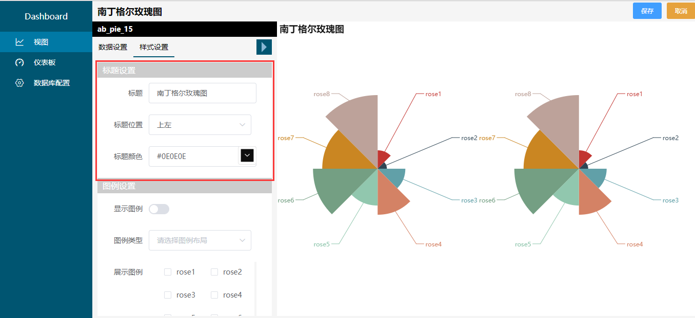

3.3.5.2-4 标题配置界面

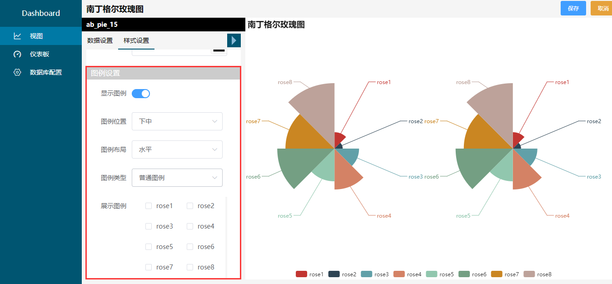

3.3.5.2-5 图例配置界面

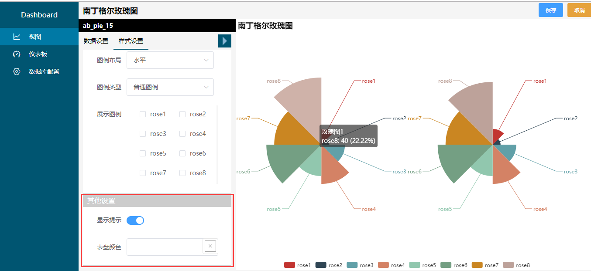

3.3.5.2-6其他配置界面

#### 环形图Doughnut-Chart

|  |  |
| --- | --- |
| **功能** | 用户配置环形图 |
| **前提**  **条件** | 1．用户已经进入系统主界面；  2．用户点击“视图”菜单。  3. 用户已经新建了环形图视图 |
| **使用者** | 系统用户 |
| **操**  **作**  **步**  **骤** | 1. 用户点击视图列表中的环形图行的编辑按钮，进入配置页面，如图3.3.5.3-1所示； 2. 数据列配置：点击数据列左侧展开按钮，分别设置图形、label、label位置，如图3.3.5.3-2所示； 3. 点击“样式设置”按钮，进入样式设置界面； 4. 标题配置、样式设置、其他设置同上面视图设置一样； 5. 点击右上角保存按钮，保存视图配置，如图3.3.5.3-3所示； |
| **特**  **别**  **提**  **醒** |  |

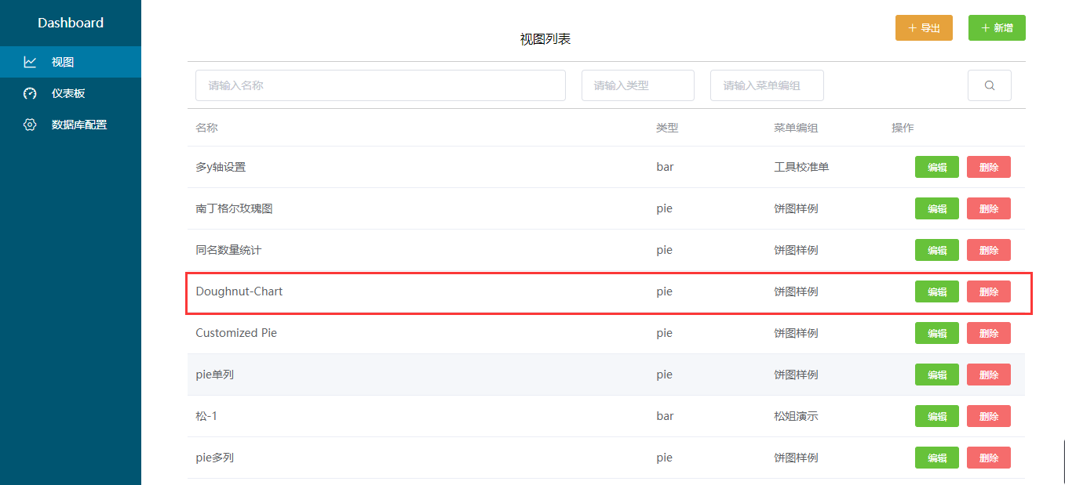

3.3.5.3-1 视图列表环形图编辑按钮界面

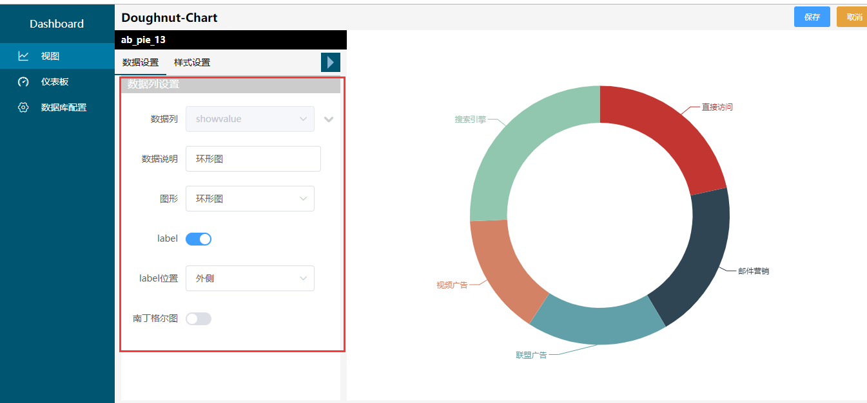

3.3.5.3-2 数据列配置界面

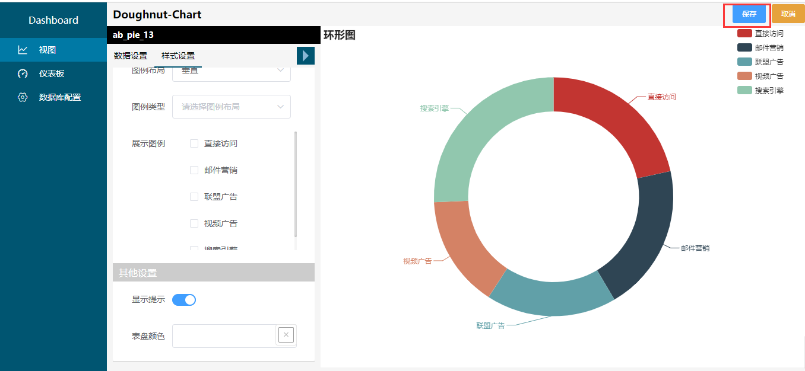

3.3.5.3-3视图配置保存界面

#### 滚动图例—同名数量统计

|  |  |
| --- | --- |
| **功能** | 用户配置滚动图例图 |
| **前提**  **条件** | 1．用户已经进入系统主界面；  2．用户点击“视图”菜单。  3. 用户已经新建了滚动图例图视图 |
| **使用者** | 系统用户 |
| **操**  **作**  **步**  **骤** | 1. 用户点击视图列表中的同名数量统计的编辑按钮，进入配置页面，如图3.3.5.4-1所示； 2. 数据列配置：点击数据列左侧展开按钮，分别设置数据说明、图形、label以及label位置，如图3.3.5.4-2所示； 3. 点击“样式设置”按钮，进入样式设置界面； 4. 标题配置：输入标题，然后设置标题位置、标题颜色，然后点击“运行”按钮，查看效果，如图3.3.5.4-3所示； 5. 图例配置：选择显示图例，然后分别设置图例的位置、图例布局、图例类型以及要展示的图例，然后点击“运行”按钮，查看效果，如图3.3.5.4-4所示； 6. 其他配置：选择显示提示，设置表盘颜色，然后点击“运行”按钮，查看效果，如图3.3.5.4-5所示； 7. 点击右上角保存按钮，保存视图配置，如图3.3.5.4-6所示。 |
| **特**  **别**  **提**  **醒** | 1. 图例类型设置成翻页图例时，需要设置图例布局； |

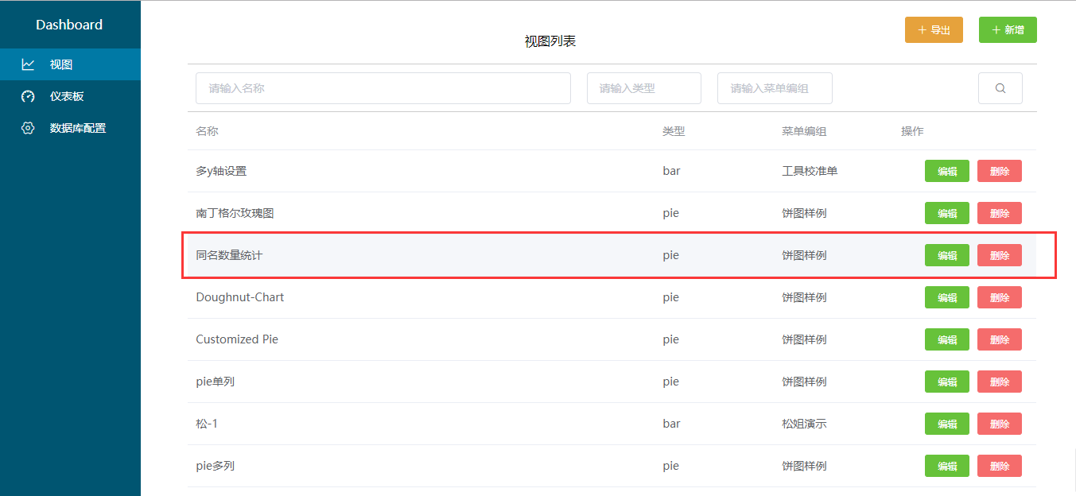

3.3.5.4-1 视图列表滚动图例图编辑按钮界面

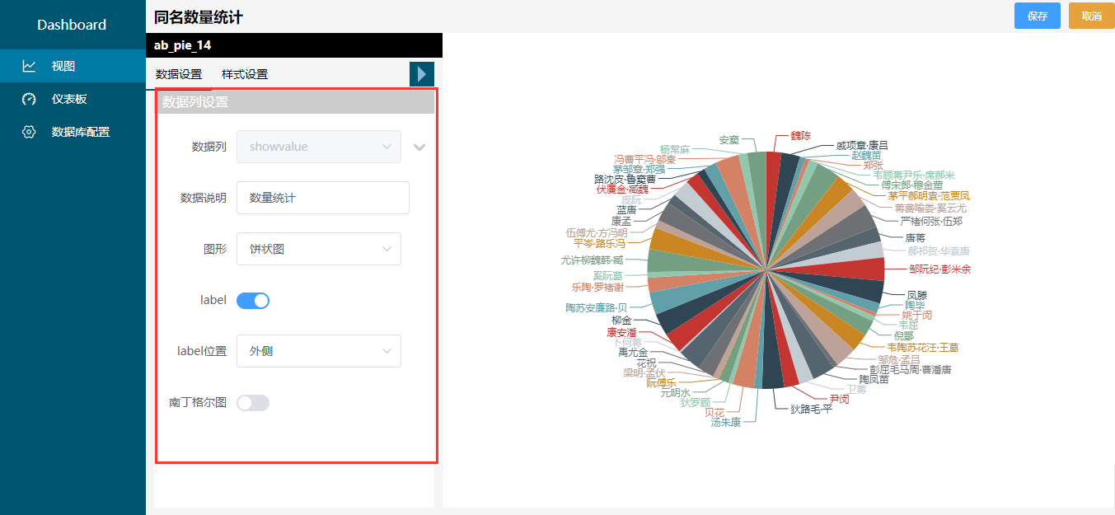

3.3.5.4-2 数据列配置界面

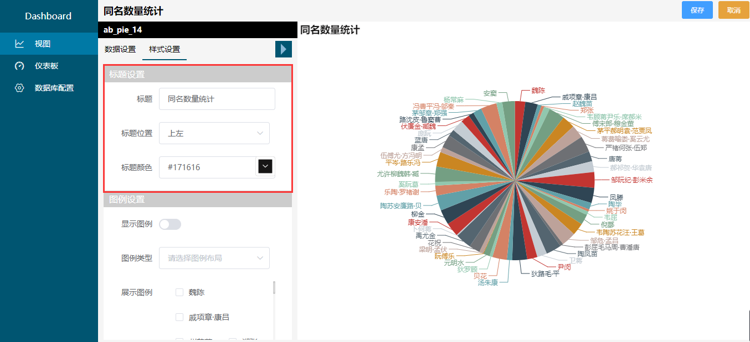

3.3.5.4-3 标题配置界面

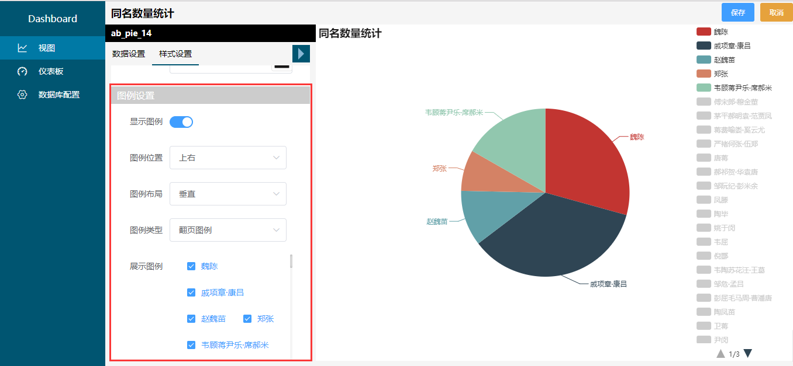

3.3.5.4-4 图例配置界面

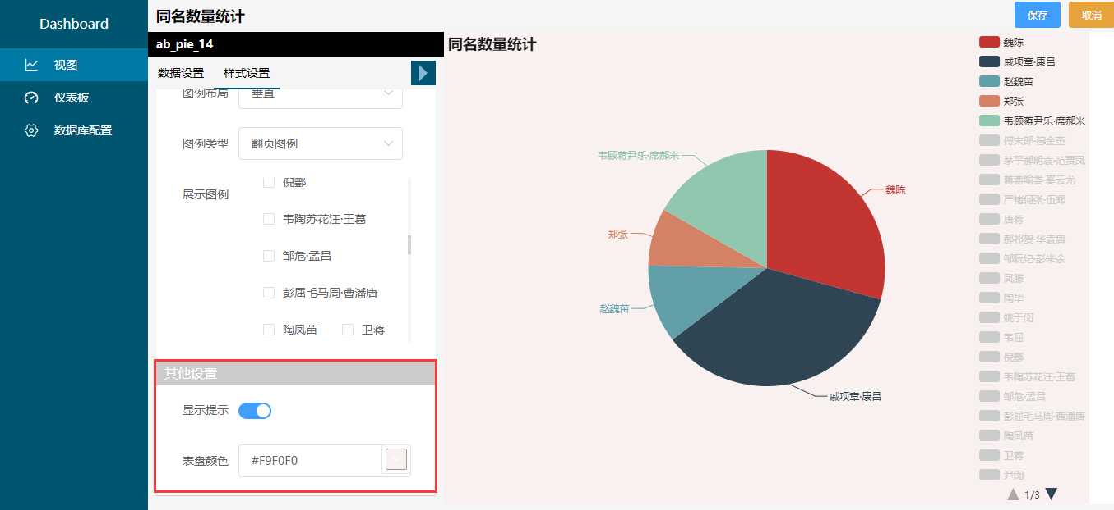

3.3.5.4-5其他配置界面

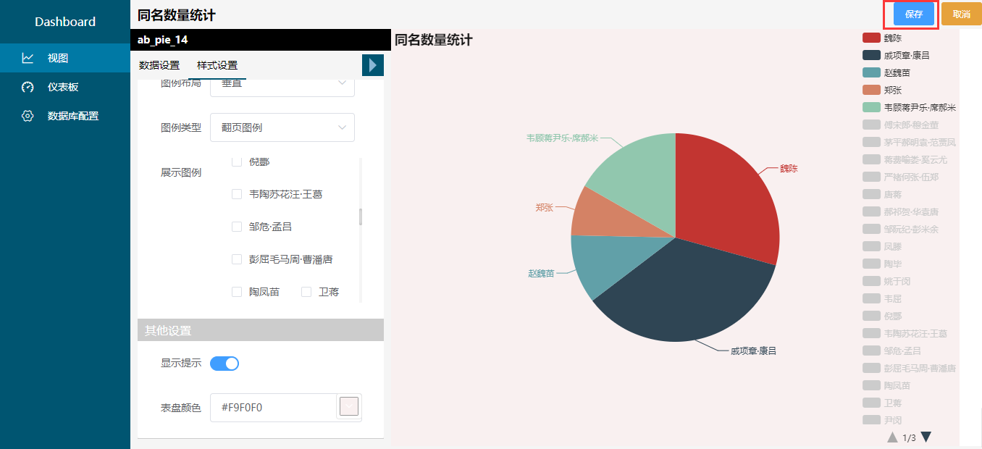

3.3.5.4-6 保存视图配置界面

### 折线图配置

#### 堆叠区域图

|  |  |
| --- | --- |
| **功能** | 用户堆叠区域图的编辑 |
| **前提**  **条件** | 1．用户已经进入系统主界面；  2．用户点击“视图”菜单。  3. 用户已经新建了堆叠区域视图 |
| **使用者** | 系统用户 |
| **操**  **作**  **步**  **骤** | 1. 用户点击视图列表中的堆叠区域图行的编辑按钮，进入配置页面，如图3.3.6.1-1所示； 2. 数据列配置：点击对应的数据列左侧展开按钮，分别设置数据说明、曲线平滑、数据面积、以及堆叠数据，如图3.3.6.1-2所示； 3. 点击“样式设置”按钮，进入样式设置界面； 4. 标题配置：输入标题，然后设置标题位置、标题颜色，然后点击“运行”按钮，查看效果，如图3.3.6.1-3所示； 5. 图例配置：选择显示图例，然后分别设置图例的位置、图例布局以及图例类型，然后点击“运行”按钮，查看效果，如图3.3.6.1-4所示； 6. 其他配置：选择显示提示，设置表盘颜色，然后点击“运行”按钮，查看效果，如图3.3.6.1-5所示； 7. X轴配置：输入x轴标注，显示轴线、分割线，最后设置x->y, 然后点击“运行”按钮，查看效果，如图3.3.6.1-6所示； 8. Y轴配置：点击y轴列对应的展开按钮，输入y轴标注、y轴单位，显示轴线、分割线，,然后点击“运行”按钮，查看效果，如图3.3.6.1-7所示； 9. 点击右上角保存按钮，保存视图配置，如图3.3.6.1-8所示。 |
| **特**  **别**  **提**  **醒** | 1. 需堆叠数据设置同一个名称即可。 |

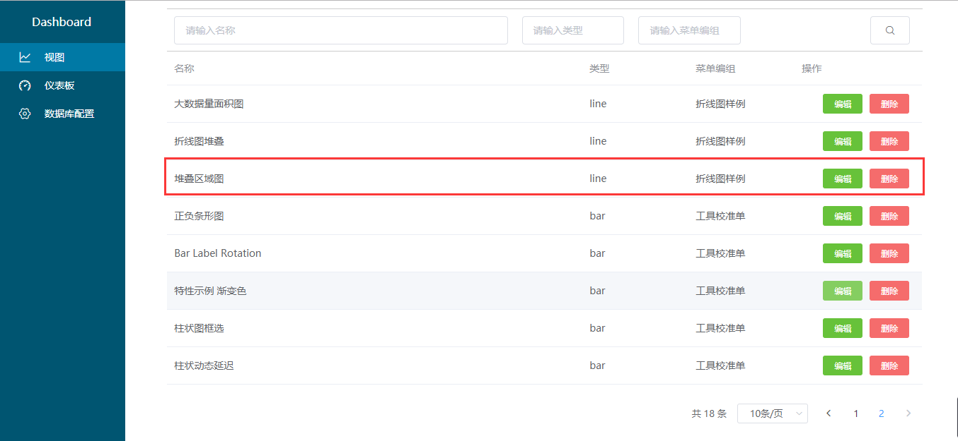

3.3.6.1-1 视图列表堆叠区域图编辑按钮界面

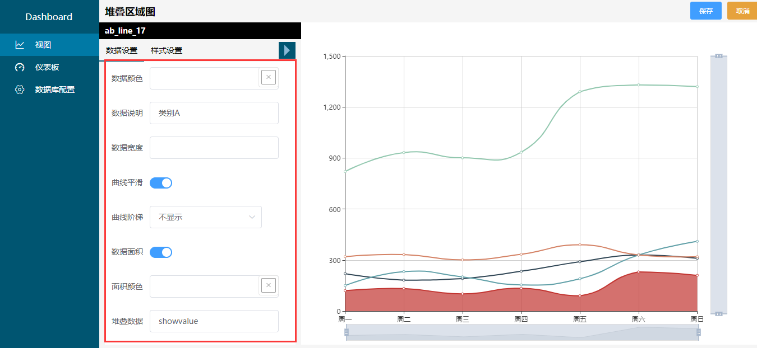

3.3.6.1-2 数据列配置界面

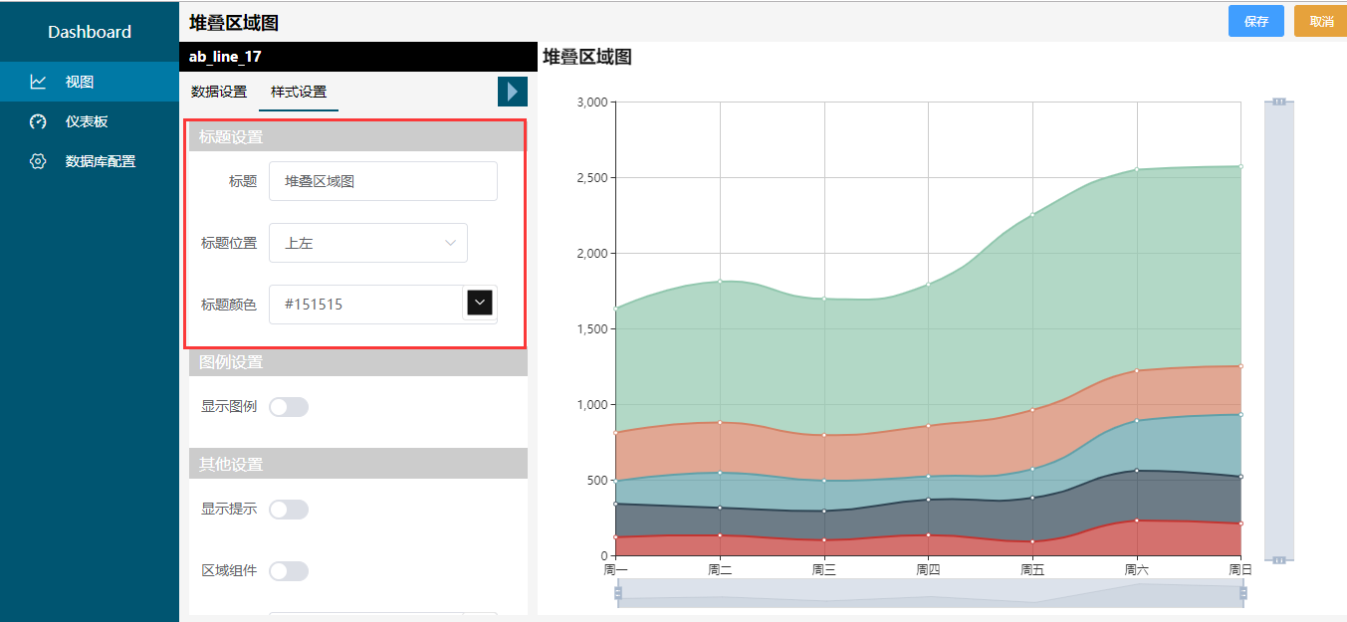

3.3.6.1-3 标题配置界面

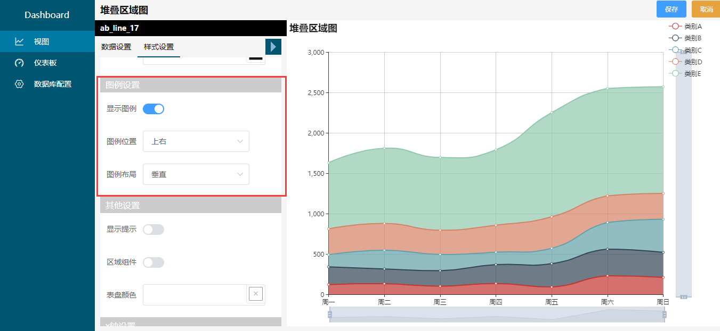

3.3.6.1-4 图例配置界面

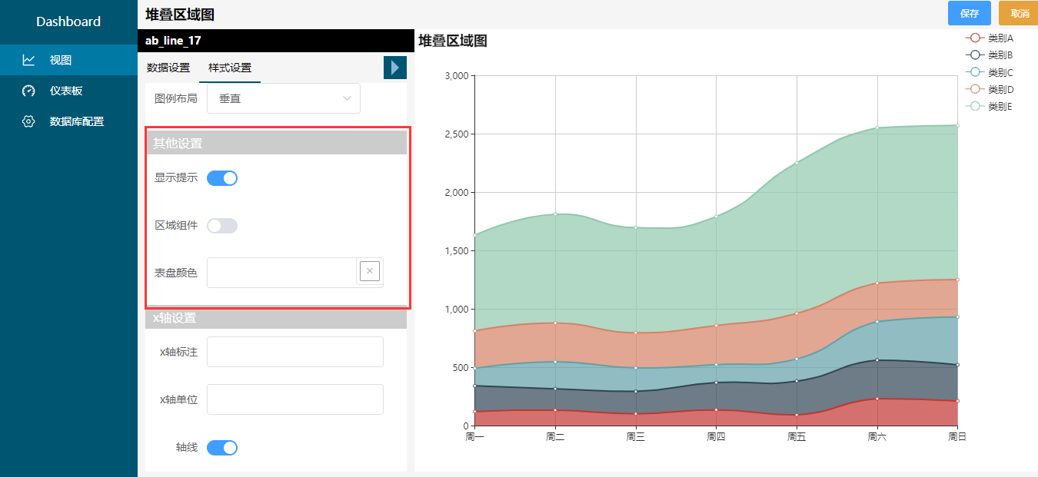

3.3.6.1-5 其他配置界面

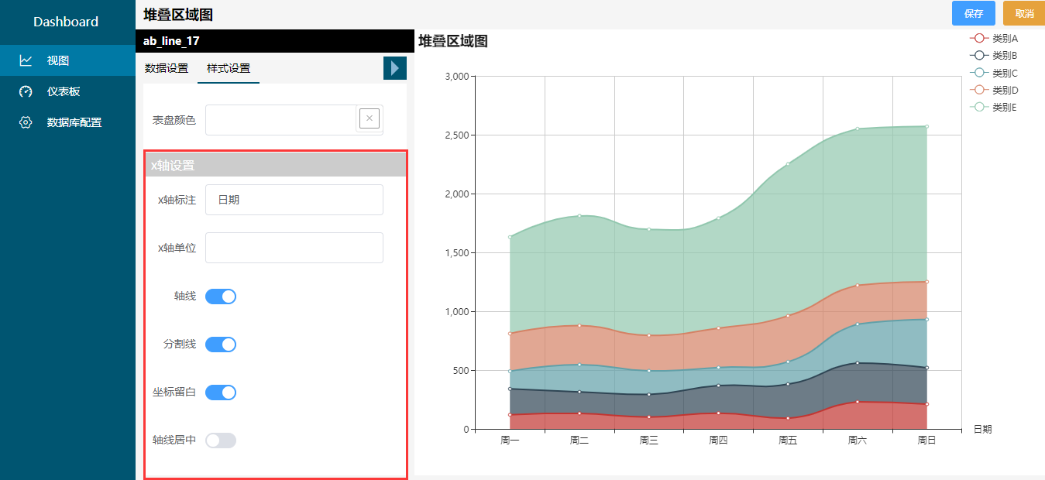

3.3.6.1-6 x轴配置界面

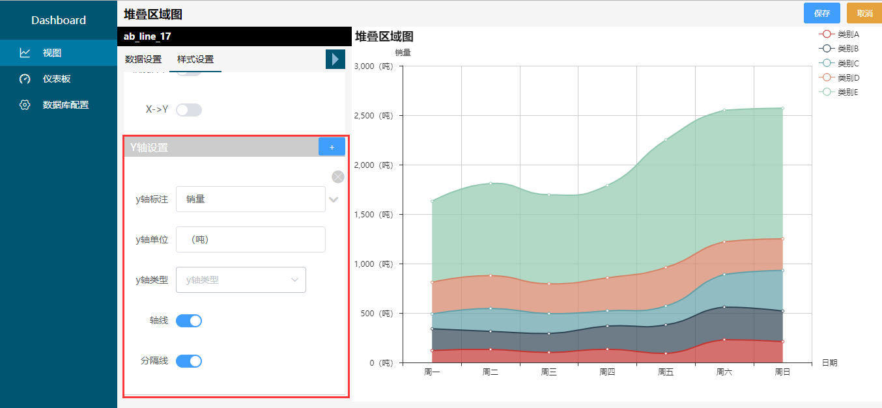

3.3.6.1-7 y轴配置界面

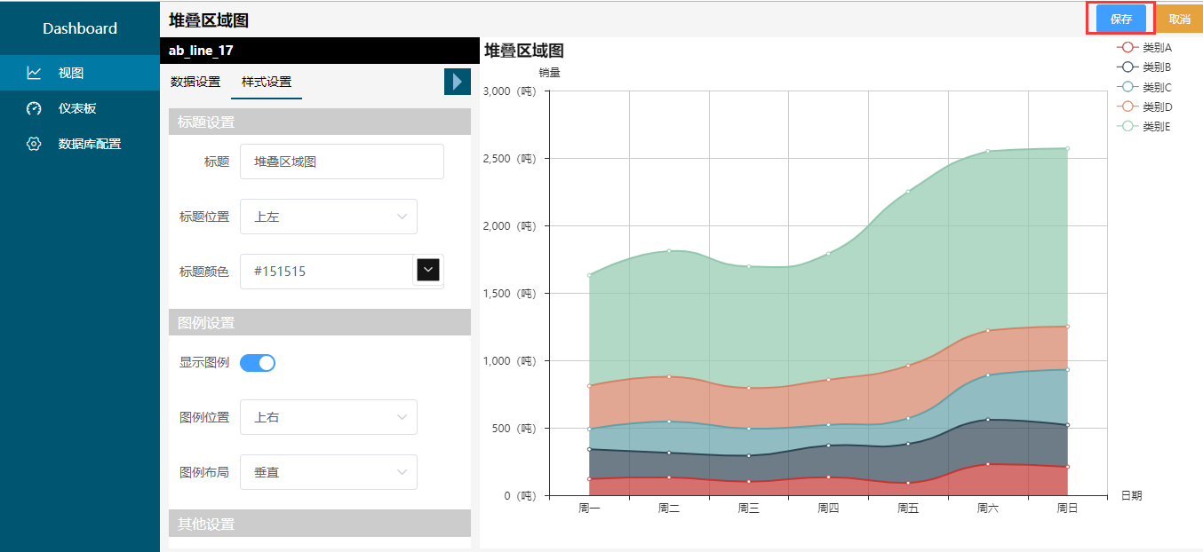

3.3.6.1-8 保存视图配置界面

#### 折线图堆叠

|  |  |
| --- | --- |
| **功能** | 用户折线图堆叠图的编辑 |
| **前提**  **条件** | 1．用户已经进入系统主界面；  2．用户点击“视图”菜单。  3. 用户已经新建了折线堆叠图视图 |
| **使用者** | 系统用户 |
| **操**  **作**  **步**  **骤** | 1. 用户点击视图列表中的折线堆叠图行的编辑按钮，进入配置页面； 2. 数据列配置：点击对应的数据列左侧展开按钮，分别设置数据说明、曲线平滑、以及堆叠数据，如图3.3.6.2-1所示； 3. 点击“样式设置”按钮，进入样式设置界面，分别进行标题配置、图例配置、其他配置、X轴配置、Y轴配置； 4. 点击右上角保存按钮，保存视图配置，如图3.3.6.2-2所示。 |
| **特**  **别**  **提**  **醒** | 1. 需堆叠数据设置同一个名称即可。 |

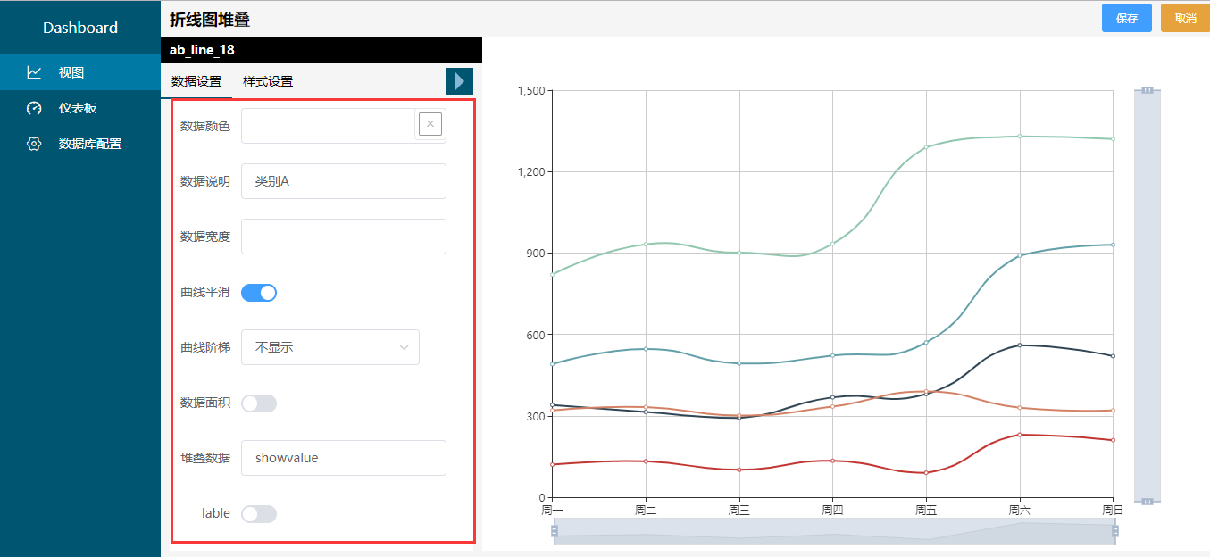

3.3.6.2-1数据列配置界面

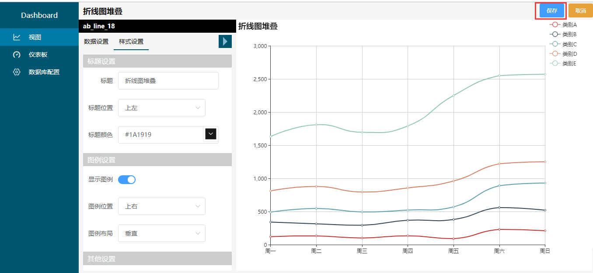

3.3.6.2-2 保存视图配置界面

#### 大数据量面积图

|  |  |
| --- | --- |
| **功能** | 用户大数据量面积图的编辑 |
| **前提**  **条件** | 1．用户已经进入系统主界面；  2．用户点击“视图”菜单。  3. 用户已经新建了大数据量面积视图 |
| **使用者** | 系统用户 |
| **操**  **作**  **步**  **骤** | 1. 用户点击视图列表中的大数据量面积图行的编辑按钮，进入配置页面； 2. 数据列配置：点击对应的数据列左侧展开按钮，分别设置数据说明、数据面积、曲线平滑、以及堆叠数据，如图3.3.6.3-1所示； 3. 点击“样式设置”按钮，进入样式设置界面，分别进行标题配置、图例配置、其他配置、X轴配置、Y轴配置； 4. 点击右上角保存按钮，保存视图配置，如图3.3.6.3-2所示。 |
| **特**  **别**  **提**  **醒** |  |

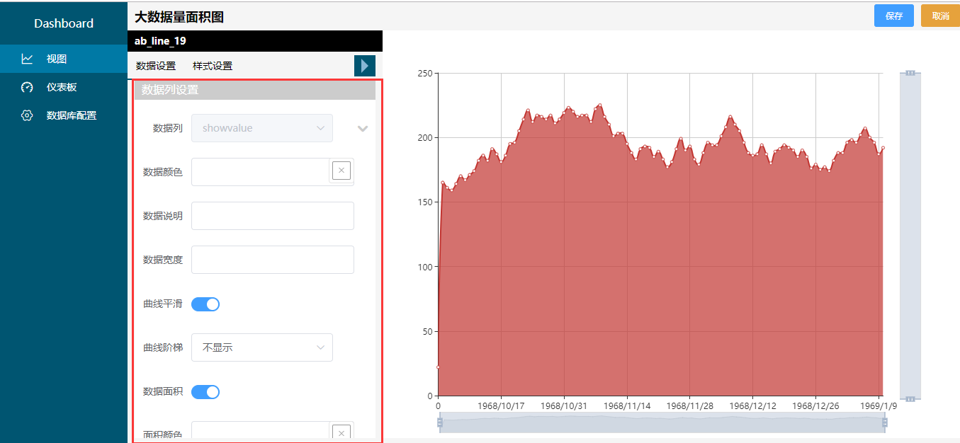

3.3.6.3-1数据列配置界面

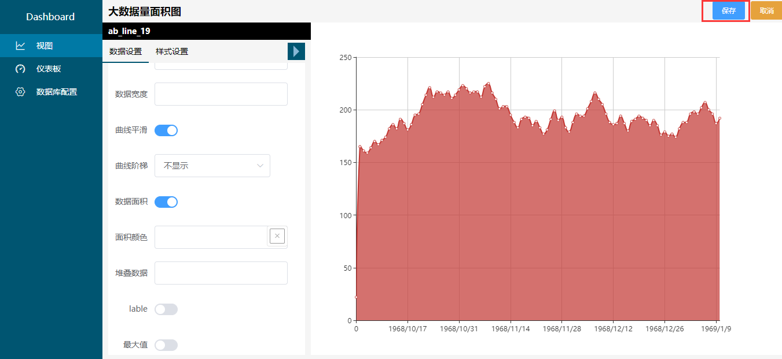

3.3.6.3-2 保存视图配置界面

#### Step Line示例

|  |  |
| --- | --- |
| **功能** | 用户Step Line图的编辑 |
| **前提**  **条件** | 1．用户已经进入系统主界面；  2．用户点击“视图”菜单。  3. 用户已经新建了Step Line视图 |
| **使用者** | 系统用户 |
| **操**  **作**  **步**  **骤** | 1. 用户点击视图列表中的Step Line图行的编辑按钮，进入配置页面； 2. 数据列配置：点击对应的数据列左侧展开按钮，分别设置数据说明、曲线平滑、以及曲线阶梯，如图3.3.6.4-1、3.3.6.4-2、3.3.6.4-3所示； 3. 点击“样式设置”按钮，进入样式设置界面，分别进行标题配置、图例配置、其他配置、X轴配置、Y轴配置； 4. 点击右上角保存按钮，保存视图配置，如图、3.3.6.4-4所示。 |
| **特**  **别**  **提**  **醒** | 1. 曲线阶梯成方形必须设置曲线平滑为否； 2. 曲线阶梯分别为当前点、中间点、拐弯点，默认为不显示； |

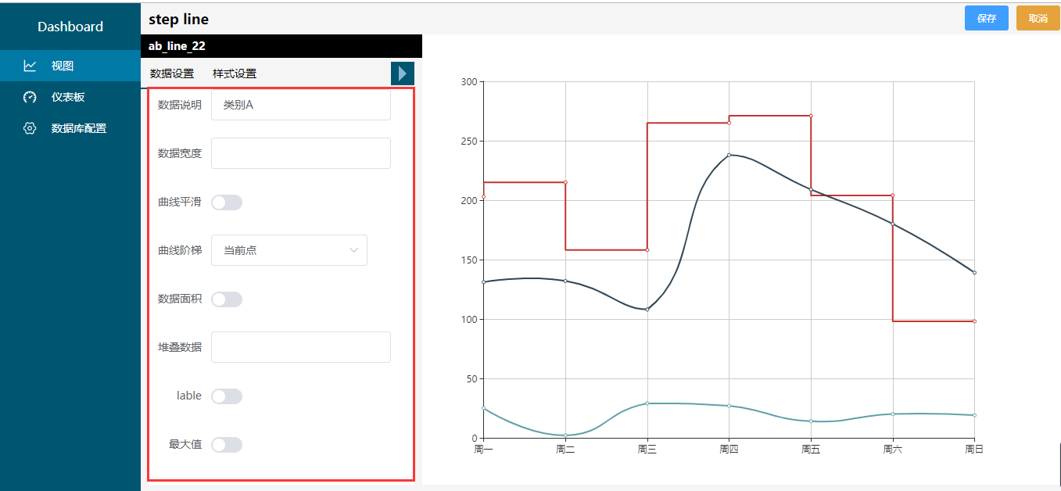

3.3.6.4-1 数据列一配置界面

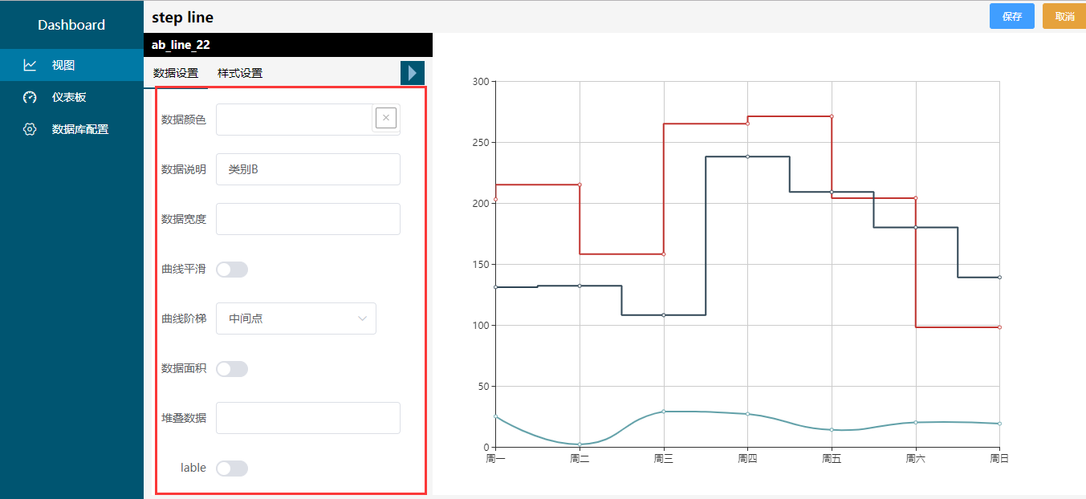

3.3.6.4-2 数据列二配置界面

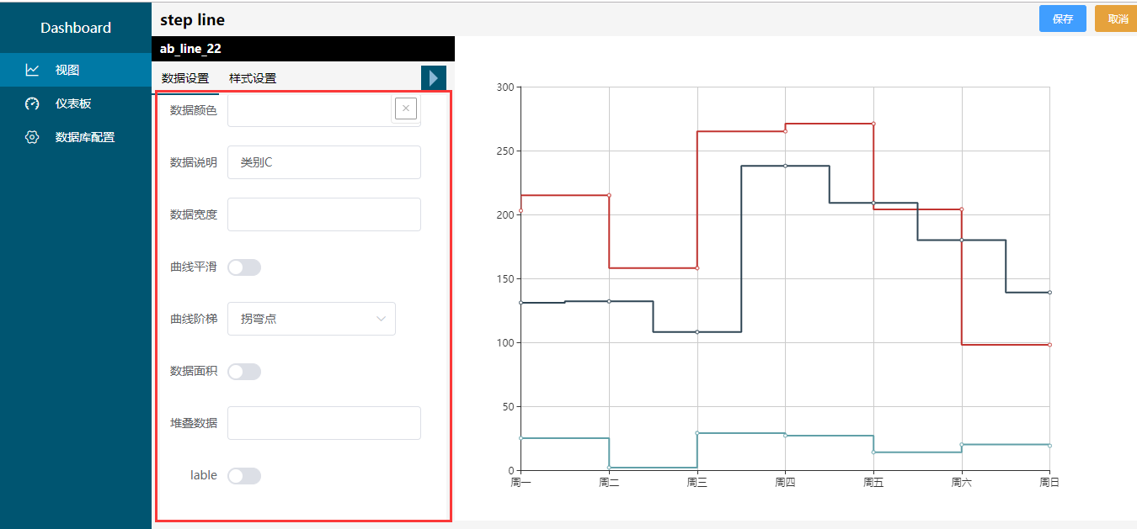

3.3.6.4-3 数据列三配置界面

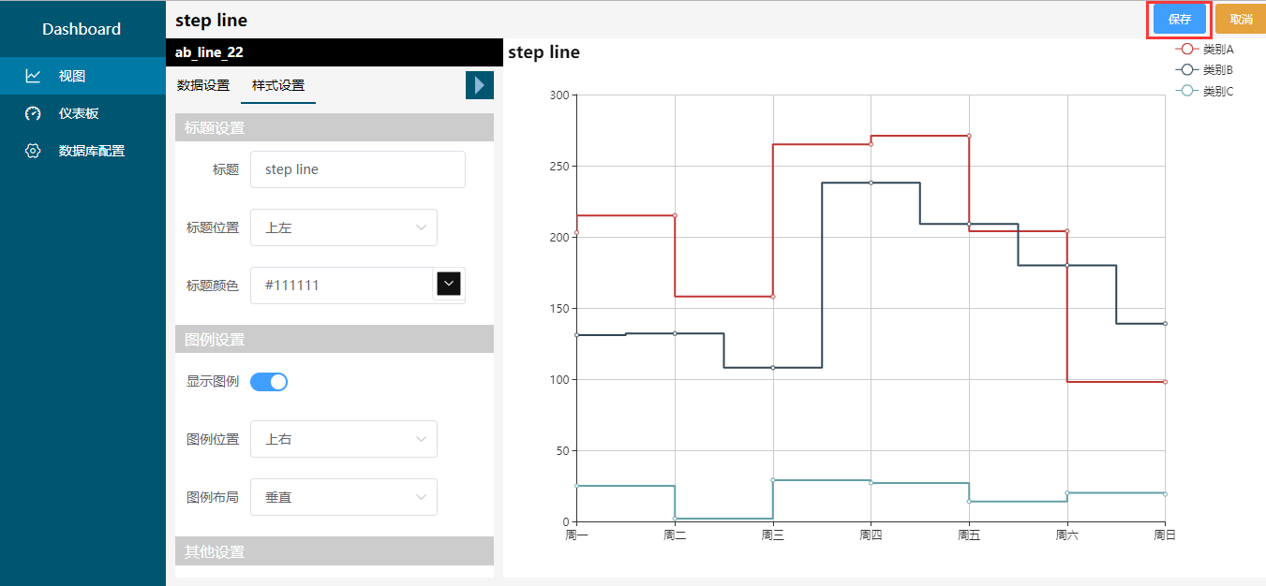

3.3.6.4-4 保存视图配置界面

#### 未来一周气温变化

|  |  |
| --- | --- |
| **功能** | 用户未来一周气温变化的编辑 |
| **前提**  **条件** | 1．用户已经进入系统主界面；  2．用户点击“视图”菜单。  3. 用户已经新建了未来一周气温变化视图 |
| **使用者** | 系统用户 |
| **操**  **作**  **步**  **骤** | 1. 用户点击视图列表中的未来一周气温变化图行的编辑按钮，进入配置页面如图3.3.6.5-1所示； 2. 数据列配置：点击对应的数据列左侧展开按钮，分别设置数据说明、曲线平滑、最大值、最小值，如图3.3.6.5-2所示； 3. 点击“样式设置”按钮，进入样式设置界面； 4. 标题配置：输入标题，然后设置标题位置、标题颜色，然后点击“运行”按钮，查看效果，如图3.3.6.5-3所示； 5. 图例配置：选择显示图例，然后分别设置图例的位置、图例布局以及图例类型，然后点击“运行”按钮，查看效果，如图3.3.6.5-4所示； 6. 其他配置：选择显示提示，设置表盘颜色，然后点击“运行”按钮，查看效果，如图3.3.6.5-5所示； 7. X轴配置：输入x轴标注，显示轴线、分割线， 然后点击“运行”按钮，查看效果，如图3.3.6.5-6所示； 8. Y轴配置：点击y轴列对应的展开按钮，输入y轴标注、y轴单位，显示轴线、分割线，,然后点击“运行”按钮，查看效果，如图3.3.6.5-7所示； 9. 点击右上角保存按钮，保存视图配置，如图3.3.6.5-8所示。 |
| **特**  **别**  **提**  **醒** |  |

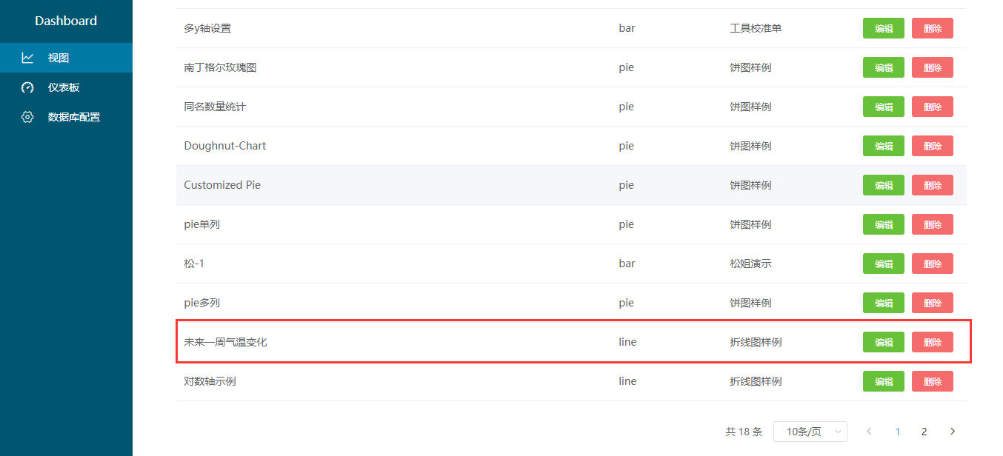

3.3.6.5-1 视图列表未来一周气温变化图编辑按钮界面

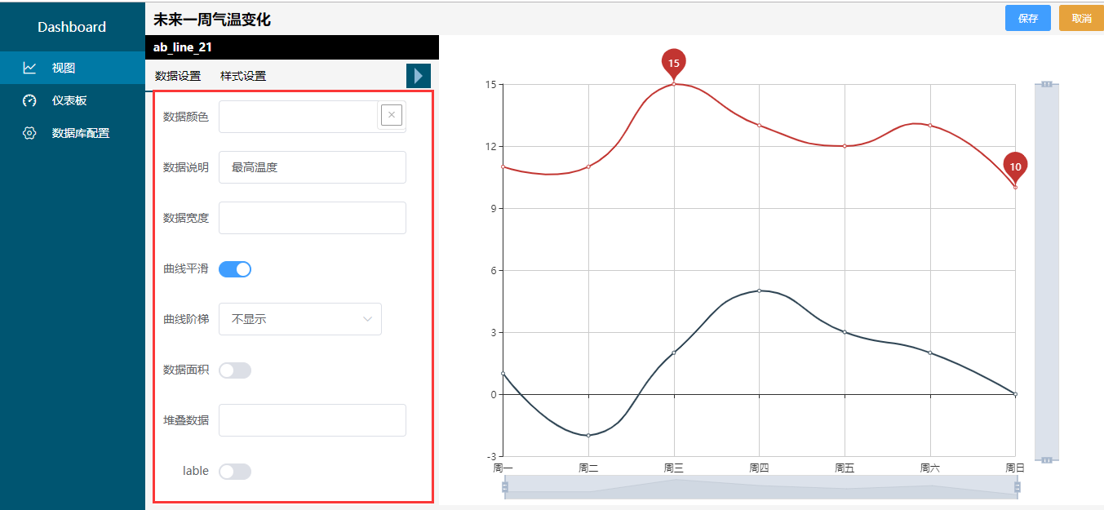

3.3.6.1-2 数据列配置界面

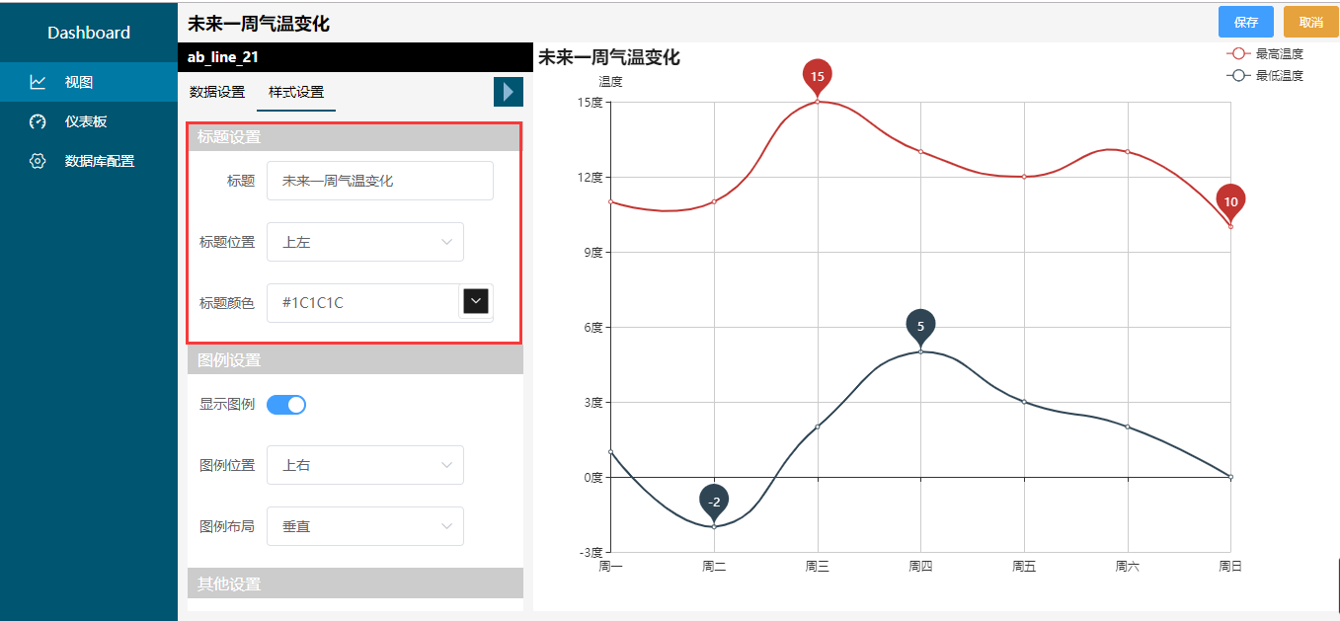

3.3.6.1-3 标题配置界面

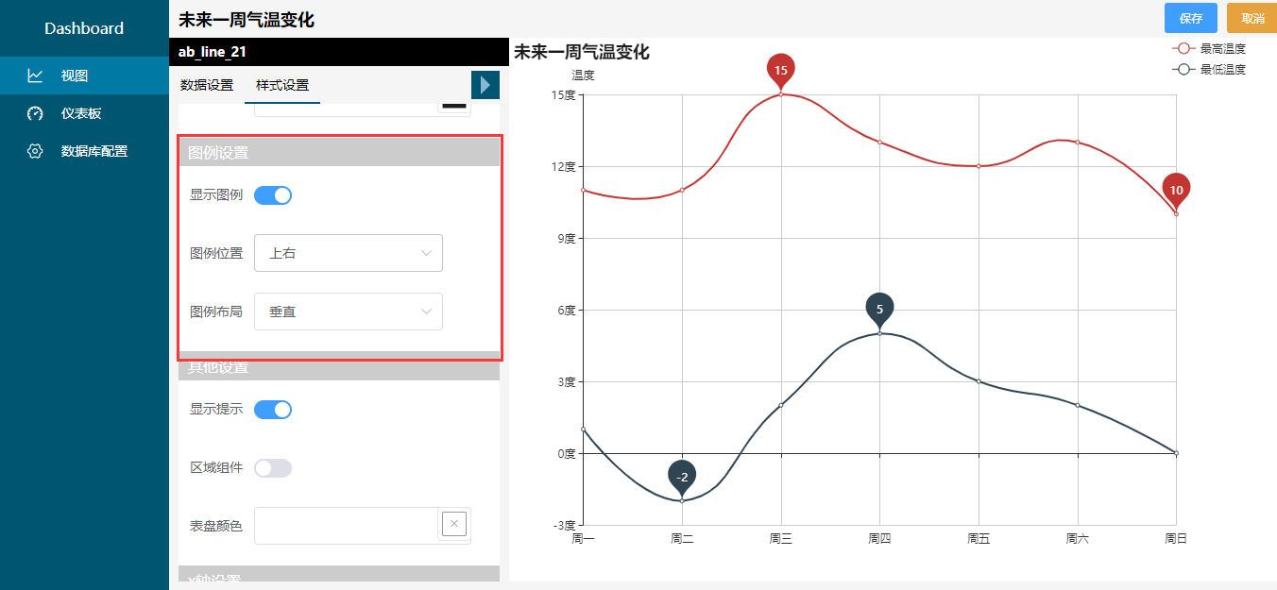

3.3.6.1-4 图例配置界面

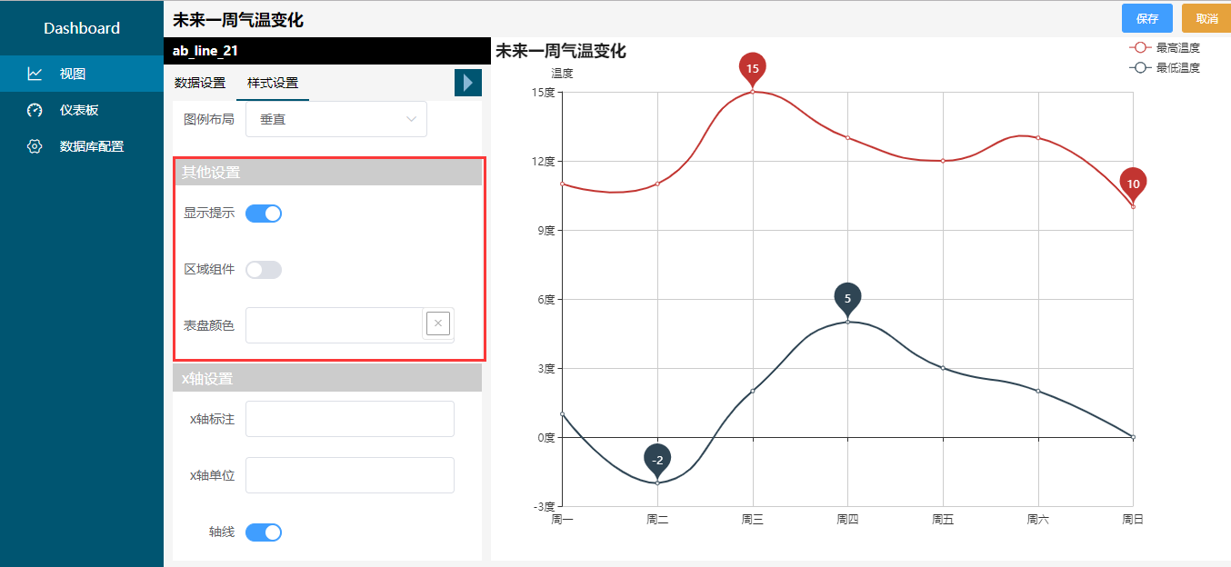

3.3.6.1-5 其他配置界面

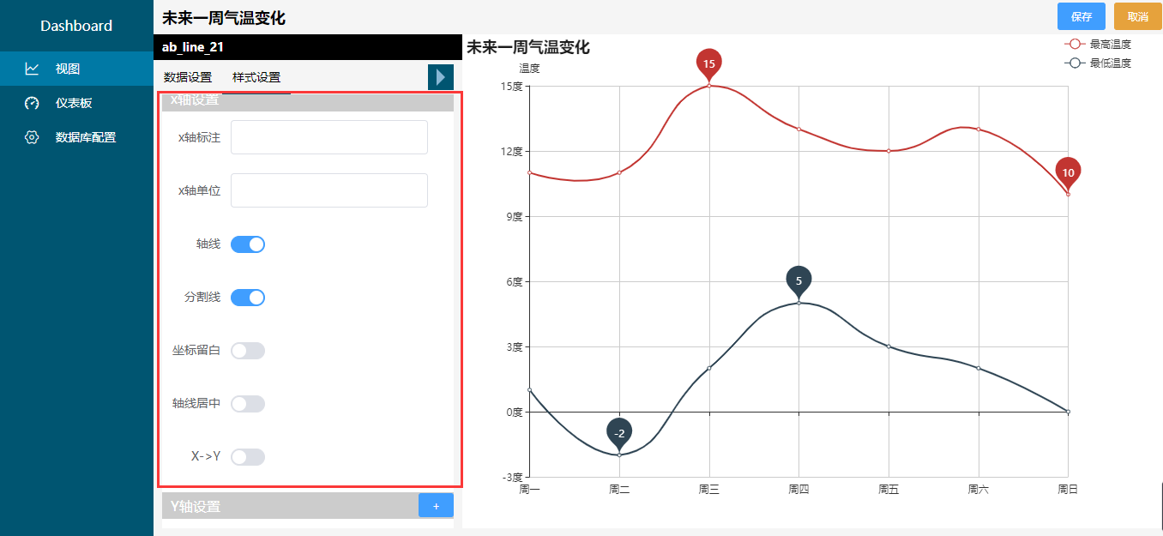

3.3.6.1-6 x轴配置界面

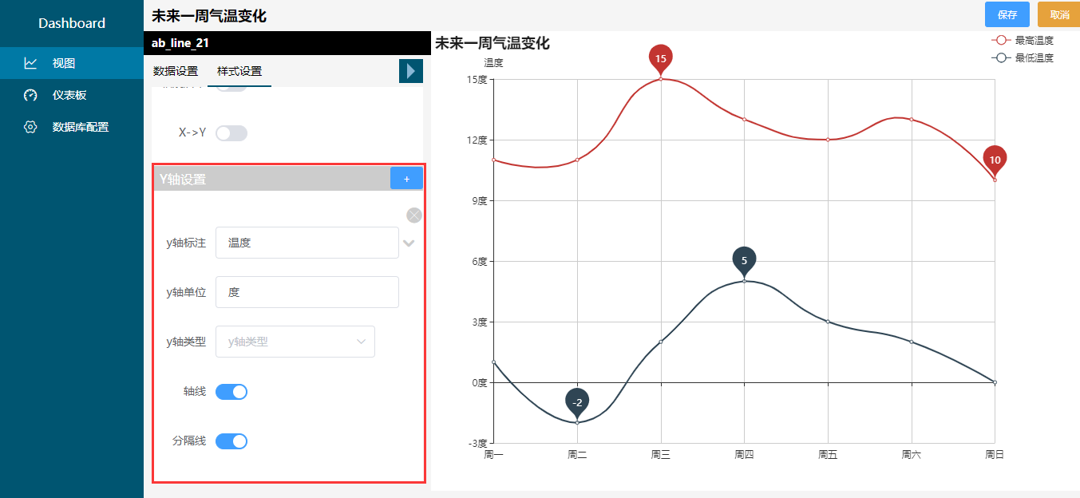

3.3.6.1-7 y轴配置界面



3.3.6.1-8 保存视图配置界面

## 仪表板操作

### 仪表板新建

|  |  |
| --- | --- |
| **功能** | 用户新建仪表板 |
| **前提**  **条件** | 1、用户已经进入主界面；  2、用户单击左侧的“仪表板”菜单 |
| **使用者** | 用户 |
| **操**  **作**  **步**  **骤** | 1. 用户点击右上角“新建”，如图3.4.1-1所示；  2. 弹出窗口如图3.4.1-2所示，用户填写相应仪表板信息。 |
| **特**  **别**  **提**  **醒** |  |

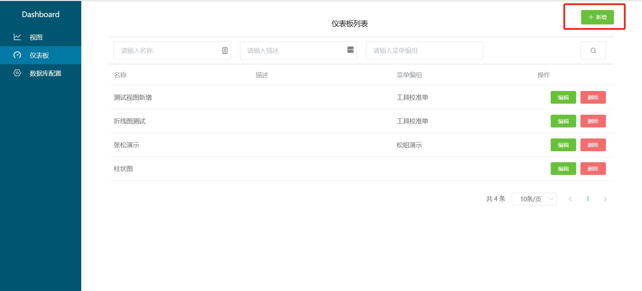

3.4.1-1 新建仪表板

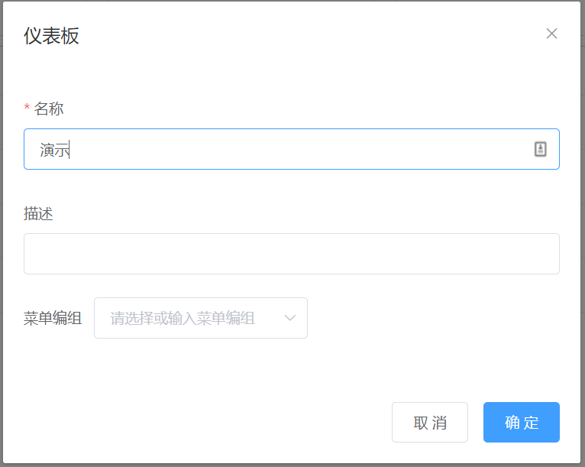

3.4.1-1 填写仪表板信息

### 仪表板列表

|  |  |
| --- | --- |
| **功能** | 用户查看仪表板列表 |
| **前提**  **条件** | 1、用户已经进入主界面；  2、用户单击左侧的“仪表板”菜单 |
| **使用者** | 用户 |
| **操**  **作**  **步**  **骤** | 1、用户点击左侧的“仪表板”，然后在界面右侧系统会显示出所有仪表板列表，如图3.4.2-1所示； |

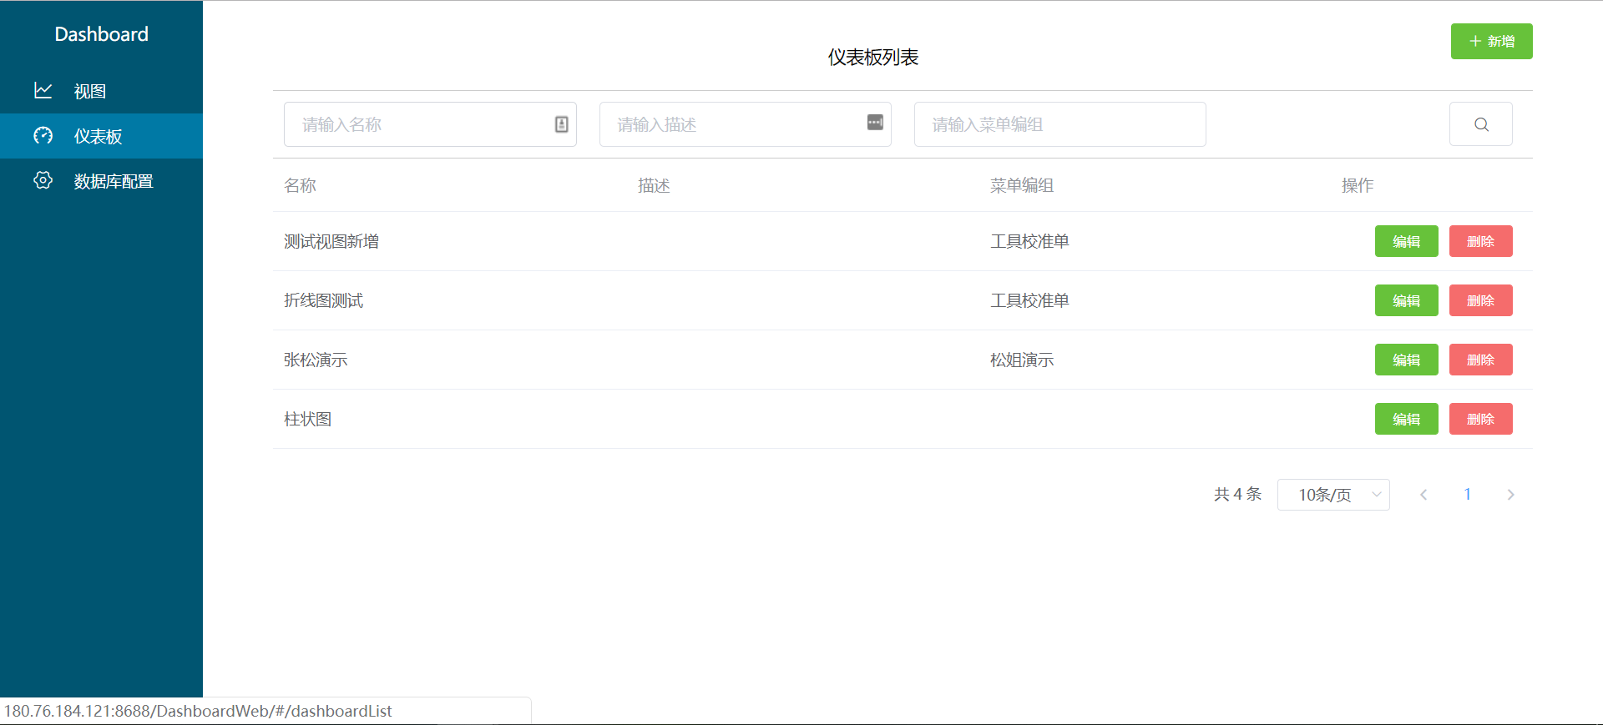

图3.4.2-1 仪表板列表

### 仪表板删除

|  |  |
| --- | --- |
| **功能** | 仪表板删除 |
| **前提**  **条件** | 1．用户已经进入主界面；  2．用户单击左侧的“仪表板”菜单。 |
| **使用者** | 用户 |
| **操**  **作**  **步**  **骤** | 用户点击“删除”按钮，确认后删除仪表板，如图3.4.3-1所示。 |

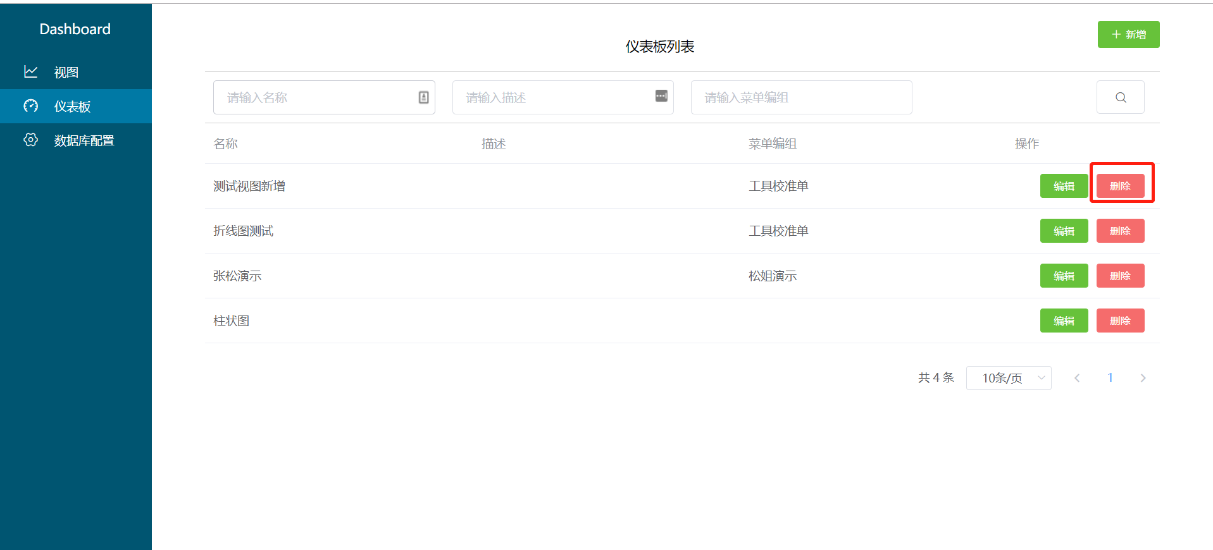

图3.4.3-1 仪表板删除

### 仪表板绑定视图

|  |  |
| --- | --- |
| **功能** | 仪表板绑定视图 |
| **前提**  **条件** | 1．用户已经进入主界面；  2．用户单击左侧的“仪表板”菜单。 |
| **使用者** | 用户 |
| **操**  **作**  **步**  **骤** | 1. 用户点击“编辑”按钮，如图3.4.4-1所示  2. 用户视图编辑页面后，点击“配置视图”，如图3.4.4-2所示  3. 选择视图，点击“完成按钮”，如图3.4.4-3所示  3. 配置完成后，如图3.4.4-4所示；点击“保存”保存仪表板 |

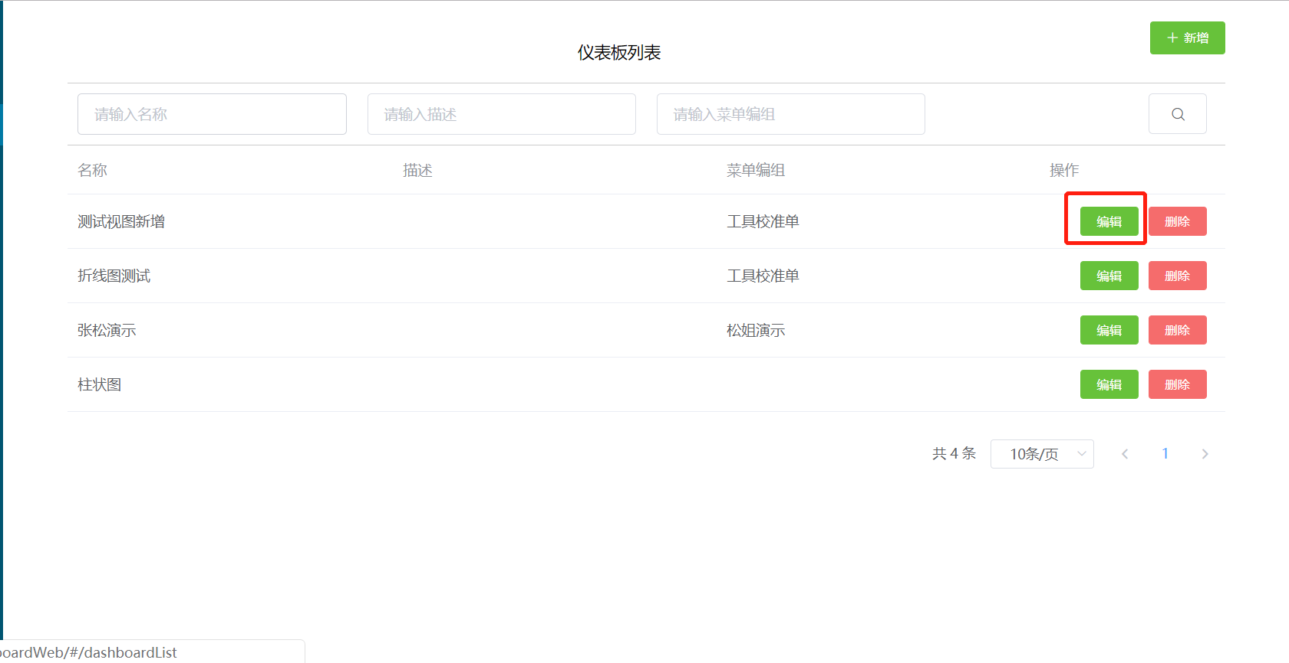

图3.4.4-1 仪表板编辑



图3.4.4-2 仪表板配置视图

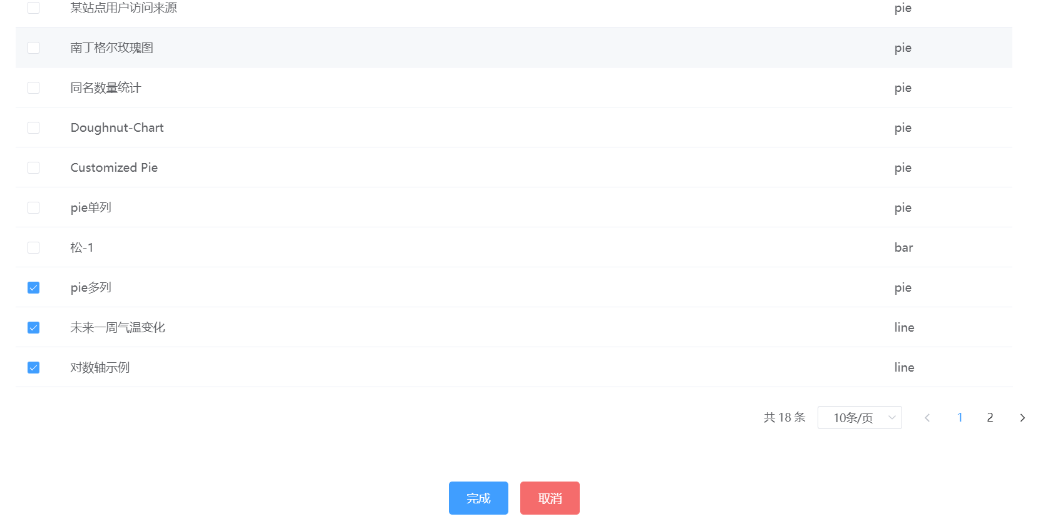

图3.4.4-3 仪表板选择视图

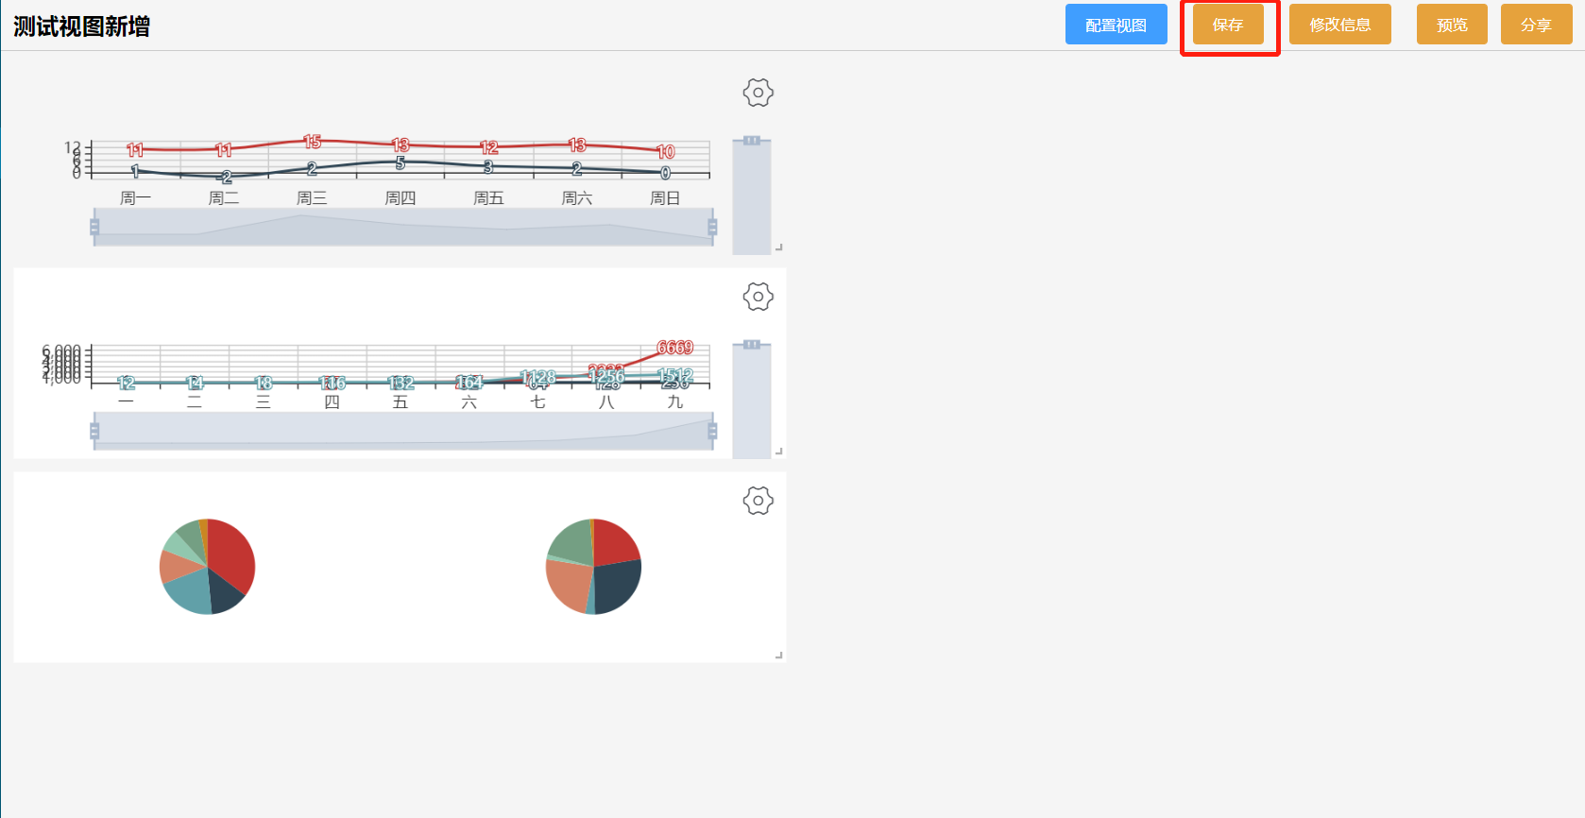

图3.4.4-4 保存仪表板

### 仪表板布局设置

|  |  |
| --- | --- |
| **功能** | 仪表板布局 |
| **前提**  **条件** | 1、用户已经进入主界面；  2、用户单击左侧的“仪表板”菜单 |
| **使用者** | 用户 |
| **操**  **作**  **步**  **骤** | 1、用户点击仪表板列表中的“编辑”，然后在界面右侧系统会显示出所有仪表板列表，如图3.4.5-1所示；  2、用户可以在仪表板中操作视图右下角“放大”或“缩小”  3、用户可以拖动布局视图  4、点击“保存”按钮保存仪表板，如图3.4.5-2所示 |

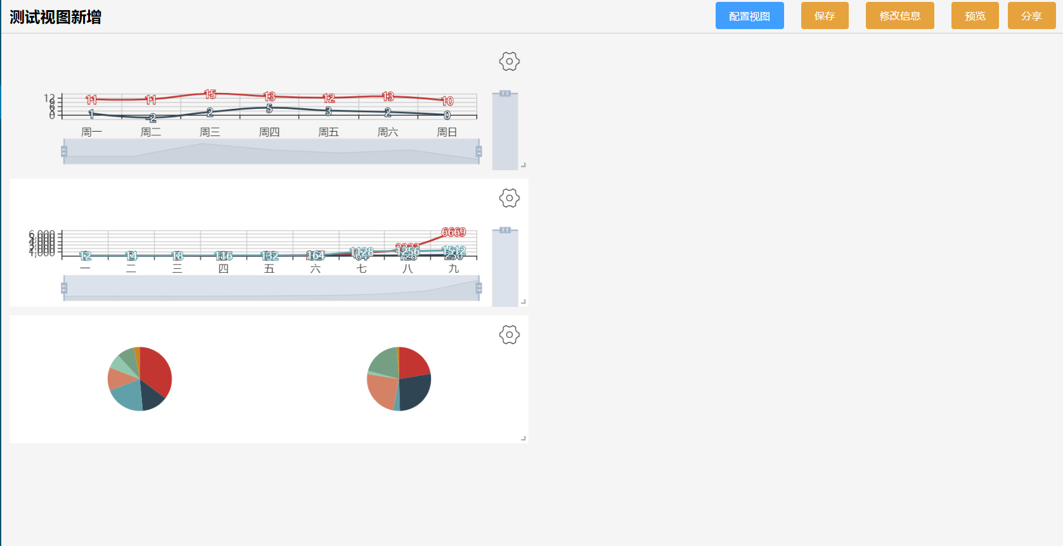

图3.4.5-1 仪表板编辑

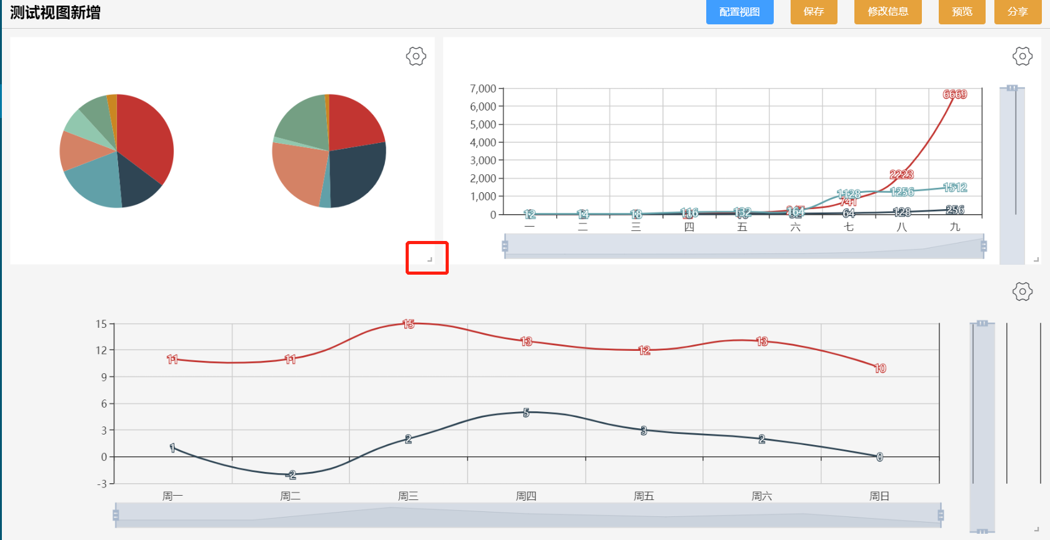

图3.4.5-2 仪表板布局后效果

### 仪表板刷新频率设置

|  |  |
| --- | --- |
| **功能** | 仪表板刷新频率设置 |
| **前提**  **条件** | 1、用户已经进入主界面；  2、用户单击左侧的“仪表板”菜单 |
| **使用者** | 用户 |
| **操**  **作**  **步**  **骤** | 1、用户点击仪表板列表中的“编辑”，然后在界面右侧系统会显示出所有仪表板，如图3.4.6-1所示；  2、用户可以在仪表板中“修改信息”，设置刷新时间（时间单位：分钟），如图3.4.6-2所示 |



图3.4.6-1 仪表板编辑

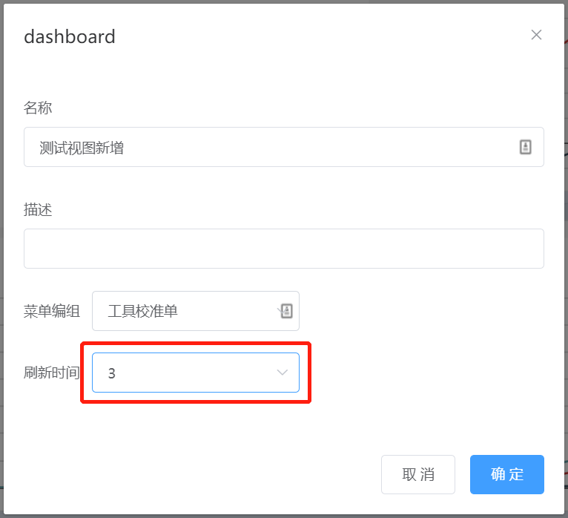

图3.4.6-2 仪表板刷新时间

### 仪表板预览

|  |  |
| --- | --- |
| **功能** | 仪表板预览 |
| **前提**  **条件** | 1、用户已经进入主界面；  2、用户单击左侧的“仪表板”菜单 |
| **使用者** | 用户 |
| **操**  **作**  **步**  **骤** | 1、用户点击仪表板列表中的“编辑”进入仪表板编辑页面，如图3.4.7-1所示；  2、用户可以在仪表板中“预览”，查看预览界面，如图3.4.7-2所示。点击左上角“箭头”返回编辑页面。 |

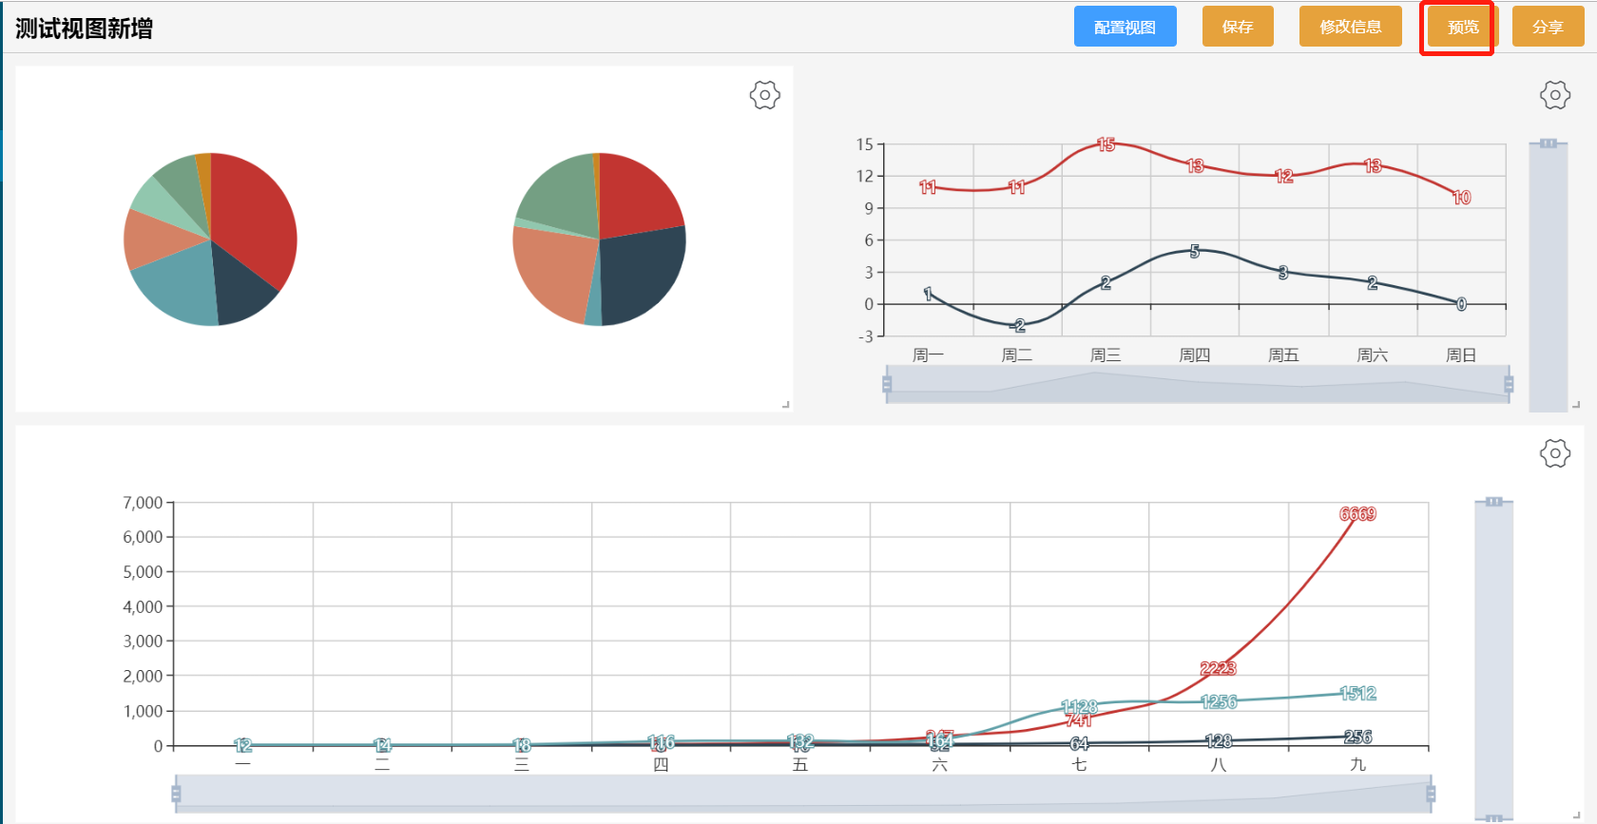

图3.4.7-1 仪表板编辑

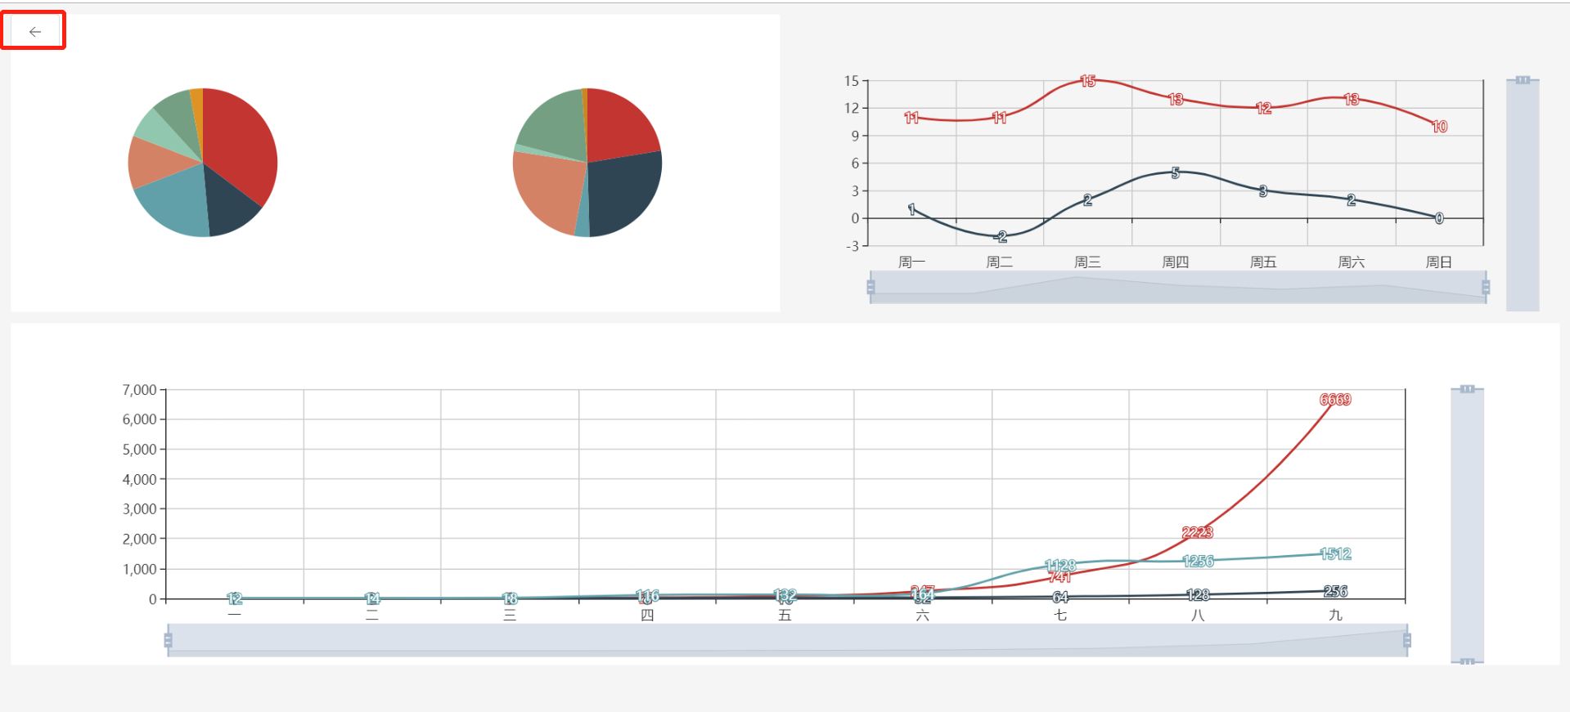

图3.4.7-2 仪表板预览页面

### 仪表板分享

|  |  |
| --- | --- |
| **功能** | 仪表板分享 |
| **前提**  **条件** | 1、用户已经进入主界面；  2、用户单击左侧的“仪表板”菜单 |
| **使用者** | 用户 |
| **操**  **作**  **步**  **骤** | 1、用户点击仪表板列表中的“编辑”进入仪表板编辑页面，如图3.4.8-1所示；  2、用户可以在仪表板中“分享”，拷贝链接，如图3.4.8-2所示  3、拷贝链接至浏览器如图3.4.8-3所示  4、iframe链接可作为模块嵌入HTML页面 |

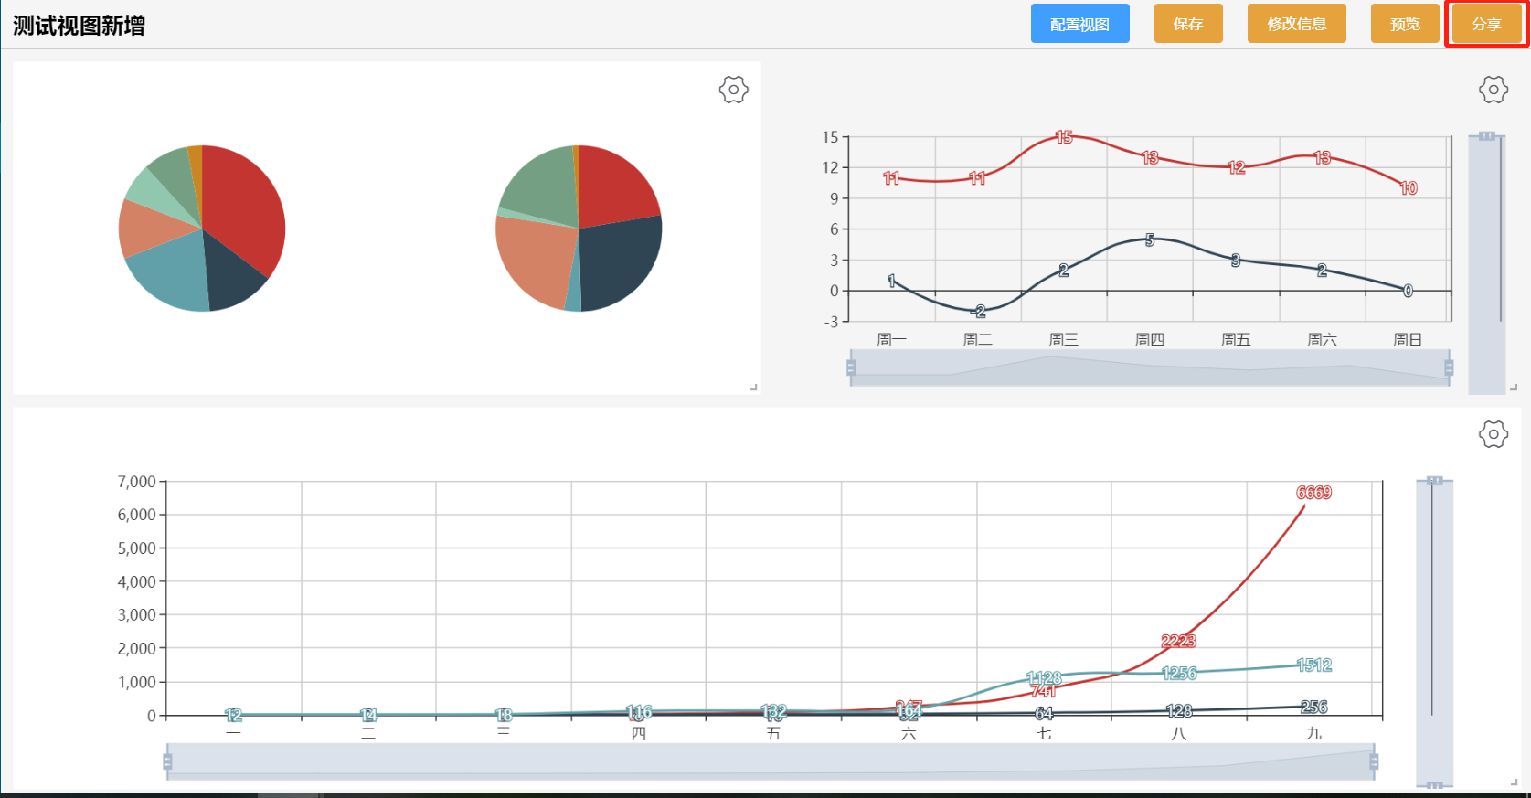

图3.4.8-1 仪表板编辑

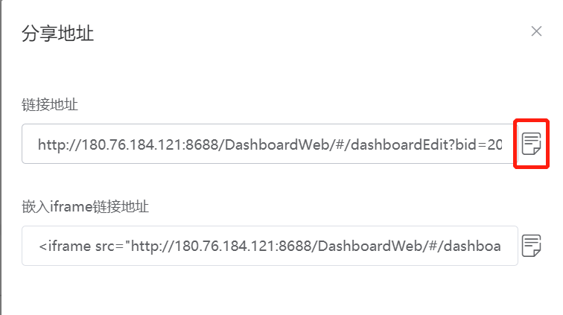

图3.4.8-2 仪表板分享链接

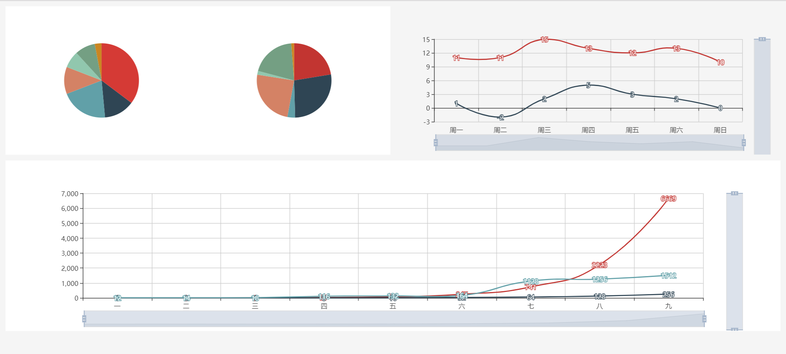

图3.4.8-2 仪表板链接展示